Л.Н.Гумилев атындағы Еуразия ұлттық университеті

ӘОЖ 504.064.2 Қолжазба құқығында

АШИМОВА БАЛГЫН АЙДЫНОВНА

ҚР темір жол инфрақұрылымы нысандарын бағалау және экологиялық қауіптілігін төмендету жолдары

D087 – Қоршаған ортаны қорғау технологиясы
8D05208 – Экология және табиғатты пайдалану

Философия докторы (PhD)
дәрежесін алу үшін дайындалған диссертация

Ғылыми жетекші
биология ғылымдарының докторы,
профессор
Бейсенова Р.Р.

Ғылыми кеңесші
техника ғылымдарының докторы,
профессор
Игнасио М.П.Н.
(Мадрид политехникалық университеті)

Қазақстан Республикасы
Астана, 2023
МАЗМҰНЫ

АНЫҚТАМАЛАР............................................................................................... | 3
БЕЛГІЛЕУЛЕР МЕН ҚЫСҚАРТУЛАР........................................................ | 4
КІРІСПЕ............................................................................................................... | 5
- ӘДЕБИЕТКЕ ШОЛУ................................................................................... | 8
1.1 Әлемдегі темір жол инфрақұрылымының қоршаған ортаға әсері............ | 8
1.2 Темір жол инфрақұрылымы аумақтарының антропогендік жүктемеге әлсіздігі.................................................................................................................. | 15
1.3 Қазақстандағы темір жол қызметінің қазіргі жағдайы және оның қоршаған ортаға әсері............................................................................................ | 28
2 МАТЕРИАЛДАР МЕН ЗЕРТТЕУ ӘДІСТЕРІ............................................. | 37
2.1 Зерттеу аймағы................................................................................................. | 37
2.2 Геоақпараттық жүйе технологиясы арқылы деректерді қабаттастыру әдісі.......................................................................................................................... | 40
2.2.1 Әдебиетке шолу............................................................................................ | 40
2.2.2 Қабаттастыру әдісі арқылы Қазақстан Республикасының темір жол инфрақұрылымдарының экологиялық қауіптілігіне осал аймақтарды анықтау.................................................................................................................... | 41
2.3 Қазақстан Республикасының темір жол инфрақұрылымының қоршаған ортаға қауіптілігін зерттеуге алынған негізгі параметрлер............................... | 46
2.4 Темір жолдардың экологиялық сезімталдығын анықтау үшін модель құру.......................................................................................................................... | 52
2.5 Темір жол қызметкерлеріне сауалнама жүргізу............................................ | 54
3 НӘТИЖЕЛЕР МЕН ТАЛҚЫЛАУ................................................................ | 57
3.1 Қазақстан Республикасының темір жол инфрақұрылымының қоршаған ортаға әсерін картографиялық бағалауға арналған қабаттар ........................... | 57
3.1.1 Қазақстан Республикасының темір жол инфрақұрылымы әсерінен ҚР қоршаған орта компоненттері мен халық санына темір жол инфрақұрылымдары әсер етуінің үлесін анықтау нәтижелері.......................... | 69
3.1.2 Қазақстан Республикасының темір жол инфрақұрылымының қоршаған ортаға әсерін геоақпараттық жүйе технологиясы арқылы бағалау. | 70
3.2 Темір жол инфрақұрылымының әсерінен Солтүстік дәліз аумақтарының экологиялық сезімталдығын анықтау моделі...................................................... | 74
3.3 Темір жол саласының жұмысшыларына жүргізілген сауалнама нәтижелері.............................................................................................................. | 78
ҚОРЫТЫНДЫ.................................................................................................... | 84
ПАЙДАЛАНЫЛҒАН ӘДЕБИЕТТЕР ТІЗІМІ.............................................. | 86

АНЫҚТАМАЛАР

Бұл диссертациялық жұмыста келесі терминдерге сәйкес анықтамалар қолданылды:
Темір жол инфрақұрылымы – темiр жолдың жұмыс iстеуi үшiн қажеттi тұрақты құрылыстардың, ғимараттардың, жүйелердiң, жер учаскелерiнiң, оның iшiнде темiр жол белдеуiнiң жиынтығы.
Топырақ жамылғысы – жер бетіндегі топырақтардың жиынтығы.
Фере үшбұрышы – бұл үшбұрышты координаттардағы топырақтың гранулометриялық құрамының графикалық көрінісі.
Су горизонттары – кеуекті құрылымы судың сақталуы мен қозғалысын қамтамасыз ететін топырақтың, шөгінділердің немесе тау жыныстарының қабаты.
Жер үсті сулары – шекаралары, көлемі және су режимінің ерекшеліктері бар рельеф нысандарында жер бетіндегі сулардың тұрақты немесе уақытша шоғырлануы.
Жауын-шашын қарқындылығы – белгілі бір уақыт аралығында жер бетіне жеткен су деңгейінің биіктігін осы уақыт аралығының ұзақтығына бөлумен сипатталатын жауын-шашынның қарқындылығының өлшемі.
Ерекше қорғалатын табиғи аумақтар – ерекше қорғау режимi белгiленген мемлекеттiк табиғи-қорық қорының табиғи кешендерi мен объектiлерi бар жер учаскелерi, су объектiлерi және олардың үстiндегi әуе кеңiстiгi.
Экологиялық осалдық – экожүйенің бұзылу дәрежесін, жүйенің зақымдануын және жүйенің қалпына келу мүмкіндігін білдіреді.

БЕЛГІЛЕУЛЕР МЕН ҚЫСҚАРТУЛАР

ТРАСЕКА | - Transport Corridor Europe-Caucasus-Asia
ҰК | - Ұлттық компания
АҚ | - акционерлік қоғам
ТМД | - тәуелсіз мемлекеттер достастығы
АҚШ | - Америка құрама штаттары
ЭГТРМ | - Экология, геология және табиғи ресурстар министрлігі
SPSS | - Statistical Package for the Social Sciences
ЦТТ | - Цинхай-Тибет темір жолы

КІРІСПЕ

Жұмыстың жалпы сипаттамасы. Темір жол кешенінен болатын зиянды әсер табиғаттың барлық компоненттеріне, яғни ауа бассейніне, су ресурстарына, топырақ жамылғысына, өсімдіктер мен жануарлар әлеміне және халыққа темір жол желісінің құрылысы кезеңінен бастап, оның қызмет етуі кезінде де әсерін үздіксіз жалғастырып отырады. Диссертациялық жұмыс Қазақстанның темір жол инфрақұрылымының ықтимал экологиялық қауіпті учаскелерін бағалауға бағытталған. Талдау үшін таңдалған критерийлер топырақ жамылғысы, су ресурстары, жауын-шашын, ерекше қорғалатын табиғи аумақтар және халық саны болды. Темір жол саласы қызметкерлерінің қандай экологиялық проблемалармен бетпе-бет кездесетінін анықтау және олардың пікірін білу үшін сауалнама әзірленіп, теміржолшылар арасында сауалнама жүргізілді.
Тақырыптың өзектілігі. Қазақстанның көлік жүйесінде теміржол көлігі жетекші рөл атқарады. Темір жол көлігі ұлттық экономиканың тұрақты өсуі үшін қолайлы жағдайлар жасауда ерекше рөл атқаратын ел инфрақұрылымының ажырамас бөлігі болып табылады. Соған қарамастан, экологиялық қауіпсіздік мәселелеріне, зиянды әсерлерді азайту мен алдын алуға жеткілікті көңіл бөлінбейді.
Қазақстан аумағының көлік саласына бағытталған көптеген экологиялық зерттеулер автокөліктердің қоршаған табиғи ортаның түрлі құраушы компоненттеріне, әсіресе өсімдіктер мен топырақтардың ауыр металдармен ластануына, халық денсаулығына және т.б. кері әсерін зерттеуге арналған. Алайда, темір жол саласының қоршаған ортаға тигізетін әсері туралы зерттеулер мүлде аз. Мұндай зерттеулердің болмауы теміржол саласының одан әрі қоршаған ортаға қатысты мәселелерге ерекше назар аудара отырып дамуына кедергі келтіреді.
Теміржол көлігі бүкіл ел бойынша әртүрлі экожүйелер мен табиғи орталарды кесіп өтеді. Ластанудың бірнеше түрінің қатар жүруі және тірі организмдерге қауіп әрқашан бүкіл теміржол бойында болады. Осыған байланысты зерттеу жұмысының өзектілігі темір жол инфрақұрылымы аумақтарының экологиялық осалдығы мен сезімталдығын анықтау және темір жолшылардың баға беруі негізінде жаңа экологиялық ақпаратты алу қажеттілігімен анықталады.
Жұмыстың мақсаты: Қазақстан Республикасының темір жол инфрақұрылымы нысандарының экологиялық қауіптілігін бағалау және оларды төмендету жолдары бойынша ұсыныстар әзірлеу.
Зерттеу міндеттері:
- Темір жол инфрақұрылымдары аумақтарының экологиялық осалдығын бағалау әдістерін зерттеу.
- Қазақстанның теміржол инфрақұрылымдары орналасқан аумақтардың экологиялық осалдығын бағалау картасын әзірлеу.
- Қазақстанның темір жол инфрақұрылымдары орналасқан аумақтардың экологиялық осалдығын бағалау картасын жасауға таңдалған параметрлерге сарапшылық бағалау жүргізу.
- Қазақстан аумағындағы Солтүстік халықаралық теміржол дәлізінің экологиялық сезімталдығын анықтау моделін құру.
- Темір жол қызметкерлеріне сауалнама жүргізу.
Зерттеуге шығарылатын қағидалар
- Қазақстанның темір жол инфрақұрылымдары орналасқан аумақтардың экологиялық осалдығы: 0,03% - өте төмен деңгейде, 35,22% - төмен деңгейде, 54,72% - орташа деңгейде, 10,03% - жоғары деңгейде.
- Қазақстан Республикасының темір жол инфрақұрылымы аумақтарындағы экологиялық осалдықтың ірі учаскелері Қарағанды, Қостанай және Алматы облыстарында орналасқан.
- Темір жол инфрақұрылымдарына жақын жатқан аумақтардың қоршаған ортасының осалдығына ерекше қорғалатын табиғи аумақтар ең қатты әсер етеді.
- Темір жол инфрақұрылымдарының халыққа тигізетін басты кері әсері – атмосфералық ауаның ластануы.
Зерттеу нысаны. Зерттеу нысандары ретінде Қазақстан Республикасы аумағындағы темір жол инфрақұрылымдары орналасқан аумақтардың қоршаған орта компоненттері болды.
Зерттеу әдістері. Зерттеу жұмысында геоақпараттық жүйе технологиясында қабаттастыру әдісі, сарапшылық бағалау әдісі, «қарлы кесек» әдісі, онлайн және қағаз түріндегі сауалнама жүргізу әдісі, интегралдық индекс арқылы математикалық модельдеу әдісі қолданылды.
Зерттеудің ғылыми жаңалығы.
- экологиялық қауіптерге осал Қазақстанның теміржол инфрақұрылымы учаскелерін анықтауға бағытталған бастапқы зерттеу;
- экологиялық қауіптерге осал Қазақстанның теміржол инфрақұрылымы учаскелері анықталған алғашқы картасы жасалды;
- Темір жол инфрақұрылымының экологиялық қауіптілігіне қоршаған ортаның сезімталдығын көрсететін интегралдық индекс әдісі арқылы модель құрылды.
Жұмыстың ғылыми және практикалық маңызы.
Зерттеудің алынған нәтижелері республика аумағындағы теміржол қызметі жүйесіне елеулі үлес қосады және іргелес аумақтардың қоршаған ортаға теріс әсерін азайту үшін жүргізілетін жұмыстардың сапасын арттыруға мүмкіндік береді.
Басылымдар. Диссертацияның негізгі мазмұны 6 жұмыста басылып шыққан, оның ішінде 1 мақала Web of science мәліметтер базасына енетін ғылыми журналда, 2 мақала Қазақстан Республикасының Білім және ғылым саласындағы бақылау комитеті тізіміндегі республикалық ғылыми журналдарда, 4 мақала халықаралық ғылыми конференциялар жинағында жарияланған.
Диссертацияның құрылымы мен көлемі.
Диссертациялық жұмыста анықтамалар, белгілер мен қысқартулар, кіріспе, әдебиетке шолу, материалдар мен зерттеу әдістері, нәтижелер мен оларды талқылаулар, қорытынды, әдебиеттер тізімі келтірілген. 96 беттен тұратын зерттеу жұмысы 13 кесте мен 2 формуламен өрнектеліп, 29 суретпен дәлелденген. Диссертациялық жұмыста 157 сілтеме пайдаланылды.

1 ӘДЕБИЕТКЕ ШОЛУ

1.1 Әлемдегі темір жол инфрақұрылымының қоршаған ортаға әсері

Джордж Стефенсон 1825 жылы көмір тасымалдау мақсатымен алғашқы қоғамдық пойызды жасады. Пойыз көмір қазандықтарынан шығарылатын бумен басқарылды. Пойыз шанағы құрылымының көп бөлігі болаттан жасалды. Бүгінгі таңда теміржол саласы көмірді тасымалдаудың негізгі мақсатынан шығып, жолаушыларға қызмет көрсетуге және әртүрлі жүктерді тасымалдауға дейін дамыды. Темір жол саласының дамуына көптеген факторлар әсер етті, олардың негізгілері – технологиялық прогресс, нарықтық сұраныс, мемлекеттік саясат (стандартты қоса алғанда) және теміржол қызметімен байланысты шектеулер болып табылады [1].

Темір жол инфрақұрылымының негізгі құрамдас бөліктеріне келесі маңызды объектілер жатады: көпірлер, тоннельдер, темір жолдар, станциялар, деполар, электр қосалқы станциялары, автоматика, телемеханика және байланыс жүйелері 1-суретте қысқаша келтірілген [2].

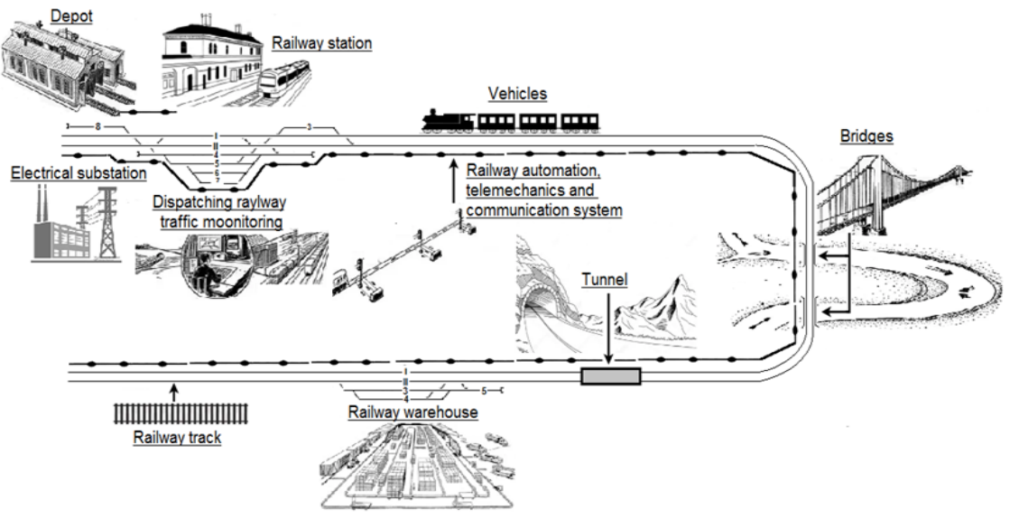

Сурет 1 – Теміржол инфрақұрылымының негізгі құрамдас бөліктері

Ескерту – Әдебиет негізінде құралған [2, р. 5]

Темір жол саласында, соның ішінде қоршаған орта қауіпсіздігі бағытында ГАЖ-ні қолдану аса таралмаған. Бұл жағдай Вьетнам елінде де осындай екендігін [3] зерттеуінде айтылған. Қазір Вьетнамның теміржол жүйесінде 1452 көпір бар, бірақ олардың жартысына жуығы апатты жағдайда және бұл мәселеге ешқандай қаржы салынбаған. Темір жол желісіндегі жол мен көпірдің жүктемесі бірдей болмау себебі бүкіл маршруттың тасымалдау мүмкіндігінің төмендеуіне әкеледі. Жөндеуді немесе қайта салуды қажет ететін көпірлерді анықтау кезінде ГАЖ мүмкіндіктері теміржол деректер базасы арқылы табуды жеңілдетеді. Темір жол басқармалары ГАЖ-ні көшелер, қиылыстар, полиция, өрт сөндіру бөлімі, құтқарушылардың байланыс ақпараты, мектептер, ауруханалар, өзендер және басқа да географиялық нысандар сияқты жергілікті деректерге немесе басқа да қылмыс, апат, төгілу сияқты ерекше оқиғалар орын алған жағдайда деректерге қол жеткізу үшін пайдаланады. Авторлардың зерттеуіне сәйкес, мұндай жүйенің көптеген мәселелерде, соның ішінде теміржол апатының қауіпті жерлерін, осал жерлерін, жолдың қиылыстарын немесе апат болған жерді анықтау және авариялық-құтқару қызметтерін көрсету үшін ең жақсы жолды анықтауда сәтті екенін көрсетеді. Теміржол инфрақұрылымының мәліметтер базасы өте үлкен, сондықтан тиісті басқару жүйесінде АrcGIS бағдарламасының қолайлылығын қажет етеді.

Эпидемиологиялық зерттеулерде шудың, ауаны ластаушы заттардың және химиялық заттардың бірлескен әсерінің денсаулыққа әсері сирек ескеріледі. Біріктірілген әсерлер, мысалы, адамдар шу мен ауаның ластануы қатар жүретін жол қозғалысында болған кезде пайда болады. Шумен аралас әсер ету контекстінде қарастырылуы мүмкін стресс факторлары: үй ішіндегі ауаны ластаушы заттар (темекі түтіні, ұшпалы органикалық қосылыстар), сыртқы ауаны ластаушы заттар (бөлшектер, көміртегі тотығы, күкірт диоксиді, азот диоксиді), тұншықтырғыш заттар (көміртек тотығы, цианид сутегісі), еріткіштер (ксилол, стирол, толуол, бензол және т.б.), ауыр металдар (қорғасын, сынап), пестицидтер (фосфорорганикалық қосылыстар), тұрғын үймен байланысты айнымалылар (биологиялық агенттер) және діріл.

Еуропалық комиссияның бірлескен зерттеу орталығы 2007 жылы Еуропалық қоршаған ортаны қорғау агенттігі және Дүниежүзілік денсаулық сақтау ұйымымен бірлесіп ұйымдастырған халықаралық семинары шу мен еріткіштердің немесе ауыр металдардың аралас денсаулыққа әсер етуі туралы ең жақсы деректер кәсіби ортада бар деген қорытынды жасауға мүмкіндік берді. Дегенмен, қалалық ортада шу мен ауаны ластаушы заттардың жиынтық әсерін көрсететін зерттеулер аз. Кейбір деректерде шу мен атмосфералық ауаны ластаушы заттардың аралас әсерінен болатын тыныс алу мүшелерінің аурулары, шу мен еріткіштердің кәсіби әсерінен болатын тепе-теңдіктің бұзылуы және шу мен ауыр металдардың аралас әсерінен адамның өсуіне әсер ету туралы ғана мәліметтер бар. Семинардың нәтижесінде шу мен басқа да қоршаған ортаны ластаушы заттардың адам денсаулығына әсерін анықтау үшін айтарлықтай зерттеулер қажет деген қорытындыға келді.

Дүниежүзілік денсаулық сақтау ұйымының қосымша деректері шудың ұйқыны бұзу, жүрек-қан тамырлары және психофизиологиялық әсерлерді тудыру, өнімділікті төмендету және тітіркендіргіш реакциялар мен әлеуметтік мінез-құлық өзгерістерін тудыруы мүмкін екенін көрсетеді [4].
Дизельді қозғалтқыштардың шығарынды газдарының әсері Қоршаған ортаны қорғау агенттігінің, ДДҰ-ның, Онкологиялық зерттеулер жөніндегі халықаралық агенттігінің, АҚШ Ұлттық еңбекті қорғау және қауіпсіздік институтының, Неміс ғылыми-зерттеу қауымдастығының қатерлі ісік нұсқаулықтарында адамдар үшін канцерогенді болуы мүмкін деп жіктелген. Өкпенің қатерлі ісігі дизельдік түтіндердің әсеріне ұшырайтын әртүрлі кәсіптерді зерттеуде басым ауру ретінде байқалады [5-8].

Калифорнияның орталық аңғары қазіргі уақытта АҚШ-тағы ауаның ең қатты ластануынан зардап шегеді және зерттеулер көрсеткендей, демікпе тудыратын ластанудың жетекші факторы көліктер болып табылады, мысал ретінде олардың дизельді пайдалануы. Калифорнияның Орталық аңғарында миллион жолаушы тасымалдайтын дизельдік пойыз 1500 фунт қатты бөлшектер шығарады. Аймақтағы балалар арасында демікпе ауруы шамамен 20 пайызды құрайды, бұл штаттың қалған бөлігінен екі есе көп. Орталық Калифорния демікпе ауруымен күрес әріптестігінің тыныс алу мүшелері терапевті де демікпе ауруының негізгі себепшісі дизель отыны екенін растайды. Оның құрамында ағаш түтінінен шыққан органикалық қара көміртегінен бірнеше есе улы болатын қарапайым қара көміртегі бар екенін айтқан [9].
Зерттеулер көрсеткендей, теміржол ортасындағы қатты бөлшектер әртүрлі заттармен, атап айтқанда Fe, Cr, Cu, Mn және Ni сияқты ауыр металдармен байытылған [10-13]. Бұл металдар әдетте үйкеліс, дөңгелектердің, рельс желілерінің және сыну жүйелерінің тозуы процестерінің нәтижесінде пайда болады. Сидней, 5 миллионнан астам халқы бар Жаңа Оңтүстік Уэльстің астанасы ретінде тұрғындарының қажеттіліктерін қанағаттандыру үшін әртүрлі көлік түрлеріне ие. Кең қалалық аумақты қамтитындықтан, Сиднейде қолданылатын көліктің негізгі түрі - жеке автокөлік, одан кейін автобустар мен пойыздар [14]. Сондықтан, қазіргі уақытта қатты бөлшектер саласындағы басты назар жеке автокөліктерге, автобустарға және туннельдерге бағытталған және Сиднейдің көлік жүйелерінен алынған қатты бөлшектерге қатысты зерттеулердің шектеулі саны ғана жүргізілген [15, 16]. Бүгінгі күнге дейін Сидней теміржолының микроортасын қатты бөлшектер концентрациясы және онымен байланысты металдардың ластану деңгейі бойынша бағалау үшін егжей-тегжейлі зерттеу жүргізілген жоқ. Қазіргі уақытта Сидней пойызының патронажымен Сидней пойыздары желісінде жыл сайын шамамен 328 миллион тұтынушы саяхаты бар; бұл сан Сидней халқының өсіп келе жатқан сұранысын қанағаттандыру үшін жыл сайын артады деп күтілуде [17].

Левенгуд және басқа авторлар (2015) темір жолдармен бөлінген немесе шектесетін су бойларында және ауыр металдардың жоғары концентрациясын тіркеген. Олар полиароматты көмірсутектердің концентрациясы темір жолдың жоғары ағынына қарағанда төменгі ағында жоғары екенін көрсетті. Полиароматты көмірсутектердің (ПАК) және жеке элементтердің концентрациясы 2009-2011 жылдар ішінде Чикаго, Иллинойс, Метрополитен аймағының батысындағы бұрынғы Элгин, Джолет және Шығыс теміржол желісімен екіге бөлінген немесе олармен шектесетін ағындардан, арықтардан немесе тоғандардан жиналған шөгінділерде зерттелді. ПАК-тің жиынтық концентрациясы ағыстың төменгі жағында жиналған шөгінділерде темір жолдың жоғары жағында жиналған шөгінділерге қарағанда жоғары болды және жолдардан 500 м дейінгі қашықтыққа теріс байланысты болды. Фенантрен мен дибензо (a, h) антрацен концентрациясы кейбір жерлерде су ағзаларына қауіп төндіретін әсер етудің шекті деңгейінен асып түсті. Хромның максималды деңгейлері алаңдаушылық деңгейінен төмен болғанымен, зерттеуде хромның валенттілігі анықталған жоқ. Сондықтан судағы флора мен фауна қауіп-қатерді толық бағалау мүмкін емес. Никель мен сынап концентрациясы төмен әсер ету деңгейінен асып түсті, ал ванадий концентрациясы кейбір жерлерде созылмалы уыттылық шегінен асып түсті, дегенмен бұл элементтер мен теміржолдың болуы арасында ешқандай байланыс табылған жоқ. Қорғасын мен мышьяк концентрациясы теміржолға жақын жерде жоғары болды, дегенмен, концентрациялар су организмдеріне қатысты алаңдаушылық тудыратын шектерден төмен болды. Нәтижелер теміржол және онымен байланысты әрекеттер жақын маңдағы су объектілеріне, әсіресе төменгі бағытта кейбір ластаушы заттардың түсетінін көрсетеді. Су флорасы мен фаунасына қауіп жеке ластаушы заттардың болжамды бақыланатын концентрациясынан жоғары болуы ықтимал, өйткені күрделі қоспаларға ұшыраған кезде синергетикалық жағымсыз әсерлер пайда болуы мүмкін [18]. Судың ластануының басқа көздері-гербицидтер мен пестицидтер. Швейнсберг және басқа да авторлар гербицидтердің Германияда 1990 жылдарға дейін темір жолдарда ауыл шаруашылығына қарағанда әлдеқайда көп қолданылғанын анықтады [19]. Во және басқалар теміржол жұмыстары кезінде қолданылатын көптеген гербицидтердің көптеген судағы тіршілік иелеріне, әсіресе балық популяцияларына өлімге әкелетін концентрациялары бар екенін көрсетті; олар имазапир немесе диурон сияқты қосылыстардың концентрациясы олардың бастапқы деңгейінен 50%-дан төмен түсуі үшін тиісінше 6 және 48 ай қажет болуы мүмкін екенін көрсетеді [20].

Малавска мен Вилкомирски [21] Илава-Гловна қиылысында (Польша) темір жолдың төрт учаскесінен – темір жол айрығынан, платформаға апаратын негізгі жолдан, тазалау алаңынан және тиеу эстакадасынан - алынған топырақ үлгілеріндегі тоғыз металдың (Co, Cd, Cr, Cu, Fe, Hg, Mo, Pb, Zn) және 14 басым ПАК концентрациясын зерттеді.Мо-ді қоспағанда, зерттелетін заттардың көпшілігінің концентрациясы бақылау үлгісіне қарағанда айтарлықтай жоғары болды. Ластаушы заттардың ең жоғары концентрациясы пойыздар төмен жылдамдықпен ұзақ уақыт жүретін платформалар мен теміржол трассаларының учаскелерінің маңынан байқалды. Жоғары концентрацияда кездескен металдар: Fe (10 800–50 600 мг/кг құрғақ масса), Zn (84–1244 мг/кг құрғақ масса), Pb (55–506 мг/кг құрғақ масса) және Cu (24–115 мг/кг құрғақ масса).

13 жылдан кейін авторлар сол жерлерде қайтадан салыстырмалы зерттеу жүргізді. ПАК құрамының 8-25 есеге айтарлықтай өсуі топырақты польшалық және голландиялық заңнамаларға сәйкес, «аздап ластанған» кластан «ластанған» және «қатты ластанған» класқа айналдырған [22]. Аз дәрежедегі металдар деңгейі де 1,2-2 есе өсті. Цинхай-Тибет темір жолында (Zn, Cd және Pb) және Суинь теміржол станциясында (Pb және Cd) темір жол бойындағы ауыр металдарды зерттеу ұқсас нәтижелер берді [23, 24].

Темір жол ұзақ қашықтыққа орынды бағамен жүк тасымалдаудың маңызды түрі болғандықтан, шикі мұнайды тасымалдау үшін қолайлы таңдау болып табылады. Демек, бұл теміржол көлігімен байланысты экологиялық қауіптердің артуына әкелді. Бұған дәлел ретінде 2013 жылы Америкадағы темір жол апаттарына байланысты 4350 м³-тен астам мұнай қоршаған ортаға тасталды, бұл соңғы төрт онжылдықтағы 150% құрайды [25]. Тазарту зиянды әсерді белгілі бір дәрежеде төмендетуі мүмкін болса да, топырақта жиналған мұнай Кентуккидегі Луисвиллдің Осборн-Ярд жағдайындағыдай кейінгі жылдары жаңбыр суын ластауы мүмкін [26]. Мұнайдың ластану белгілері 20 жыл бұрын болған дизель отынының төгілу апаттарының салдарынан нөсер ақаба суларында пайда болды.

Жауын-шашын қоршаған ортадағы ластаушы заттардың тағдырының шешуші факторы болып табылады. Ол темір жолдар мен төсемелердің бойымен ластаушы заттардың қозғалысын анықтайды. Тұтастай алғанда, балласт және суббалласт қабаттары жер қабатына қарағанда әлдеқайда жоғары өткізгіштікке ие. Ластаушы заттар төмен қарай тасымалданады да, әдетте балласт қабаты мен жер төсемі арасындағы аралықта ұсталып қалады. Жауын-шашынның төмен қарқындылығында (15-20 мм-ден аз) жаңбыр суы темір жол төсемінің ішінде жиналуы мүмкін. Инфильтрация және булану жылдамдығы жауын-шашын көлемінің 75% дейін болуы мүмкін және кейде ағынды судың ағып кетуін тудырмайды [27]. Қатты жаңбыр кезінде ластаушы заттар дренаждық жүйелерге ағып кетеді немесе іргелес топыраққа сіңеді. Демек, темір жолдарда ластаушы заттардың сақталу уақыты әр учаскеде жарты күннен үш айға дейін айтарлықтай өзгереді [28]. Бірінші шайып кету әсері ылғалды және құрғақ ауа-райының үлкен ауытқуы байқалған жерлерде [29] анықталды, бірақ жаңбыр режимі біркелкі болған жерлерде бірінші шайып кету әсері байқалмауы мүмкін [30].

Екіншіден, ластаушы заттардың ағын суға төгілуі оның көздері мен ерекшеліктеріне ғана емес, сонымен қатар оның топырақ ортасымен әрекеттестігіне де байланысты. Жол төсемінің жанындағы қанықпаған топырақ сүзгі немесе ластаушы заттарды тасымалдау жолы ретінде әрекет етуі мүмкін [27, р. 8]. Топырақтағы ағынның динамикасы бір жағынан топырақтың құрылымы мен құрамымен, екінші жағынан топырақтың ылғалдылығы мен керілуімен анықталады. Ауыр металдар мен органикалық қосылыстар үшін масса алмасудың екі негізгі механизмі ыдырау және адсорбция/десорбция болып табылады. Ауыр металдар биологиялық жолмен де, химиялық жолмен де ыдырамайды. Олар жол бойында немесе қоршаған ортада жиналады. Ауыр металдар табиғи топырақтағы тозаңдарға бекінуге бейім. Ауыр металдардың тозаң бөлшектеріне адсорбциясы рН-қа байланысты. Сілтілі топырақ ауыр металдардың адсорбциясына қолайлы жағдай туғызса, қышқыл топырақ десорбцияға қолайлы. Бұл әдетте металдар мен олардың кешендерінің уыттылығын арттырады.

Көптеген дамушы елдерде ашық дәретханалары бар пойыз вагондары әлі де қолданылады. Адамның нәжісі мен қоқысы тікелей темір жолдар мен оның айналасындағы аумақтарға төгіледі. Бұл қалдықтарда көбінесе патогендер, қоректік заттар және органикалық заттар болады. Олар тасталғаннан кейін ешқандай өңдеусіз қоршаған ортаға жинақтала береді. Мұндай ұқсас мысалдарды көптеген дамушы елдерден табуға болады. Мысалы, Үндістанның теміржол желісі күн сайын 14 миллионнан астам адамды тасымалдайтындықтан, күніне 160 000 ашық дәретханадан шамамен 3980 тонна адам қалдықтары еркін тасталды деп есептелді. Сонымен қатар, әдетте бос жерлер ретінде қарастырылатын темір жол дәліздері ағынды сулар мен тұрмыстық қалдықтарды заңсыз ағызу үшін тартымды ортаға айналуда [31].

Ресей темір жолдары желісінде 56 Эколаборатория жұмыс істейді. Жыл сайын олардың әрқайсысы 2000-нан астам су, топырақ және ауа сынамаларына толық биохимиялық талдау жүргізеді. 12 жылжымалы вагон-зертхананың көмегімен экологтар жолдың шалғай учаскелеріндегі және ірі апат орындарындағы қауіпті заттардың шығарындыларын бақылайды. Сондай-ақ, мобильді зертхана қызметкерлері теміржол көлігінің дыбыстық әсер ету деңгейін өлшейді. Егер рұқсат етілген нормадан асып кетсе, теміржол қызметі тарапынан тиісті шара қолданылуы міндетті. Мысалы, жол төсемін түйіспесіз рельстерге ауыстыру жүргізілуде және кәсіпорындар елді мекендерге жақын шудан қорғайтын экрандарды қалпына келтіруде. Бұл экологиялық зертханалар Ресей темір жолдарына экологиялық стратегияны жоспарлауға көмектеседі және жыл сайын теміржол көлігінің табиғатқа теріс әсерін азайтады [32].
Әлемдегі ең биік және ең ұзын теміржол деп аталатын Цинхай-Тибет теміржолы (ЦТТ) - күн тәртібінде "қоршаған ортаны қорғау" міндеті тұрған Қытайдың көрнекті орны. Ол 2005 жылы салынған және ұзындығы 1956 км. Ол Сининді (Цинхай астанасы) Тибет автономиялық ауданының астанасы Лхасамен байланыстырады. Қытай үкіметі қоршаған ортаны қорғау мен экожүйені қалпына келтіруге басымдық бере отырып, ЦТТ-на ерекше ақша (шамамен 3,39 миллиард АҚШ доллары) инвестициялау арқылы аймақтың қоршаған ортасын қорғады [33].
[33, р. 546] мәліметтері бойынша, Қытайдағы Цинхай-Тибет үстіртінің 360 000 км²-ден астам аумақты алып жатқан биік таулы экожүйесінің бірегейлігі мен нәзіктігі теміржол жобасының ықтимал экологиялық зардаптары туралы елеулі алаңдаушылық тудырады. Осылайша, Қытай үкіметі мен жергілікті шенеуніктері ЦТТ құрылысында экологиялық мәселелерді мұқият қарастырған.
"Жасыл саясатты" теміржол құрылысын жоспарлаушылар топырақты, өсімдіктерді, жануарларды және су ресурстарын қорғауға баса назар аудара отырып әзірледі. Саясатқа келесі озық тәжірибелер енгізілген [33, р. 547]:
- жолдың 550 км-і мәңгілік тоң арқылы салынды;
ә) жоспарлаушылар жануарлардың, соның ішінде атақты Тибет бөкенінің маусымдық миграциялық жолдарына кедергі келтірмеу үшін сызбаларға туннельдер желісін қосты;
- Қытай Үкіметі мынадай негізгі шараларды іске асыру есебінен құрылыстың теріс әсерін барынша азайтты:
1. Жер алынып тасталатын және құрылыс алаңдары орналасқан жерлерді мұқият таңдау. Құрылыс кезінде жойылған өсімдіктер ауыстырылды немесе жұмыс аяқталғаннан кейін қалпына келтірілді.
2. Құрылыс жұмыстары осал табиғи аумақтарды мүмкіндігінше айналып өтуге бағытталған темір жол мен теміржол жанындағы ең аз аумақпен шектелді.
3. Мүмкіндігінше, жоспарлаушылар сулы-батпақты жерлер мен көлдердің айналасында балама маршруттар жасады, ал бұл мүмкін болмаған жағдайда, қоршаған ортаға тигізетін әсерді барынша азайта отырып, жердегі жолдардың орнына көпірлер салынды.
4. Темір жол астындағы және темір жол маңындағы мәңгі тоңды тегістеу үшін мұздатылған қабаттарды оқшаулау және температураны төмендету қондырғылары пайдаланылды.
5. Адам қалдықтарының әсерін азайту үшін жол бойында бірнеше станциялар салынды, әр станцияда жеткілікті су тазарту құрылғылары бар. Сондай-ақ қайта өңделген судың табиғи су объектілеріне тікелей түсуіне жол бермеді.
6. Темір жол құрылысын қадағалау және экологиялық стандарттарды сақтау үшін үшінші тарап, қоршаған ортаны қорғау инспекторы (Цинхай қоршаған ортаны қорғау бюросы) тартылды.
7. Қосымша экологиялық қауіпсіздікті қамтамасыз ету үшін темір жолды пайдаланатын пойыздар толығымен тоқтатылды.
Сонымен қатар, жоспарлаушылар темір жол бойында Кекексили, Цинхай Санцзяюань, Чан Тани, Линь-чжоу Пэнбо және Ла-Лу сияқты бес табиғи қорықтар құрды. Тағы алтауы алдағы жоспарға енгізілді.
Жабайы жануарлар мен өсімдіктерді қорғауға көмектесу үшін қорықтар арқылы өтетін темір жол учаскелерінде қосымша көпірлер мен жануарлар өткелдері салынды.
Құрылыс іс-шаралары:
- Жануарларды алаңдатпау үшін құрылыс кезінде шуды азайтуға күш салынды. Жоспарлаушылар жануарлардың қозғалатын аймақтарын анықтап алып, осылайша бірқалыпты көші-қонды қамтамасыз ету үшін 33-тен астам өткел салынды. Нәтижесінде тибет бөкені сияқты түрлер қабылданған шаралардың арқасында құрылыстан зардап шеккен жоқ. Керісінше, бұл аймақта аналық бөкендердің бұрын-соңды құжатталған ең үлкен саны тіркелген.
- Жұмысшылар шаң шығаруды азайту үшін цементті ылғалды бүрку және ылғалды бұрғылау сияқты әдістерді пайдаланды. Өзендер сияқты су объектілері үлкен теміржол көпірін салу кезінде шөгінділерден қорғалған.
- Цинхай Қоршаған ортаны қорғау бюросы Қытайдағы алғашқы теміржол құрылысының жауапкершілігі туралы хатқа қол қою үшін темір жол құрылысы бөлімін тартты. Хатта құрылыстың негізгі принциптері, негізгі міндеттері, сондай-ақ құрылыс нормалары мен ережелері көрсетілген.
- Жұмысшылар ағаштар сияқты табиғи ағаш өсімдіктерін жағудың орнына, электр жабдықтары күн энергиясымен қуаттанған уақытта жылыну үшін маймен жұмыс істейтін қазандықтарды пайдаланды. Құрылысшылар фосфатты емес жуғыш заттарды қолданып, ағынды суларды ағызудан аулақ болды.
Мониторинг:
1. Мониторинг топтары ешқандай қоқыстану белгілерін таппады, өйткені барлық қалдықтарды құрылысшылар жинап, күн сайын өңдейтін.
2. Қоршаған ортаны қорғаудың мемлекеттік басқармасы ЦТТ құрылыс алаңдарында зерттеу жүргізіп, су ортасының өзгермегенін көрсететін есеп беріп, аудандағы өсімдіктер мен жануарлардың тиімді қорғалғанын айтты.
3. Қандай да бір мәселелер туындаған жағдайда уақтылы жақсарту және ескерту үшін жануарлар дүниесі мен жергілікті қоршаған ортаның ұзақ мерзімді мониторингісі ұсынылды.
Альп [34] қауіпті затты тасымалдау қауптілігін тасымалданатын қауіпті затпен байланысты көлік апаттары салдарынан ашық рецепторлардың зақымдану ықтималдығы мен ауырлығының өлшемі ретінде анықтады. Әсер ететін рецептор кез-келген нәрсе болуы мүмкін, мысалы, адам, қоршаған орта немесе апат болған жерге жақын жылжымайтын мүлік объектілері [35]. Қауіпті затты тасымалдау қауіптілігін есептеу үшін тасымалдау кезінде қауіпті заттардың шығарындыларымен болатын жазатайым оқиғалардың салдарынан қабілеті немесе қызметі бұзылуы мүмкін кез келген нәрсе есепке алынады. Салдарына келетін болсақ, [35, р. 541] олар төрт түрлі санатқа жіктеледі: адам зардаптары, соның ішінде өлім, жарақат немесе қауіпті заттардың әсер етуінің ұзақ мерзімді салдары; мүліктік залал; жануарлар мен өсімдіктерді қоса алғанда, қоршаған орта әсерлері; және зардап шеккен жол учаскелерін эвакуациялау мен жабуға байланысты әлеуметтік-экономикалық шығындар.
Сондықтан, қауіпті оқиғаларға осал болуы мүмкін аймақтарды анықтау маңызды екендігін көруге болады. Қауіпті апаттарға бейім болуы мүмкін темір жолдарды анықтау, төтенше жағдайды жоспарлаудың маңызды алғашқы қадамы болып табылады.

1.2 Темір жол инфрақұрылымы аумақтарының антропогендік жүктемеге әлсіздігі
Темір жол желісі күрделі, жүйелі түрде қызмет ететін, жүк және жолаушылар тасымалын біріктіретін, техникалық-технологиялық ірі кешен [36]. Темір жол көлігінің басқа көлік түрлерімен салыстырғанда қоршаған табиғи ортаға зиянды әсері салыстырмалы түрде төмен. Алайда, темір жол көлігі және онымен байланысты инфрақұрылымдар қоршаған ортаға кері әсерін тигізуі мүмкін [37-40]. Кейбір авторлардың пікірінше, бұл саладағы өндіріс көздерінен шығарылатын барлық ластаушы заттардың көлемін қосып келгенде,темір жол инфрақұрылымдарының орналасқан аймаққа тигізетінкешенді экологиялық жүктемесі айтарлықтай жоғары [41].
Темір жол көлігінің қоршаған ортаға және халыққа теріс әсерінің негізгі түрлері: атмосфералық ауаның локомотивтердің дизельді қозғалтқыштарының, жол және жол техникасының пайдаланылған газдарының улы компоненттерімен ластануы, стационарлық көздерден ластаушы заттардың шығарындылары; судың жер үсті және өнеркәсіптік сарқынды сулармен ластануы; темір жол бойындағы аумақтардағы және өндіріс пен тұтынудың улы қалдықтары бар кәсіпорындардағы топырақтың ластануы; жылжымалы құрамды және теміржол көлігінің стационарлық кәсіпорындарын пайдалануға тікелей байланысты физикалық факторлардың әсері (шу, инфрақызыл сәулелер, діріл және электромагниттік өрістер); қауіпті экологиялық салдары бар төтенше жағдайлардың туындау мүмкіндігі [42].
Темір жол кешенінен болатын зиянды әсер табиғаттың барлық компоненттеріне, яғни ауа бассейніне, су ресурстарына, топырақ жамылғысына және өсімдіктер мен жануарлар әлеміне темір жол желісінің құрылысы кезеңінен бастап, оның қызмет етуі кезінде де әсерін үздіксіз жалғастырып отырады. Әсіресе, көлік магистральдерінің құрылыс кезеңі үлкен экологиялық жауапкершілікті талап етеді және салыстырмалы қысқа уақытта жаңа антропогенді ландшафттар қалыптасады. Темір жол көлігініңқызметі адамның тіршілік ортасын шумен, жылумен ластау және сәулеленудің болуы сияқты кері әсерлермен қатар жүреді [43-45].
Жалпы алғанда, темір жол саласындағы қоршаған табиғи ортаға ықпал етуші факторларды келесі белгілері бойынша топтастыруға болады:
- Механикалық (қатты қалдықтар, құрылыс, жол машиналарының топыраққа әсері, т.б.).
- Физикалық (жылулық сәулелену, электр өрісі, электромагниттік өріс, шу, инфрадыбыс, ультрадыбыс, діріл, радиация және т.б.).
- Химиялық заттар мен қосылыстар (қышқылдар, сілтілер, металл тұздары, альдегидтер, ароматты көмірсутектер, бояғыш заттар мен еріткіштер, органикалық қышқылдар мен қосылыстар және т.б.).
- Биологиялық (макро- және микроағзалар, бактериялар, вирустар) [46].
Ал шығу көздері бойынша темір жол кешенінің қоршаған орта ластаушылары 2-суретте берілген.

Темір жол кешені

Темір жол қызметі кезіндегі ластаушы көздер
Темір жол құрылысы кезіндегі ластаушы көздер

Қозғалмалы
Стационарлы
- балласт өндірісі (құмды және қиыршық тасты карьерлер);
- балласт салу және тасымалдау кезіндегі шаңдану;
- уақытша қызмет ету бөлімдеріндегі тепловоз тартқыштары;
- құрылыс машиналары мен механизмдері;
- жылыту агреаттары;
- бұрғылау-жару жұмыстары;
- жер жұмыстары;
- өңдеу жұмыстары

- магистральді, маневрлік локомотивтер;
- улы және шаңданатын жүктердің вагондары, мұнай өнімдері;
- жолаушылар вагондарының пешпен жылыту жүйелері;
- жол және жөндеу машиналары, автокөліктер;
- рефрижераторлық құрылымдар;
- тежегіш қалыптардың, рельстердің қажалуының ұсақ бөлшектері
- қазандықтар;
- шпалөңдеу зауттары;
- қиыршық тас зауыттары;
- локомотив деполары;
- вагон деполары;
- жуу-булау станциялары;
- қозғалмалы құрылымдарды дайындау бөлімшелері;
- қозғалмалы құрылымдарды жөндеу зауыттары

Сурет 2 –Темір жол кешенінің қоршаған ортаны ластау көздері бойынша классификациясы

Ескерту – Әдебиет негізінде құралған [46, с. 141]

Темір жолдарда жүктерді тиеу немесе түсіру жұмыстарын жүргізген кезде, оларды тасымалдаған уақытта қоршаған ортаға мыңдаған тонна кендер, тұздар мен минералды тыңайтқыштар келіп түседі екен. Кей жағдайларда, цистерналар мен люктардың клапандары мен құю құрылғыларының бітеулілігінің нашар болуына байланысты мұнай өнімдерінің төгілуі орын алып жатады. Мұның нәтижесінде болатын басты қауіптілік – төгілген мұнай өнімдерінің топырақ арқылы сіңіп, жер асты суларының ластануына себеп болуы, содан соң тірі ағзалардың бойына енуі. Мұндай ірі апаттар болған жағдайда,жергілікті аймаққа салдары үлкен экологиялық зардаптар мен шығындарға әкеледі. Себебі, табиғи ортада барлығы өзара байланысты екендігі белгілі. Табиғи ортаның бір құрамдас бөлігінің зардап шегуі қалған бөліктеріне де өзгеріс әкелмей қоймайды [47]. Темір жол көліктерінен шығарылған химиялық заттар ешқашан өздігінен жоғалып кетпейді. Керісінше, жол маңындағы өсімдіктердің бойына, топырақ жамылғысына сіңіріліп, қоректік тізбек арқылы адамдардың немесе жануарлардың ағзасына түсу қаупін тудырады.
Темір жол желілерінің құрылыстарында немесе қалпына келтіру жұмыстарында балласт (щебень мен асбест қоспасы) салу немесе ауыстыру жұмыстары жүргізіледі. Бұл жұмыстардың барысында, жолдардың құрылысы кезінде жәнеоны қолданысқа бергеннен кейін де қатты шаңдану жағдайы туындайды. Бұл жұмысшылардың арасында көптеген әртүрлі кәсіби аурулардың пайда болуына себеп болады. Бұдан бөлек, темір жол желілерінің құрылысы мақсатында жер қорларын игеру, оның жасыл қабаттарын жою, ормандардың жойылуы сияқты басқа да экологиялық қолайсыз аймақтардың ұлғаюы алаңдатады. Қарастырылған әдебиеттерге сүйенсек, статистика бойынша 1 км темір жол құрлысы үшін 3-20 га дейін орман аймақтары жойылады екен [48].
Темір жол көліктерінің қозғалысы кезінде басты ластану салдары локомотив ретінде қолданылатын дизель отынымен жүретін тепловоздарды пайдаланудан болады.Сонымен қатар, қолданыстағы тепловоздардың жылдан жылға ескіруі тепловозқұрылғыларынан зиянды газдардың бөлінуіне ықпал етеді.Магистралды тепловоздарды пайдаланудан атмосфералық ауаға құрамы жағынан автокөлік дизелінен шығатын газдарға ұқсас пайдаланылған газдар шығарылады. Бұл жағдайда атмосфералық ауаға отынның толық жанбау өнімдері – көміртек оксиді, азот оксиді, күкірт ангидриді, күйе тасталады. Шет елдік тәжірибелердің мәліметтеріне сәйкес, темір жол қозғалыстарында локомотивтік тартқыштар үшін электр энергиясын пайдалану экологиялық жағынан әлдеқайда қолайлы.
Қоршаған табиғи ортаны қорғау мақсатында,қозғалыс кезіндегі поездардың түтінімен шығарылатын ластаушы заттарды азайтудан бөлек, ұшқындарды азайту қажет. Темір жол көлігінің қозғалысы кезіндегі ұшқындардың шығарылатын негізгі көздері – тепловоздардың газды бұру құрылғылары және вагондар мен локомотивтердің шойын тежегішқалыптары. Ұшқындар темір жол бойындағы аймақтарда өрттердің, әсіресе дала өрттерінің пайда болуына әкеледі. Отынның толық жанбау салдарынан газды бұру құрылғыларынан шығарылатын ұшқындарды азайту мақсатындағы шара ретінде ұшқын бәсеңдеткіш қондырғыларын орнатуды жүзеге асыру қажет.
Қалалардың маңында темір жол құрылысын жобалаған кезде, сол аймақты шудан қорғау мақсатында, қалалардан өтетінтранзиттік жүк поездарын мүмкіндігінше қаланың ішімен жүргізбей, айналып өту жолдарын қарастыру, сұрыптау стацияларын елді-мекендерден тыс орналастыру, ал резервтік жылжымалы құрамның техникалық станциялары мен парктерін қоныстану аймағынан алшақ орналастыру сияқты жергілікті халыққа экологиялық жағынан қолайлы жобалардықарастыру қажет.
Жоғарыда аталған себептерден бөлек, жолаушылар тасымалына арналған вагондардан темір жол желілерінің қатты қалдықтармен, қоқыстармен және ағызылған сулармен ластану мәселесін айтпауға болмайды. Балласт қабаттарының микробиологиялық ластануы патогендік бактериялардың, микроскопиялық саңырауқұлақтардың және ішек таяқшалары тобына жататын бактериялардың таралуына жол береді. Темір жол төсемінен пайда болған мұнай өнімдерімен, темірмен және т.б. заттармен ластанған жер үсті ағынды сулары жер бедері арқылы ағызылып, жақын жатқан су қорлары: су қоймалары, өзендер, көлдер және жер асты сулардың қабаттарына түсу арқылы жергілікті жердің экологиялық жағдайын нашарлата түседі [49].
Темір жол инфрақұрылымдарының қоршаған ортаға тигізетін кері әсерін арнайы бағытталған, жүйелі түрде қарастырылған табиғатты қорғау іс-шараларын жүргізгенде ғана төмендетуге болады. Аталған экологиялық мәселелерді шешу жолында келесі іс-шаралардың орындалуы маңызды: темір жол желісі аймақтарын үнемі қоқыстардан тазалау; улы шығарындыларды ұстап қалу мақсатында жолдардың бойына ағаштардың отырғызылуы; заманауи тепловоздар сатып алу, қолданыстағы тепловоздарды жаңғырту, топырақтардың мұнай өнімдерімен және ауыр металдармен ластануын төмендетуді қамтамасыз ететін экологиялық жағынан жақсартылған жаңа қозғалтқыштарды енгізу; жолаушылар тасымалына арналған поездарда және станцияларда экологиялық таза дәретхана кешендерін енгізу; зиянды жүктерді төгілуі мен тасталуын болдырмау үшін жақсы бітелген қозғалмалы құрамдарды пайдалану; темір жолдардың жаңа құрылысында немесе қайта жөндеу жұмыстарында экологиялық таза материалдарды пайдалану; табиғи ресурстарды тиімді пайдалану; айналымды сумен қамтамасыз ету технологияларын пайдалану арқылы су ресурстарын үнемдеу; ағызынды суларды арнайы орындарға төгу және т.б.
Темір жолдардың жанындағы аумақтардың топырақтары мен өсімдіктерінде зерттелуі нәтижесінде ауыр металдардың жиналуы байқалған. Ауыр металдар топыраққа әр түрлі жолмен енуі мүмкін: механизмдер мен машиналардың металл бөліктерінің үйкелісі (мыс пен қорғасынның жиналуы), коррозия (темірдің жиналуы), ішкі жану қозғалтқыштарының шығарындылары, жүктерді тасымалдау кезінде шаңның шығуы (мыс, қорғасын, мырыш жиналуы) [50]. Топыраққа түскеннен кейін ластаушы заттар топырақ құрамында ондаған жылдар бойы, мүмкін одан да ұзақ уақыт сақталады, нәтижесінде олар ауа мен суды ластайды, өсімдіктерде жинақталады, содан соң трофикалық тізбек арқылы жануарлар мен адам ағзаларына өтеді. Ксенобиотиктер топырақтан адам ағзасына тікелей түсуі ықтимал және бұл аурулардың қысқа мерзімде пайда болуына әкеледі. Ауа қозғалысы шаң тәрізді бөлшектерді оңай көтеріп, оларды ластаушы көзден айтарлықтай қашықтықтықтарға таратады. Бұл үрдіс әсіресе топырақ бетінде өсімдік жамылғысы болмаған жағдайда белсенді жүреді [51]. Жүргізілген зерттеулер темір жол төсемі мен ауыл шаруашылығы алқаптары арасында оларды ауыр металдардың ластануынан қорғау үшін орман екпелерінің болу қажеттілігін дәлелдейді [52].
Темір жолдармен байланысты инфрақұрылымдар ластаушы заттармен бірге (мысалы, жанармай резервуарларынан мұнай өнімдерінің төгілуі) су экожүйелеріне ықпал етеді [19, р. 202; 20, р. 356].
3-суретте темір жол өтетін өзен мен сулы горизонты бар мүмкін аймақтың көрінісі бейнеленген [53]. Xr теміржол учаскесіндегі кез-келген төгілу (немесе Z нүктесінен жоғары өзеннің су жиналу алаңының кез келген жерінде) Z су айдау учаскесіндегі судың сапасына қауіп төндіреді. Xa темір жол бөлігіндегі кез келген төгілу (немесе сулы горизонт арқылы кез келген жерде) жер асты суларына қауіп төндіреді. Әсіресе ағын W сорылатын су ұңғымасына қарай төменге бағытталған жағдайда. Ластану оқиғасы орын алған жағдайда сулы горизонт пен өзенге қауіп төнетін штрихпен белгіленген аймаққа назар аударыңыз. Әлбетте, шынайы жағдайлар әлдеқайда күрделі болуы мүмкін екені анық, әсіресе жер үсті және жер асты суларының, сондай-ақ, жер асты суларының фреатикалық және жабық аймақтарының өзара әрекеттесуі.

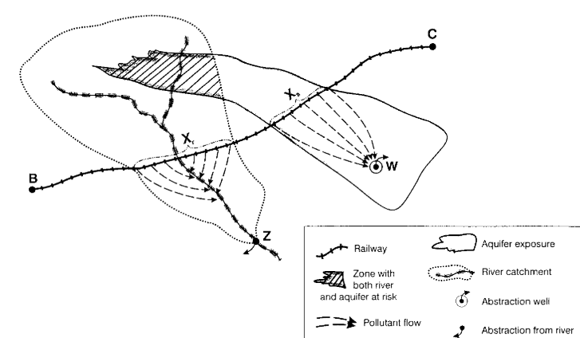

Сурет 3 – Өзен мен сулы горизонт аудандары арқылы өтетін темір жолдың схемалық жоспары

Ескерту – Әдебиет негізінде құралған [53, р. 187]

Жүк пойыздарының рельстен шығып кету қаупікөбінесе жолдарға техникалық қызмет көрсету деңгейіне, сондай-ақ жылжымалы құрамның сапасына, рұқсат етілген қозғалыс жылдамдығына және жолдың күрделілігіне (қиылыстар мен өткелдердегі жоғары қауіптіліктерге)байланысты.Сигнал беру қателігі де рельстен шығып кетуге әкелуі мүмкін, мұны 1998 жылы 19 тамызда Шығыс Лондондағы Вудгрэнж саябағында болған апат дәлелдейді, 70 тонна авиациялық жанармай тиеген үш вагон кері бағытта баяу қозғалып келе жатқанда рельстен шығып кеткен, үшеуінің екеуі аударылған [54]. Электрлік темір жолдар жағдайында рельстен шығып кеткен пойыздың трассалық трансформаторлық қосалқы станцияға зақым келтіруінің қосымша, әзірге нақтыланбаған қаупі туралы айта кеткенжөн. Қуат трансформаторларында әдетте салқындатқыш сұйықтықтарда полихлорланған бифенилдер болғандықтан, ағып кетуді тудыратын кез келген зақым суды қатты ластануға әкелуі мүмкін. Қоғамды сумен жабдықтау үшін пайдаланылатын барлық шикі су көздері ластану қаупін бағалауға және апат болған жағдайда төтенше жағдайлар жоспарын жасауға лайық болып саналады. Автомобиль және теміржол көлігі осы бағалаудың бір бөлігі болуы керек [53, р. 185].
Литва теміржол көлігі жолдарының желісінде, темір жол көлігінің топыраққа теріс әсерін талдау және бірнеше темір жол учаскелерінің топырақ бетінің ауыр металдармен ластану деңгейін бағалау мақсатында қоршаған ортаға (топыраққа) жылжымалы (миграцияланатын) металл пішіндерінің дисперсиясын анықтау бойынша зерттеу жүргізілді [55]. Ластаушы заттардың жинақталуы топырақтың ластану дәрежесімен, топырақтың фильтрациялық қасиетімен, оның қышқылдығымен, ылғалдылығымен, климаттық жағдайларымен, жер бедерімен анықталады [56]. Кейбір ағынды суларды ластаушы заттар топырақтың тереңірек қабаттарына енеді және жер асты суларының ластану қаупін тудыруы мүмкін [57, 58]. Топырақта жиналған ластаушы заттар оның рН-ын өзгертіп, топырақтың табиғи химиялық, физикалық және биологиялық тепе-теңдігін бұзады. Жауын-шашынмен топыраққа түсетін күкірт пен азот оксидтері де оның қышқылдығын арттырады, сілтілі биогендік катиондардың (K, Na, Ca, Ba) сілтісізденуін күшейтеді, ауыр металдардың белсенділігін, қозғалғыштығын және уыттылығын арттырады [59]. Топырақтағы ауыр металдардың қарқындылығын мүмкіндігінше сенімді түрде анықтау үшін үлгілер рельстің екі жағынан рельстерден 2, 5, 10, 15 және 25 м қашықтықта топырақтың жоғарғы қабатынан (0-ден 10 см-ге дейін) алынды.Техногендік ауытқулардың құрылымы үшін анықталған үлгілер рельефтің екі түрінде мүмкіндігінше тең қашықтықта алынды, яғни бірінші профиль аңғар типті аймақта, ал екіншісі тегіс жерлерде, тұрғын үйлер мен егістік жерлерге жақын жерде таңдалды. Мырыш, никель және мыстың ең жоғары концентрациясы рельстерден 1,0 м, хром 2,0 м және қорғасын 5,0 м қашықтықтан анықталды. Алқап типті және жазық типті аймақтардан алынған үлгілердің деректерін салыстыра отырып, алқап типті аймақта ауыр металдардың ең жоғары концентрациясы рельстерден 5,0 м-ден алыс емес, ал тегіс жерлерде ластаушы заттар рельстерден15 м-ге дейінгі қашықтықта жинақталғаны байқалды. Ауыр металдардың біршама жоғары концентрациясы аңғарлы беткейдіңшыңында да байқалған.Ластаушы заттардың ең көп мөлшері рельстерден 1-5 м қашықтықта табылды, ал ең айқын миграциялық қасиеттер қорғасын мен мырышқа тән болды, өйткені олардың ең жоғары концентрациясы рельстерден 50 м қашықтықта табылған. Тегіс рельефте ластаушы заттар ластану көзінен үлкен радиуста таралады, ал ауыр металдардың төменгі деңгейі бөлшектердің мөлшері бойынша жеңілірек болатын топырақта кездесті. Құмдарда қорғасын мен мырыш негізінен жолдан 15-50 м қашықтықта 0-10 см жоғарғы қабатта жиналады, ал хром мен мыс рельстерден 5-10 м қашықтықта жиналады. Осы тектестопырақтарда ауыр металдардың жиналуы көптеген факторлармен анықталады: рельстерден қашықтығы, желдің басым бағыты, қозғалыс қарқындылығы, жер бедері, өсімдіктер, буферлік жолақтар және т.б.
Көлік құралдарының қоршаған ортаға қатты әсер етуінің қайшылықты нүктелерін анықтаудың тағы бір қарапайым тәсілі-бұл Гарсия-Монтеро және басқалар қолданған әдіс [60, 61]. Әдіс буферлік аймақтарды – басты маңызы бар жолдардың айналасындағы «дәліздерді» (сонымен бірге ең үлкен кептеліспен сипатталатын) картаға түсіруден тұрады. Құнды табиғи аумақтар (немесе қоршаған ортаның сапасы жоғары аймақтар) орналасқан кеңістіктер "ыстық нүктелер"болып саналады. Әдістеменің авторлары зерттеу жұмысында бүкіл ел бойынша (Испания) мұндай «дәліздерді» жол осінен 2 км қашықтықта белгілеуді ұсынды. Бұл жұмыста ең елеулі ықпал жол осінен 500 м қашықтықта болуы мүмкін деп есептелді [62, 63].
Темір жолдардың әртүрлі кері әсерлерінің деңгейін және олардың жабайы табиғат популяцияларына әсерін сандық бағалайтын бірнеше зерттеулер жүргізілді [64]. Өсімдіктер әдетте ауа мен топырақтың ластануына қатысты бірінші болып сипатталады, эксперименттік талдау жүргізу немесе өсімдіктерді биоиндикатор ретінде пайдалану мүмкіндігіне байланысты болуы ықтимал. Омыртқалы жануарлардың мінез-құлқының механизмдері мен процестері туралы әлі де зерттеулер мен деректер өте аз, өйткені зерттеулердің көпшілігі түрлердің аз ғана бөлігін қамтыған [65]. 85,5-тен 97 дБ дейін жетуі мүмкін шу, жарық және діріл жәндіктерге, қосмекенділерге және құстарға әсер етуі мүмкін екендігі туралы нақты дәлелдер бар. Керісінше, теміржол жиектерінде қоректер пен өсімдіктердің болуы шудың ластануын жеңіп, бауырымен жорғалаушыларды, құстардың кейбір түрлерін және кейбір сүтқоректілерді тартады (4-cурет). Теміржол көлігінің кері әсерін азайту бойынша көптеген шаралар бар, бірақ бұл шаралардың жабайы табиғаттың бұзылуын азайтудағы тиімділігін түсіну үшін қосымша зерттеулер қажет.

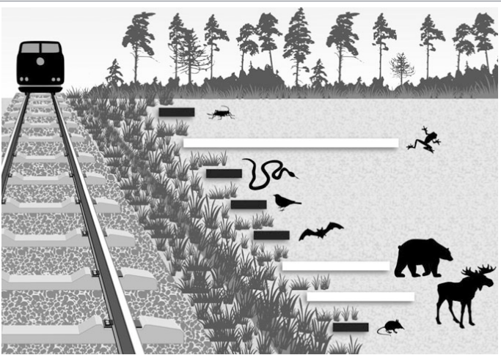

Сурет 4 – Жабайы табиғаттың теміржолдыңтеріс әсеріне кеңістіктік реакциясы: ақ жолақтардың ұзындығы теміржолдың берілген таксонға әсер ететін қашықтықтарына пропорционалды, ал қысқа және қара жолақтар теміржол жиектеріндегі түрлердің пайда болуына сәйкес келеді

Ескерту – Әдебиет негізінде құралған [65, р. 78]

Автомобильдердің немесе электромобильдердің жолдарда жабайы табиғатпен соқтығысу жиілігі, жағдайлары мен орны кеңінен зерттелгенімен, дәл осындай мәселе теміржолға арналған ғылыми әдебиеттерде аз кездеседі. Автомобиль және теміржол көлігі арасындағы айырмашылықтарға қарамастан, кейбір тұжырымдар көліктің екі түріне де қатысты. Оларға, мысалы, соқтығысудың уақытша үлгісі [66-68], өйткені жабайы жануарлардың, әсіресе тұяқтылардың белсенділігі әдетте күннің батуы мен шығуы арасында ең жоғары; ландшафт құрылымы [69], өйткені орман алқаптары көбінесе қауіпті; қоршаған орта жағдайлары [70-73], мысалы, қардың тереңдігі және температура төмендігі бұланмен соқтығысу санына байланысты; темір жол маңындағы қоректік аттрактанттар [74], жүк пойыздарынан төгілген астықжабайы жануарларды тарта алады; теміржол маңындағы жабайы жануарлардың тығыздығы [75]; немесе көлік құралдарының жылдамдығы және қозғалыс қарқындылығы [76] жатады.
Апаттық жағдайлардың ошақтарын анықтайтын факторлар кейін жергілікті факторлар деп аталады, өйткені олардың болуы белгілі бір жерлерде жабайы жануарлармен соқтығысу ықтималдығын арттырады [77]. Оларға, мысалы, орманнан қашықтық, ағыстың болуы немесе жабайы жануарлардың қозғалысын өзгертетін белгілі бір кедергілер жатады.
Темір жол төсеніштері кейбір түрлерге пана бола алады [78-81] және теміржол инфрақұрылымдары құстарға оң әсер етуі мүмкін, өйткені көпірлер, электр желілері немесе белгілер аң аулау және ұя салатын орын ретінде қызмет ете алады [82]. Осы жағымды жақтарға қарамастан, теміржол инфрақұрылымы жабайы жануарлардың күнделікті қозғалысына әсер ететін тіршілік ету ортасының бөлшектенуін тудырады [83, 84]. Бұл жабайы жануарлар мен пойыздардың соқтығысуына әкеледі, олар тиісті деректердің болмауына байланысты ұқсас тас жол апаттарымен салыстырғанда әдетте аз зерттеледі. Ауыр локомотивтің жануармен соқтығысуы көбінесе көлікке аз зиян келтіреді және жолаушылардың жарақат алу қаупі төмен [85, 86]. Алайда, темір жол көлігі мен жабайы жануарлардың соқтығысуы жануарлардың белгілі бір түрлеріне айтарлықтай әсер етуі ықтимал [87], өйткені пойыздар бір апатта бірнеше жануарларды өлтіруі мүмкін. Мысалы, Норвегияда төрт күн ішінде жүзден астам бұғы (Rangifer tarandus) жүк пойыздары себебінен өлді [88]. Темір жол көлігі мен жабайы жануарлардың соқтығысуының қоғамға әсері [89] бойыншаэтикалық (жануарлар азабы), әлеуметтік (поезд машинистерінің жұмыс ортасы), экономикалық (апаттан келтірілген залал және кейінгі өтемақы) және экологиялық (өлім) шығындарды қамтиды.
Темір жолдардағы жабайы жануарлардың өлімі көлік құралдарымен тікелей соқтығысудан, электр тоғының соғуынан, сымдарда ұсталуынан немесе зақым келуінен болады [90]. Осылайша, поездар мен жабайы жануарлардың соқтығысуынан темір жол қозғалысының жабайы жануарларғаелеулі түрде әсерететіндігін көруге болады және темір жолдардағы жануарлардың өлімінің негізгі себебі деп санауға болады [91]. Пойыздар жабайы жануарлармен де, үй жануарларымен де соқтығысады. Бірқатар авторлар басты назарды бұлан [92–95], елік [96, 97], аю [98] немесе тіпті піл [99, 100] сияқты ірі сүтқоректілердің темір жол көліктерімен соқтығысуына аударды. Кішкентай жануарлармен болатын темір жол көліктерінің жағдайларын байқау қиын [101]. Осыған қарамастан, пойыздардың қосмекенділермен [102, 103] немесе қояндармен [101, р. 23] соқтығысуы зерттелген.
Көлік инфрақұрылымы бойындағы жануарлар дүниесімен соқтығыстарды болдырмау үшін қоршаулар [104, 105], әртүрлі қиылысу конструкциялары [106, 107], дыбыстық сигналдар [108, 109] немесе иіс репелленттері [110-112] сияқты әсерді азайтудың әртүрлі шаралары сыналды. Темір жолдардағы жабайы жануарлардың өлімін бақылау және азайту әдістері [105, р.31] егжей-тегжейлі талқыланды. Жабайы жануарлардың темір жолға өтуіне тосқауыл қоюдың ең тиімді шараларының бірі ретінде қоршауларды қарастыруға болады. Дегенмен, оларды ландшафттарды байланыстыру және гендік ағынды қамтамасыз ету үшін жерасты өткелдері немесе өтпе жолдар сияқты басқа шаралармен біріктіру керек.
Жол-көлік оқиғаларының заңдылықтарын зерттеу және жабайы жануарлармен жиі соқтығысатын Чехия теміржол желісіндегі қауіпті нүктелерді анықтау мақсатында Чехиядағы темір жолдардың ауқымды бөлігін басқаратын Чехия теміржол инфрақұрылымы әкімшілігінің дерекқорынан алынған мәліметтер пайдаланылды. Сондай-ақ, мүмкіндігінше көбірек деректер алу үшін Теміржол қауіпсіздігі инспекциясынан немесе Srazenazver.cz веб-қосымшасынан деректер жиналды [113, 114]. Көп жағдайларда жабайы жануарлар мен пойыздардың қақтығысы туралы мәліметті тікелей пойыз жүргізушілері немесе Чехия теміржол инфрақұрылымы әкімшілігінің қызметкерлері хабарлаған. Дегенмен, кейбір оқиғаларды, мысалы, теміржол маңында өлі жануарды тапқан еріктілер де хабарлаған. Бұл әсіресе Srazenazver.cz қосымшасындағы деректерге қатысты.
2011 және 2019 жылдар аралығында Чехия бойынша барлығы 1909 жабайы жануарлар мен поездардың қақтығысы жөнінде жазбалар жиналған.Оларға елік (Capreolus capreolus), жабайы қабан (Sus scrofa), кермарал (Cervus elaphus), қызыл түлкі (Vulpes vulpes), кербұғы (Dama dama), еуропалық борсық (Meles meles), еуропалық қоян (Lepus europaeus), муфлон (Ovis orientalis) немесе жануарлардың түрлері көрсетілмеген жабайы жануарлармен соқтығысулар кірді.
Жазбалардың көпшілігінде (99,3%) сызықтық орналасу жүйесін (LSS) немесе GPS координаттарын қолдана отырып, апаттың кеңістіктік орналасуы туралы ақпарат болды. Хабарланған кеңістіктік орындар көптеген жазбалар үшін дәл болуы керек, өйткені өрт сөндіру бөлімдері оқиға орнына жиі араласады (өлген жануарларды теміржол жолдарынан алып тастады). Кеңістіктік орналасуы жоқ деректер (0,7%) кеңістіктік талдау үшін пайдаланылмады,сондықтан талдаудың бұл түрінен алынып тасталды.
Бұл зерттеу Чехия Республикасындағы пойыздардың жабайы жануарлармен соқтығысуы туралы жалпы түсінік берді. 2011-2019 жылдар аралығында тіркелген соқтығысулар жағдайы туралы хабарлар жиілігі тез өскен. Зерттеу кезеңінде тіркелген барлық поездар мен жабайы жануарлардың қақтығысы оқиғаларының ішіндеең жиі кездесетіні еліктермен жабайы қабандармен соқтығысулар болды және олардың үлесі ең үлкен бөлік 82,0%-ды құрады. Кеңістіктік талдау нәтижесі поездар мен жабайы жануарлар арасында орын алатын жағдайлар егістік, қалалық және өнеркәсіптік аймақтарға қарағанда ормандар мен өзендердің жанында жиі кездесетінін көрсетті.Чехия теміржол желісінде жабайы жануарлар мен темір жол көліктерінің жағдайларының 208 KDE+ нүктелері анықталды. Олардың ішінде 782 соқтығыс болды (41,2%) және оның 0,7%-ы Чехия теміржол желісінің ұзындығықұрады. Поездар мен жабайы жануарлар арасында жағдайлардың ыстық нүктелері Чехия Республикасының солтүстік-батыс бөлігінде шоғырланған. Осы жерлерге салдарды төмендету әрекеттерін бағыттаған кезде тиімді болады.
Сонымен қатар, темір жолдар үшін пайдаланылатын жалпы аумақтардың аудандары табиғи мекендеу ортасының жоғалуының нақты көрсеткіші емес. Қоршаған жабайы табиғатты, өсімдіктерді, гидрологияны және ландшафтты бұзатынкері әсерлер физикалық алып жатқан аумаққа қарағанда әлдеқайда кеңірек таралады және жолдың өзіне қарағанда жалпы тіршілік ету ортасының жоғалуы мен деградациясына әлдеқайда көп үлес қосады. Бұзылу ауқымы мен дәрежесіне көптеген факторлар әсер етеді, соның ішінде: жол және қозғалыс сипаттамалары, ландшафттың рельефі мен гидрологиясы, жел сызбалары, өсімдіктердің түрі мен жамылғысы. Сонымен қатар, жабайы табиғат пен экожүйеге кейінгі әсер етуі алуан түрлердің сезімталдығына байланысты.Бұл заңдылықты түсіну үшін әртүрлі бұзатын агенттер туралы көбірек білу қажет. Инфрақұрылым құрылысы табиғи материалды тазалау, тегістеу, толтыру және кесу қажеттілігіне байланысты физикалық ортаға әсер етеді. Құрылыс жұмыстары топырақтың тығыздығын, ландшафттың рельефін, жер үсті және жер асты суларының ағындарын, микроклиматты өзгертеді, сөйтіп топырақ жамылғысы, өсімдіктері мен тіршілік ету ортасының құрамы өзгереді. Сулы-батпақтыалқаптар мен жағалаудағы мекендеу орталары гидрологиялық өзгерістерге әсіресе сезім тал, мысалы, төсеме үйінділері және ағаштарды кесу нәтижесінде пайда болған өзгерістер [115] сулы горизонттарды құрғатуы мүмкін және топырақ эрозиясымен су ағындарын шөгінділермен ластауы мүмкін кең көлемді көшкіндердің қаупін арттырады [116]. Жер үсті суларын арықтарға бұру да су ағындары мен сел ағыстарын айтарлықтай өзгерте алады және осылайша жағалау желілеріндегі режимдерін өзгертеді.
Жол дәлізін тазарту микроклиматтық жағдайларды өзгертеді: жарықтандырудың қарқындылығын арттырады, ауа ылғалдылығын төмендетеді және ауа температурасының үлкен тәуліктік ауытқуын тудырады. Бұл өзгерістер әсіресе орман алқаптары арқылы өтетін жерлерде аса күшті байқалады. [117] орман жолының шетінен 30 метрге дейінгі қашықтықта орман микроклиматының өзгеруін байқаған. Жол салу кезінде алынған жасанды жиектер әдетте өткір болады және оларды орманда үздіксіз кесу арқылы жасалған жаңа жиектермен салыстыруға болады. Орман аймақтарының ашылуы қыналар немесе мүктер сияқты ішкі орман түрлерінің пайда болуына теріс әсер етеді, бірақ ашық және шеткі мекендеу орындарына бейімделген түрлердің пайда болуына ықпал етуі мүмкін.
Сонымен қатар,қозғалыстың әсері жасанды жарықтандыру немесе көлік қозғалысы сияқты визуалды кері әсерлерді қамтиды, бірақ бұл әсерлерге әдетте жол қозғалысының шуы немесе токсиндер сияқты көп көңіл бөлінбейді. Жасанды жарықтандыру фауна мен флораның әртүрлі түрлеріне қарама-қайшы әсер етеді: ол бұғылар үшін елеулі тосқауыл болса, жарқанаттар үшін оңай қол жетімді жем аулау көзі бола алады, бірақ, сонымен бірге, ол өсімдіктердің өсуін реттеуді [118], құстардың, жарқанаттардың, түнгі бақалардың және көбелек популяцияларының көбею және мінез-құлық модельдерін бұзуы мүмкін. Мысалы, Нидерландыдағы үлкен шырғалақ (Limosalimosa) популяциясына жол шамдарының әсерін зерттеуде шамдардың айналасындағы 200-ден 250 метрге дейінгі аумақта бұл түрдің тұқымдық тығыздығы айтарлықтай төмендегенін көрсетті [119]. Жол шамдарының кейбір түрлері, мысалы, ақ (сынапты) көше шамдары, әсіресе жәндіктер үшін және ауада аң аулайтын жарқанат түрлері үшін (Pipistrellus pipistrellus) тартымды. Бұл жарқанаттардың қозғалысқа бейімділігін арттырады және көлік құралдарымен соқтығысу салдарынан өлімнің жоғарылауына әкелуі мүмкін. Кроме того, освещенные дороги могут представлять собой линейные элементы ландшафта, которые летучие мыши могут использовать для навигации на открытых участках. Сонымен қатар, жарықтандырылған жолдар жарқанаттар ашық жерлерде шарлау үшін пайдалана алатын сызықтық ландшафт элементтері болуы мүмкін.
Инфрақұрылымға байланысты фрагментация дәрежесін бағалау оңай шаруа емес. Фрагментацияның мәні көбінесе түрге байланысты және тосқауыл мен кері әсерінің амплитудасына, ландшафттағы тіршілік ету ортасының әртүрлілігі мен сәйкестігіне, сондай-ақ инфрақұрылымдық байланыстар арасындағы фрагменттелмеген аймақтардың көлеміне (яғни инфрақұрылымның тығыздығына) байланысты. [120] фрагментацияның қарапайым, бірақ түсінікті көрсеткіші ретінде инфрақұрылым тығыздығын пайдалануды ұсынды (5-сурет).

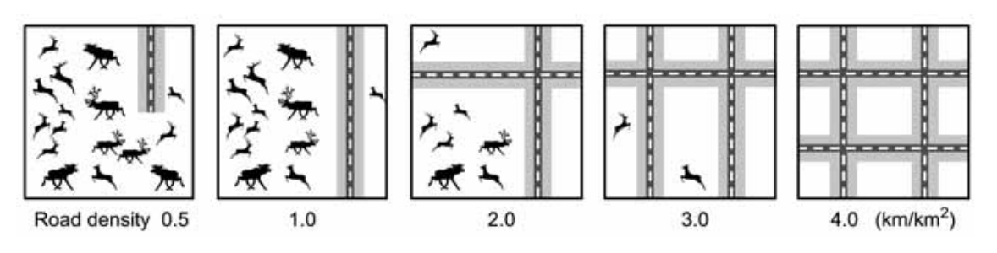

Сурет 5 – Жол инфрақұрылымдарының тығыздығының жергілікті фаунаға әсері

Ескерту – Әдебиет негізінде құралған [120, р. 42]

Инфрақұрылым кедергі (сұр дәліздер) мен оқшаулаудың әсерінен тіршілік ету ортасының жоғалуына және деградациясына әкеледі. Инфрақұрылым тығыздығының жоғарылауымен бұзылмаған тіршілік ету ортасы (ақ) аудандары кішірейіп, қол жетімсіз болып қалады. Қолайлы тіршілік ету ортасының қалған бөліктері жергілікті популяциялардың жойылып кетуіне жол бермеу үшін уақыт өте келе тым кішкентай және оқшаулануы мүмкін. Жол тығыздығының маңызды шегі белгілі бір түрге байланысты, сонымен қатар ландшафт пен инфрақұрылымның сипаттамаларына байланысты болады.
Темір жол көлігі су экожүйелерін ластаудың ықтимал көзі болып табылады. Жалпыға қол жетімді ұлттық статистикаға сүйене отырып, автомобиль көлігінің көлік ағынын бағалау мүмкін болғанымен, мына екі себепке байланысты теміржол жүк тасымалы үшін мүмкін емес [53, р. 188]:
1. Белгілі бір химиялық заттар туралы қолда бар ақпараттан, теміржол қозғалысының бүкіл темір жол желісі бойынша біркелкі емес екендігі өте анық.Сондықтан маршрут туралы ақпарат тасымалданатын жүктердің түрлері мен көлемін сипаттау үшін маңызды.Мысал ретінде хлорды тасымалдауды айтуға болады, Мерсисайдтан Англсиге дейінгі бағытта орналасқан темір жол арқылы Англиядағы хлор тасымалының 60%-ы тасымалданады екен.
2. Белгілі бір байланыстар үшін теміржол жүктемелері туралы жалпыға қол жетімді мәліметтер базасы жоқ. Жалғыз мүмкін ақпарат көзі теміржол операторларының өздері болуы мүмкін.

1.3 Қазақстандағы темір жол қызметінің қазіргі жағдайы және оның қоршаған ортаға әсері
Қазақстанның көлік жүйесінде теміржол көлігі жетекші рөл атқарады. Темір жол көлігі ұлттық экономиканың тұрақты өсуі үшін қолайлы жағдайлар жасауда ерекше рөл атқаратын ел инфрақұрылымының ажырамас бөлігі болып табылады. Қазақстанның географиялық жағдайлары, аумақтың кеңдігі, өндірістің шикізаттық құрылымы және өндіргіш күштердің орналасуы, жол инфрақұрылымының баяу дамуы темір жол көлігінің ел экономикасындағы рөлін аса маңызды етеді [121]. Қазақстан Еуразияның қақ ортасында орналасқан«қазіргі заманғы Жібек жолы» аталып, Азия мен Еуропа арасындағы логистикада шешуші халықаралық рөл атқарады [122].
Қазақстанда темір жол желісінің алғашқы ашылуы 1894 жылы 25 қазанда – «Покровская свобода» (қазіргі Ресей Федерациясы, Саратов облысы, Энгельс қаласы) тар табанды желісі – Орал салынғаннан кейін болды. Бұл темір жолдың 130 шақырымы қазіргі Қазақстан аумағы арқылы өткен.Араға 4 жыл салып, ұзындығы 77 шақырым болатын тағы бір тар табанды Урба-Астрахань желісі ашылды, ол да қазақ даласының үстінен салынды.КСРО ыдырағаннан кейін теміржол көлігінің дамуын 3 кезеңге бөлуге болады: бірінші кезең (1992-1996) – КСРО ыдырауының салдарына және түбегейлі жаңа экономикалық жағдайларға бейімделу.Екінші кезеңнің (1997-2001) мәні үш қазақстандық магистральді біріктіріп, дағдарысты еңсеріп, саланы одан әрі реформалаудың негізін қалаған бірінші қазақстандық темір жол кәсіпорны «Қазақстан темір жолы» кәсіпорнының қалыптасуы мен дамуы болды. Үшінші кезең (2001 жылдан қазіргі уақытқа дейін) саланы реформалаудың басталғанын білдіреді. Расында, «Қазақстан темір жолы» Ұлттық компаниясы» Акционерлік қоғамының құрылуы саладағы жаңа реформаларды жүзеге асырудың бастамасы болды. Барлық өзгерістер еліміздің темір жол көлігін континенттік тасымалдау жүйесіне органикалық түрде біріктірілген және дамыған нарықтық бәсеке жағдайында тұтынушылардың талаптарын қанағаттандыруға қабілетті заманауи, тиімділігі жоғары организмге айналдыруға бағытталған [123].
Қазақстанның темір жол жүйесі Кеңес Одағы кезінде жобаланғандықтан, темір жол бағыттары кеңес аралық шекаралар ескерілмей, кеңестік жоспарлау қажеттілігіне сай жобаланған. Бұл Орал қаласынан Ақтөбеге дейінгі маршрут сияқты, қазіргі Ресей аумағынан өтетін ыңғайсыздықтар тудырды. Бұл, сондай-ақ, маршруттар Қазақстанның қазіргі заманғы қажеттіліктеріне сәйкес келмеуі мүмкін дегенді білдіреді.
Қазақстанның темір жол көрсеткіштері Еуроодақ елдерімен салыстырғанда Швеция мен Испаниядан артта қалып отыр, бірақ қалған барлық дамыған Еуропа мемлекеттерінің деңгейлерінен асып түседі. Сәйкесінше, Қазақстанның көрсеткіштері Азия елдерімен салыстырғанда бірнеше есе жоғары. Азия елдерінің салыстырмалы түрде төмен көрсеткіштері екі фактормен қалыптасады: көптеген елдерде темір жолдың нашар дамуы, сонымен қатар, халық тығыздығының жоғары болуы (Жапония – 340, Үндістан – 360 адам/км²) [122, р. 4].
Алайда, Қазақстандағы темір жол желілерінің жай-күйі темір жол көлігінің негізгі қорларының 60%-дан асатын жоғары физикалық амортизациясымен сипатталады. Ресей Федерациясымен салыстырғанда бұл көрсеткіш 58,6% құрайды. Қазақстан үшін жолдар мен жылжымалы құрамдарды жөндеу жұмыстарының жеткіліксіздігі, сондай-ақ жөндеу сапасының қанағаттанарлықсыздығы байқалады.
Темір жол көлігінің ерекшеліктері: жаппай жүк және жолаушылар тасымалында темір жолдардың жоғары өткізгіш қабілеттілігі; ауа-райы мен климаттық жағдайларға қарамастан тұрақты қозғалыс; тасымалдаудың бәсекеге қабілетті құны; жүктер мен жолаушыларды тасымалдаудың жеткілікті жоғары жылдамдығы; елдің кез келген құрлық аймағына темір жол желілерін салу мүмкіндігі теміржол көлігінің пайдаланушылар тарапынан аса көп сұранысқа ие болуына әкелді [124]. Темір жол көлігі көліктің басқа түрлерімен салыстырғанда шығындарды едәуір үнемдейді және экология, энергетика, жерді пайдалану артықшылықтарына ие. Осы жағымды жақтарға қарамастан, көліктің экологиялық жағдайға әсері өте айқын. Темір жолдарды салу және пайдалану үрдістері ауаның, судың және жердің ластануына әкеледі. Темір жол көлігінің табиғатқа әсері жол құрылысына, кәсіпорындардың өндірістік-шаруашылық қызметіне, темір жолдар мен жылжымалы құрамды пайдалануға, көп мөлшерде отын жағуға және т.б. байланысты. Қоршаған ортаның ластануын азайтудың негізгі бағыттары: дайын өнімді өндіру және оны тасымалдау үшін технологиялық процестерді ұтымды таңдау; қоршаған ортаны қорғау құралдарын пайдалану және оларды жақсы жағдайда ұстау [125].
Темір жол саласының еліміз үшін жүк тасымалында алатын орны ерекше. Республика жүк тасымалының едәуір бөлігі темір жол көлігімен жүзеге асырылатындығын 1-кестеден көруге болады.

Кесте 1 – 2021 жылға қатынас түрлері бойынша түрлерімен жүк және жүк айналым құрылымы

Қорытындыға пайызбен
Көліктің барлық түрлері | Жолаушыларды тасымалдау |  |  |  | Жолаушылар айналымы
Көліктің барлық түрлері | халықаралық | республи-каішілік | қаламаңы | қалалық | халы қаралық | республи-каішілік | қала маңы | қалалық
Көліктің барлық түрлері | 100,0 | 100,0 | 100,0 | 100,0 | 100,0 | 100,0 | 100,0 | 100,0
1 | 2 | 3 | 4 | 5 | 6 | 7 | 8 | 9
Одан:
– темір жол | - | 37,9 | 3,4 | - | - | 53,5 | 20,3 | -
– автомобиль | 3,3 | 41,0 | 96,5 | 93,5 | 0,9 | 7,6 | 79,7 | 97,8
– әуе | 96,7 | 21,1 | - | - | 99,1 | 38,9 | - | -
– трамвай | - | - | - | 2,8 | - | - | - | 0,7
– троллейбус | - | - | - | 2,7 | - | - | - | 0,8
1-кестенің жалғасы

1 | 2 | 3 | 4 | 5 | 6 | 7 | 8 | 9
– өзге де түр лері (арқан жолдары  және басқалары) | - | - | - | 0,9 | - | - | - | 0,6
– ішкі су | - | - | 0,0 | 0,0 | - | - | - | 0,0
– теңіз | - | - | - | 0,0 | - | - | - | 0,0

Алайда, жүктердің ішінде қауіпті жүктер де тасымалданатындығын ұмытпау қажет. Қазіргі уақытта қауіпті жүктерді тасымалдау кезіндегі апаттар жағдайында қоршаған ортаның ластануын болжау мәселесін қарастыруға қызығушылық артып отыр. Елімізде химиялық қауіпті заттарды үлкен көлемде теміржол көлігі арқылы тасымалдайды, сондықтан темір жолдағы апаттар күрделі салдарға әкелуі мүмкін. Айта кету керек, Ресейден «Байқоңыр» ғарыш айлағына зымыран отынының компоненттерін жеткізу теміржол көлігімен жүзеге асырылады.
"Шалқар станциясы-Төретам станциясы" темір жол учаскесінде гептилдің және оның ыдырау өнімдерінің экожүйе компоненттеріне ықтимал әсерін анықтау мақсатында аумақты экологиялық-гигиеналық бағалау жүргізілді. Жұмыс кешенді топырақ, геохимиялық, гидрохимиялық, экологиялық-ботаникалық және санитарлық-эпидемиологиялық зерттеулер негізінде жүргізілді. Қазақстан Республикасының аумағындағы "Шалқар станциясы-Төретам станциясы" теміржол желісінің ұзындығы 899 км құрайды (6-сурет).
Бұл аралықта 28 елді мекен бар, онда 634 мыңнан астам адам тұрады. Есептелген мәліметтерге сәйкес, «Протон» зымыран тасығышының 10-12 ұшырылымын жыл сайын қамтамасыз ету үшін шамамен 1,8-2,2 мың тонна гептил және 4,9-5,9 мың тонна амил тасымалданады. Зымыран отынының компоненттері мен олардың химиялық трансформациясының жоғары уыттылығы экожүйелер мен олардың компоненттерінің ұзақ уақыттық өзгерісіне әкелуі мүмкін. "Шалқар станциясы (Ақтөбе облысы) және Төретам станциясы (Қызылорда облысы)" теміржол магистралі учаскесіндегі қоршаған орта объектілерін сандық химиялық талдау нәтижесінде ландшафт компоненттерінде гептилдің, сондай-ақ оның химиялық трансформация өнімдерінің болуын анықтаған жоқ. Алайда, елде зымыран отынының компоненттерін және басқа да қауіпті жүктерді тасымалдаудың қоршаған ортаға тигізетін әсері туралы мәліметтер жоқ [126].

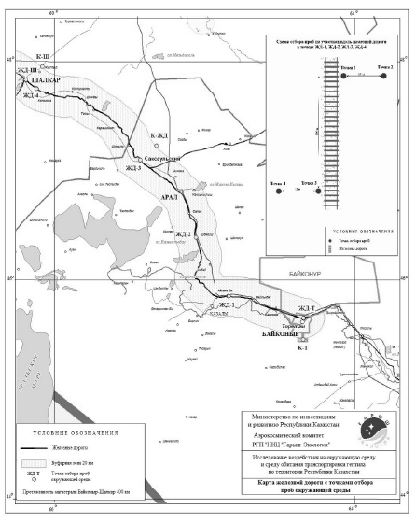

Сурет 6 – Теміржол магистралі арқылы зымыран отынының компоненттерін тасымалдау учаскесінің орналасуы "Шалқар станциясы-Төретам станциясы" (ҚР Ақтөбе және Қызылорда облыстары)

Ескерту – Әдебиет негізінде құралған [126, с. 277-278]

Қазіргі уақытта темір жолдар арқылы қауіпті жүктерді тасымалдау кезінде апат болған жағдайда қоршаған ортаның ластануын болжау мәселесіне қызығушылық артуда [127-130]. Ал темір жол көлігі арқылы Қазақстанда үлкен көлемдегі химиялық қауіпті заттарды тасымалдауды жүзеге асыратыны белгілі. Теміржол көлігіндегі улы заттардың төгілуімен байланысты апаттар Қазақстан аумағында орын алып жатады. Сонымен қатар, Қазақстан-Қытай шекарасында темір жол габаритінің айырмашылығына, яғни темір жол табанының ендерінің әртүрлі болуына байланысты жүктерді ауыстырып тиеу жүзеге асыру жұмыстары да [131] ластанудың бір себебі.
Қазақстан аумағының көлік саласына бағытталған көптеген экологиялық зерттеулер автокөліктердің қоршаған табиғи ортаның түрлі құраушы компоненттеріне, әсіресе өсімдіктер мен топырақтардың ауыр металдармен ластануына, халық денсаулығына және т.б. кері әсерін зерттеуге арналған. Темір жол саласының қоршаған ортаға тигізетін әсері туралы зерттеулер бірен-саран. Мұндай зерттеулердің болмауы теміржол саласының одан әрі қоршаған ортаға қатысты мәселелерге ерекше назар аудара отырып дамуына кедергі келтіреді.
Қазақстанның теміржол көлік желісі 2022 жылғы 1 қаңтардағы жағдайбойынша жалпыпайдаланудағы 16,6 мың км құрады. 16005,6 км пайдаланудағы теміржол желілерінің 574 км басқа мемлекеттерге тиесілі. Сонымен бірге, басқа мемлекеттер аумағында 275,1 км қазақстандық теміржолдар орналасқан. Темір жолдардың жалпы ұзындығынан 4237,5 км – электрлендірілген, 5017,9 км – екітабанды және көптабанды жолдар, түйіспесіз жолдардың ұзындығы 13839,9 км [132].
Жалпы темір жолдардың жазылған ұзындығы 21158,2 км; вокзалдар 300 ғимарат, мемлекетаралық түйісу пункттерінің саны – 14, станциялар саны – 834, магистральдық желі бөлімдерінің саны – 12, жол дистанциялары – 42, электрмен жабдықтау дистанциялары – 25, сигнал беру және байланыс дистанциялары – 36, эксплуатациялық вагон деполары – 17 [133]. Статистикалық деректерге сәйкес, 2021 жылы теміржол көлігімен 410,3 млн. тонна жүк тасымалданған және жүк айналымы 297,4 млрд. т-км құрады. Осы жылғы көрсеткіштер бойынша мемлекет бойынша 16,1 млн. жолаушы тасымалданған, жолаушылар айналымы 12,8 млрд. ж-км құрады. 2021 жылы темір жол көлігімен жөнелтілген жүктердің негізгі түрлері: тас көмір (26,1%), құрылыс жүктері (6,9%) және өзге де жүктер (жалпы көлемнің 36,9%) болып табылады [132].
Қазақстандағы магистральдық темір жол желісінің ірі операторы - «Қазақстан темір жолы» ҰК» АҚ. Ол Қазақстан Республикасының 17 облысы мен 3 республикалық маңызы бар қалаларын өзара және 16 байланыс нүктелері арқылы - бес көршілес елдермен: Қытай, Ресей, Өзбекстан, Қырғызстан және Түркменстан елдерімен байланысты қамтамасыз етеді. Темір жолдардың ұзындығы бойынша Қазақстан жол ені 1520 мм болатын ТМД және Балтық елдері арасында 3-ші орынды иеленеді. Темір жол көлігі жерлерінің жалпы ауданы 199,9 мың. га құрайды [134, 135]. Қазақстан темір жолдарының 2017-2021 жылдар аралығындағы пайдалану ұзындығы мен тығыздығы 2-кесте мен 3-кестеде берілген. Темір жол көлігінің жерлері өнеркәсiп, көлiк, байланыс, ғарыш қызметi, қорғаныс, ұлттық қауiпсiздiк және ауыл шаруашылығына жатпайтын өзге де мұқтаждарға арналған жерлеріне жатады (4-кесте).

Кесте 2 – Жалпы пайдаланудағы темір жолдардың пайдалану ұзындығы*

Жылдар | 2017 | 2018 | 2019 | 2020 | 2021
Қазақстан Республикасы | 16 614,3 | 16 634,8 | 16 634,8 | 16 636,7 | 16 579,6
Ақмола | 1 559,0 | 1 579,5 | 1 579,5 | 1 579,5 | 1 565,8
Ақтөбе | 1 838,7 | 1 838,7 | 1 838,7 | 1 838,7 | 1 829,3
Алматы | 1 401,4 | 1 401,4 | 1 401,4 | 1 401,4 | 1 401,3
Атырау | 742,3 | 742,3 | 742,3 | 742,3 | 742,3
БатысҚазақстан | 430,7 | 430,7 | 430,7 | 430,7 | 430,7
Жамбыл | 1 103,5 | 1 103,5 | 1 103,5 | 1 103,5 | 1 089,1
Қарағанды | 2 467,1 | 2 467,1 | 2 467,1 | 2 467,1 | 2 472,9
Қостанай | 1 336,3 | 1 336,3 | 1 336,3 | 1 338,2 | 1 338,2
Қызылорда | 870,9 | 870,9 | 870,9 | 870,9 | 870,9
Маңғыстау | 1 096,6 | 1 096,6 | 1 096,6 | 1 096,6 | 1 096,6
ОңтүстікҚазақстан | 551,6 | - | - | - | -
Павлодар | 925,4 | 925,4 | 925,4 | 925,4 | 903,0
СолтүстікҚазақстан | 806,7 | 806,7 | 806,7 | 806,7 | 806,7
Түркістан | - | 551,6 | 551,6 | 551,6 | 548,7
ШығысҚазақстан | 1 209,0 | 1 209,0 | 1 209,0 | 1 209,0 | 1 209,0
БасқаелдераумағындағыҚазақстанРеспубликасыныңжолдары | 275,1 | 275,1 | 275,1 | 275,1 | 275,1
* – Қазақстан аумағынан өтетін басқа мемлекеттердің жолын қоса алғанда

Кесте 3 – Қазақстан өңірлері бойынша темір жолдардың тығыздығы
жыл соңына; аумақтың 1000 шаршы км-не км
Жылдар | 2017 | 2018 | 2019 | 2020 | 2021
Қазақстан Республикасы | 6,00 | 5,89 | 5,89 | 5,89 | 5,77
Ақмола | 10,66 | 10,81 | 10,81 | 10,81 | 10,71
Ақтөбе | 6,12 | 6,08 | 6,08 | 6,08 | 6,04
Алматы | 6,27 | 6,27 | 6,27 | 6,27 | 6,27
Атырау | 6,26 | 6,26 | 6,26 | 6,26 | 6,26
БатысҚазақстан | 2,85 | 2,11 | 2,11 | 2,11 | 2,11
Жамбыл | 7,65 | 7,23 | 7,23 | 7,23 | 7,13
Қарағанды | 5,76 | 5,76 | 5,76 | 5,76 | 5,78
Қостанай | 6,82 | 6,48 | 6,48 | 6,49 | 6,49
Қызылорда | 3,85 | 3,85 | 3,85 | 3,85 | 3,85
Маңғыстау | 6,62 | 6,62 | 6,62 | 6,62 | 6,62
ОңтүстікҚазақстан | 4,70 | - | - | - | -
Павлодар | 7,42 | 6,32 | 6,32 | 6,32 | 6,14
СолтүстікҚазақстан | 8,23 | 6,31 | 6,31 | 6,31 | 6,31
Түркістан | - | 4,75 | 4,75 | 4,75 | 4,73
ШығысҚазақстан | 4,27 | 4,27 | 4,27 | 4,27 | 4,27
Ескерту – Басқа елдердің аумағындағы Қазақстан Республикасының жолдарынсыз

Кесте 4 – 2021 жылғы 1 қарашадағы жағдай бойынша өнеркәсiп, көлiк, байланыс, ғарыш қызметi, қорғаныс, ұлттық қауiпсiздiк және ауыл шаруашылығына жатпайтын өзге де мұқтаждарға арналған жерлердiң құрамы

Жердің түрлері | Жерлердің жалпы ауданы | Оның ішінде:
Жердің түрлері | Жерлердің жалпы ауданы | ауылшаруашылық алқап тары | орман дар мен бұталар | су немесе батпақ астында | құры лыстар астын да | жолдар астында | бұзыл ған жерлер | басқа да жерлер
Өнеркәсіптік жерлер | 1294,3 | 574,8 | 2,2 | 61,5 | 87,8 | 27,0 | 104,1 | 436,9
Темір жол көлігінің жерлері | 187,3 | 25,0 | 35,1 | 0,4 | 6,5 | 78,6 | 0,6 | 41,1
Автокөлік жерлері | 310,9 | 27,8 | 21,9 | 0,1 | 2,7 | 227,7 | 2,7 | 27,9
Байланыс жерлері | 19,4 | 5,3 | 0,1 | 0,3 | 3,3 | 0,2 | - | 10,2
Ауылшаруашылық емес кәсіпорын дардың жерлері | 427,2 | 108,9 | 1,1 | 20,8 | 34,8 | 5,7 | 4,6 | 251,4
Барлығы | 2239,1 | 741,8 | 60,4 | 83,1 | 135,1 | 339,2 | 112,0 | 767,5

Қандай да бір аумаққа темір жол салу сол территориядағы барлық тірі организмдердің тіршілік ету ортасының өзгеруіне және олардың өмір сүру ерекшелігінің өзгеруіне әкелуі мүмкін. Мысал ретінде, елімізде Шалқар-Бейнеу бағыты бойынша салынған темір жолдың ақбөкендердің мекен ету ортасына тигізген әсерін айтуға болады. Бұл жол ақбөкендердің Үстірт популяциясының аймағын кесіп өтеді. 7-суретте таратқыш құрылғылары бар ақбөкендердің Шалқар-Бейнеу темір жолы салынғаннан кейін 2 жыл шамасында темір жол арқылы өтпегені көрсетілген [136]. Темір жолдың кедергі болу себебінен ақбөкендердің көші-қон аумағынын қысқарғанын көруге болады.
Теміржол көлігі бүкіл ел бойынша әртүрлі экожүйелер мен табиғи орталарды кесіп өтеді. Ластанудың бірнеше түрінің қатар жүруі және тірі организмдерге қауіп әрқашан бүкіл теміржол бойында болады.
Кеңістіктік экологиялық модельдер биоалуантүрліліктің басым компоненттерінің тіршілік ету ортасы мен байланысы сияқты негізгі экологиялық мәселелер бойынша кеңістіктік нақты ақпараттықамтамасыз ете алады және мұндай ақпаратты көлік инфрақұрылымдарының дәліздері үшін ландшафттың жарамдылығын анықтау мақсатында ГАЖ-да одан әрі өңдеуге болады.

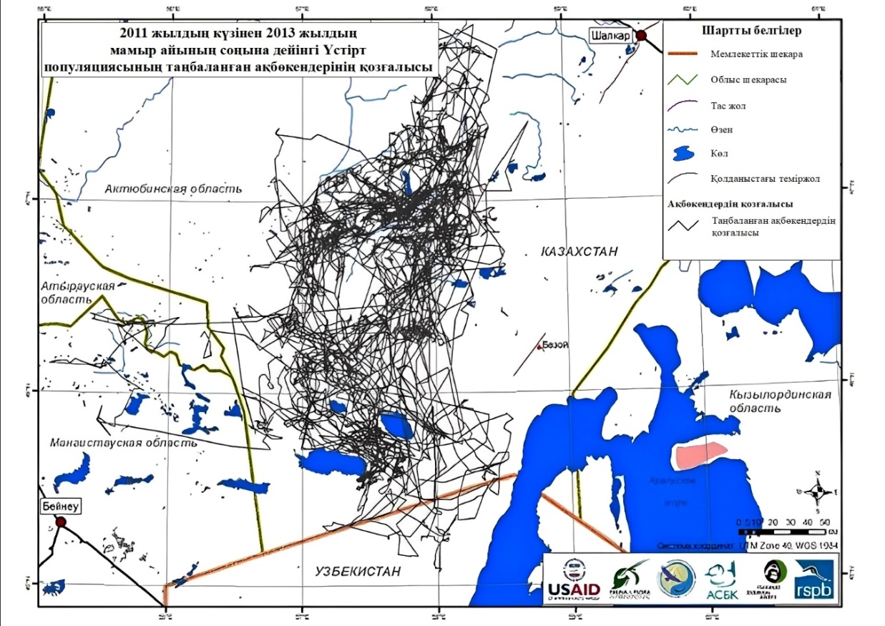
а
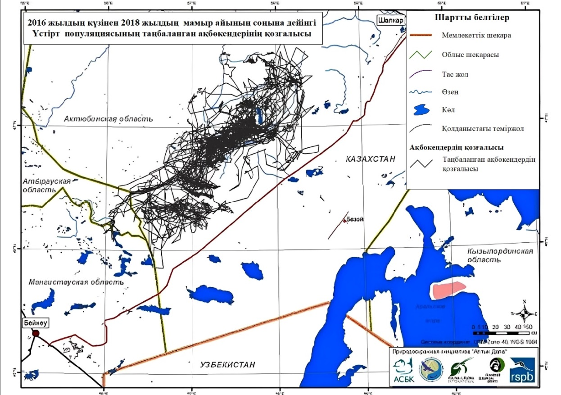

ә
а – 2011 жылдың күзінен 2013 жылдың мамыр айының соңына дейінгі таңбаланған Үстірт популяциясы ақбөкендерінің қозғалысы; ә – 2016 жылдың күзінен 2018 жылдың мамыр айының соңына дейінгі таңбаланған Үстірт популяциясы ақбөкендерінің қозғалысы

Сурет 7 – Шалқар-Бейнеу темір жолының құрылысынан ақбөкендердің мекен ету ауданының өзгеруі

Ескерту – Әдебиет негізінде құралған [136]
Мысалы, [137-141] әзірлеген әдістер мен құралдар биоалуантүрлілік тұрғысынан ең маңызды аудандардың қай жерде орналасқандығы және құрылыстан кейін ландшафттағы түрлердің қозғалу әлеуеті қандай болатыны туралы ақпарат бере алады.Мұндай ақпаратты маршруттарды жобалауға және бағалауға, дәліздерді дұрыстауға, сондай-ақ жабайы табиғат өткелдері сияқты кері әсерлерді азайту шаралары пайдаланылуы мүмкін [142-144].
Жүргізілген зерттеулер негізінде Қазақстандағы теміржол инфрақұрылымының экологиялық қауіптілігі жеткіліксіз зерттелген мәселе болып табылады деп айтуға болады. Бұл бағытта бірнеше ғылыми зерттеулер болғанымен, оларда темір жол көлігінің қоршаған ортаға тигізетін әсерінің барлық аспектілері қарастырылмаған. Алайда, бұл жерде негізгі проблемалардың бірі – теміржол инфрақұрылымына жақын қоршаған ортаның жай-күйі туралы мәліметтер мен ақпараттың болмауы. Теміржол инфрақұрылымының жұмыс істейтін аймақтардың экологиялық жағдайына әсері туралы толық түсінік алу үшін жүйелі мониторинг пен деректерді жинау қажет.Осылайша, Қазақстандағы теміржол инфрақұрылымының экологиялық қауіптілігінің неғұрлым дәл бейнесін алу үшін, оның ішінде қоршаған ортаға әсерді мониторингілеу мен бағалаудың заманауи әдістерін пайдалана отырып, қосымша зерттеулер жүргізу қажет.Бұл мәселе бойынша жан-жақты зерттеулердің болмауы саясаткерлер мен қоршаған ортаны қорғау сарапшылары үшін үлкен сұрақ болып табылады, өйткені олар теміржол көлігімен байланысты қоршаған ортаның нашарлауына ықпал ететін факторларды анықтауда шектеу тудырады.
Экологиялық жағдай елдің экономикалық әл-ауқатының деңгейіне әсер ететін дамудың маңызды факторына айналуда.

2 МАТЕРИАЛДАР МЕН ЗЕРТТЕУ ӘДІСТЕРІ

2.1 Зерттеу аймағы
Темір жолдардың ұзындығы бойынша Қазақстан жол ені 1520 мм болатын ТМД және Балтық елдері арасында 3-ші орынды иеленеді (8-сурет). Қазақстандағы магистральдық темір жол желісінің ірі операторы - «Қазақстан темір жолы» ҰК» АҚ. Ол Қазақстан Республикасының 17 облысы мен 3 республикалық маңызы бар қалаларын өзара және 16 байланыс нүктелері арқылы - бес көршілес елдермен: Қытай, Ресей, Өзбекстан, Қырғызстан және Түрікменстан елдерімен байланысты қамтамасыз етеді.Қазақстан аумағынан 5 халықаралық темір жол дәліздеріөтеді [145]:
- Трансазиялық темір жолдың солтүстік дәлізі. Батыс Еуропаны Қытаймен, Корей түбегімен және Жапониямен Ресей арқылы байланыстырады (Достық/Қорғас - Ақтоғай - Саяқ - Мойынты – Астана - Петропавл (Пресногорьковская). Бұл темір жол бөлігі 1910 км-ды құрайды.
- Трансазиялық темір жолдың Оңтүстік дәлізі.Бұл дәліз келесі бағыттар бойынша өтеді: Оңтүстік - Шығыс Еуропа – Қытай және Оңтүстік-Шығыс Азия Түркия, Иран, Орталық Азия елдері арқылы (Достық/Қорғас – Ақтоғай – Алматы – Шу - Арыс – Сарыағаш учаскесінде). Қазақстан бойынша учаскенің ұзындығы-1831 км.
- Солтүстік–Оңтүстік дәлізі. «Солтүстік-Оңтүстік» халықаралық дәлізі – жалпы ұзындығы 7200 км болатын жолаушылар мен жүктерді тасымалдауға арналған мультимодальды бағыт. Санкт-Петербургтен Мумбай портына (Үндістан) Қазақстанның қатысуымен келесі учаскелер бойынша: Ақтау теңіз порты, Ресейдің Орал өңірлері (1313 км.) және Ақтау – Атырау, сондай-ақ Өзен Берекет (Түрікменстан) – Горган (Иран) жаңа теміржол желісіарқылы өтеді.
- Трансазиялық темір жолдың Орталық дәлізі. Орталық Азия – Солтүстік-Батыс Еуропа (Сарыағаш - Арыс – Қандағаш - Озинки учаскесінде) бағыты бойынша Қазақстанның өңірлік транзиттік тасымалы үшін маңызды мәнге ие, өйткені Қазақстан бойынша темір жол көлігімен өтетін негізгі жүк ағынының шамамен 60%-ы осы дәлізге тиесілі.
- ТРАСЕКА. Шығыс Еуропаны Орталық Азиямен Қара теңіз, Кавказ және Каспий теңізі арқылы (Достық/Қорғас – Алматы – Ақтау учаскесінде, оның ішінде Жезқазған – Бейнеу, сондай – ақ Ахалкалаки (Грузия) - Каре (Түркия) арқылы байланыстырады. Маршруттың ұзындығы - 3836 км.
Ішкі және халықаралық темір жол жүктерінің көпшілігі мұнай, газ және сұйық жүк сияқты сусымалы жүктерді, көмір және кокс, кендер мен металдар, химиялық заттар мен тыңайтқыштар және астық сияқты жүктерді құрайды. ҚТЖ трансшекаралық жүк тасымалының басым бөлігі Ресей Федерациясына, Өзбекстанға және Қытайға тасымалданады. Бұған осы елдерге, одан немесе осы елдер арқылы өтетін транзиттік тасымалдар кіреді [146].
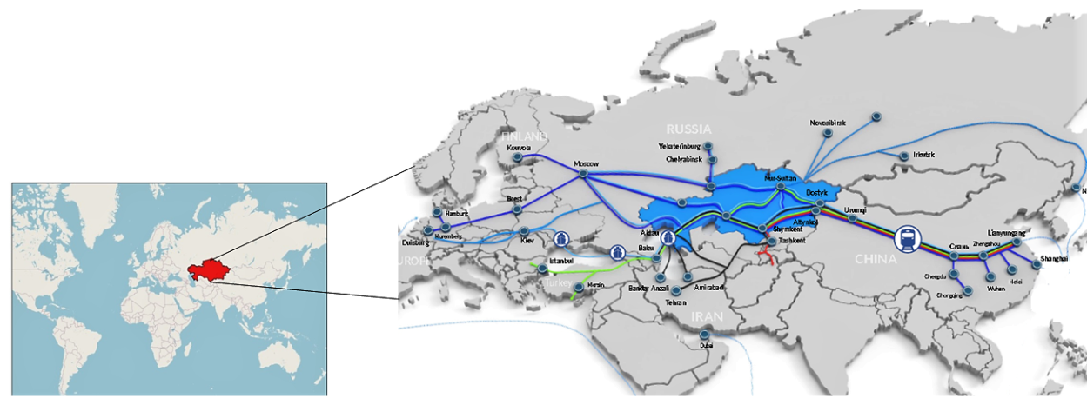

Сурет 8 – Зерттеу аймағы

Елдің барлық аймақтарында теміржол көлігінің аймақтары бар. 5-кестеде бүкіл Қазақстан бойынша теміржолдардың параметрлері келтірілген.

Кесте 5 – Қазақстан Республикасы темір жолдарының негізгі параметрлері

Қазақстан темір жолдары | Километр
Эксплуатациялық ұзындығы | 16,060.8
- жалғыз жолды желі ұзындығы | 11,021.5
- қосжолды және көпжолды желілердің ұзындығы | 5039.3
- үздіксіздәнекерленгенжолдардыңұзындығы | 13,839.9
- электрленген жолдардың ұзындығы | 4237.5
- электрленбеген жолдардың ұзындығы | 11,823.3

Әр аймақ үшін темір жолдардың пайдалану ұзындығы мен тығыздығы 2019 жылдың соңындағы жағдай бойынша 6-кестеде келтірілген [147]. Қарағанды, Ақтөбе, Ақмола және Алматы облыстары Қазақстан темір жолдарының ұзындығы бойынша жетекші өңірлер болып табылады, олардың ішінде еліміздегі ең тығыз темір жол аймағы Ақмола облысында орналасқан.

Кесте 6 – Қазақстан өңірлеріндегі темір жолдардың ұзындығы мен тығыздығы

Облыс | км | Аумақтың 100 км²-не км | Облыс | км | Аумақтың 100 км²-не км
Ақмола | 1 565,8 | 10,71 | Қостанай | 1 338,2 | 6,49
Ақтөбе | 1 829,3 | 6,04 | Қызылорда | 870,9 | 3,85
Алматы | 1 401,3 | 6,27 | Маңғыстау | 1 096,6 | 6,62
Атырау | 742,3 | 6,26 | Павлодар | 903,0 | 6,14
Батыс Қазақстан | 430,7 | 2,11 | Солтүстік Қазақстан | 806,7 | 6,31
Жамбыл | 1 089,1 | 7,13 | Түркістан | 548,7 | 4,73
Қарағанды | 2 472,9 | 5,78 | ШығысҚазақстан | 1 209,0 | 4,27

Қоршаған ортаға қауіп төндіруі мүмкін Қазақстанның темір жолдарындағы белгілі, жиі кездесетін жағдайларға сұйық және қауіпті жүктерді тасымалдау кезінде вагондардың рельстен шығып кетуі және апат салдарынан төгілуі; тиеу немесе түсіру кезінде сұйық жүктердің және мұнай өнімдерінің ағуы; өрттер мен жарылыстардың пайда болуы; шу мен дірілдің халықтың мекендейтін орталарына әсері; темір жол желісі шегінде жануарлардың, әсіресе қорғалатын жануарлардың, оның ішінде жойылу қаупі жоғары жануарлардың мекендеу орындарының қысқаруы; темір жолдарда жануарлардың өлімі; сондай-ақ теміржолдағы адамдардың жарақаттары мен өлімдері жатады. Елдің теміржол инфрақұрылымына бағытталған карталар арқылы экологиялық қауіп-қатерге ұшырайтын аудандарды анықтай отырып, қай аудандарға басым қорғау шаралары қажет екенін нақты көрсетуге болады. Сондықтан біз Қазақстан темір жолдарының карталарын жасау үшін картографиялық әдісті қолдандық, сол арқылы белгілі бір аудандардың экологиялық қауіптерге осалдығын анықтадық. Осы мақсатта республиканың теміржол инфрақұрылымы орналасқан аумақтың экологиялық осалдығын бағалау үшін келесі критерийлер таңдалды: жер жамылғысы, су ресурстары, жауын-шашын, қорғалатын табиғи аумақтар және халық.
Бұл зерттеуде карта құру үшін геоақпараттық жүйе технологиясы қолданылды. Жалпы әлемдік, оның ішінде қазақстандық зерттеу жұмыстарында қоршаған табиғи орта жағдайының, оның жекелеген компоненттерінің қазіргі күйін немесе алдын ала бағалауда геоақпараттық жүйе технологияларын пайдалану кең қолданыс тапқан. Алайда, Қазақстанның темір жол саласында, соның ішінде қоршаған орта қауіпсіздігі бағытында ГАЖ-ні қолдану аса таралмаған.Географиялық ақпараттық жүйе зерттеушлерге экологиялық мәселелердің жалпы көлемін анықтауға, жағдайдың толық көрінісін көруге, сондай-ақ ықтимал тәуекелдерді болжауға және оларды егжей-тегжейлі қарастыруға мүмкіндік береді [148]. Орындалатын процедуралар мен операциялардың реттілігі 9-суретте көрсетілген.

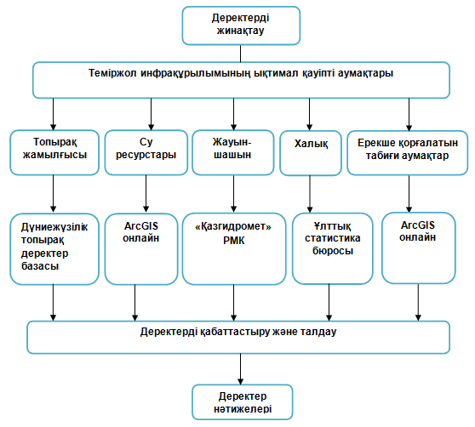

Сурет 9 – Темір жолдардың экологиялық осал аймақтарының картасын жасау үшін жасалған процестер мен операциялардың Блок-схемасы.

Ескерту – Автор жасаған

Зерттеу жұмысында ArcGIS 10.8 бағдарламасын пайдалана отырып, Қазақстанның әкімшілік шекаралары, теміржол желілері, жер жамылғысы, су ресурстары, жауын-шашын мөлшері, ерекше қорғалатын табиғи аумақтар мен халық туралы кеңістіктік және кеңістіктік емес деректер жинақталды.

2.2 Геоақпараттық жүйе технологиясы арқылы деректерді қабаттастыру әдісі

2.2.1 Әдебиетке шолу
ГАЖ бағдарламалық қамтамасыз ету негізінде жолға әсер етуді модельдеуді қолдану жаңа мүмкіндіктер ашады [149, 150]. Белгілі бір талдау жүргізу үшін көп жағдайда бірнеше критерийлерді бағалау қажет. Бұл процедура көп критериалды бағалау деп аталады. Пайдалануға қолайлы орындарды ұсыну үшін ГАЖ әдістерін пайдалана отырып, «Салмақталған жарамдылық моделі» әзірленген [151]. ГАЖ шешім қабылдау процесінде пайдалы болатын модель арқылы қол жеткізілген кірістер мен нәтижелерді көрсету үшін дәйекті ортаны қамтамасыз ете алады. ГАЖ деректерімен байланыстырылған сыртқы модельдер еңістік, жерді пайдалану/жер жамылғысы және топырақ түрлері сияқты параметрлерді біріктіру және бағалаудың басқарылатын жолын қамтамасыз етеді. Жалпы алғанда, ГАЖ негізіндегі әдістермен анықталған әлеуетті ресурстардың дәстүрлі әдістермен анықталған салалармен жоғары корреляциясы бар екені көрсетілді [152]. [153] сәйкес, ГАЖ кеңістіктік шешім қабылдауда көптеген әлсіз жақтары бар. Көп критерийлі шешімдерді талдау интеграциясы осы шектеулердің шешімі болып табылады. Көпкритерийлі шешімдерді талдау шешім қабылдау мәселелерін ұйымдастыруға және ықтимал баламаларды жобалауға, талдауға және бағалауға арналған құралдар мен тәсілдердің жан-жақты жиынтығын беретінін көрсетеді [154].
Көп критерийлі кеңістіктік талдауды орындаудың ең тиімді әдістерінің бірі – деректерді салмақты қабаттастыру. Мысалы, кейбір авторлар салмақты қабаттастыру әдісін мангрлар [155] мен балық шаруашылығы [156] үшін қолайлы жерлерді табу, COVID-19 инфекциясының осалдығын бағалау [157], ауыр металдардың балдырларға әсерін бақылау [158] және жалпы қоршаған ортаны бағалаудың әртүрлі карталарын жасау үшін пайдаланылды.

2.2.2 Қабаттастыру әдісі арқылы Қазақстан Республикасының темір жол инфрақұрылымдарының экологиялық қауіптілігіне осал аймақтарды анықтау
Тек бір критерийі бар қауіптілікке бейім аймақты таңдаумен салыстырғанда, әртүрлі критерийлерді ескере отырып талдау дәлірек және сенімді нәтиже бере алады. Геоақпараттық жүйелердегі картографиялық мәліметтері берілген қабаттарды өзара қабаттастыру әдісі экологиялық мәселелердің кең ауқымын талдау және шешу үшін қолдануға болатыныңғайлы құрал болып табылады. Қабаттастыру әдісі бастапқы қабаттардан біріктірілген ақпаратты көрсететін жаңа қабат жасау үшін кеңістіктік деректердің әртүрлі қабаттарын біріктіруді қамтиды.Бұл зерттеу аймағын неғұрлым толық талдауды қамтамасыз ету үшін ақпараттың бірнеше қабаттарын біріктіруге және салыстыруға мүмкіндік береді.Бір қабатта көрінбейтін заңдылықтарды, тенденцияларды және қатынастарды анықтауға болады. Қабаттастыру құралы деректер жиынын қолмен біріктіру қажеттілігін жоя отырып, көп уақытты үнемдеуге жағдай жасайды.
Зерттеу жұмысында темір жол өтетін аумақтардың экологиялық қауіптілікке осал аймақтарын анықтауды жүргізуге арналған қажетті деректердіқабаттастыру және талдау үшін барлық картографиялық кеңістіктік және кеңістіктік емес материалдар ArcGIS 10.8 бағдарламасында жиналды және дайындалды (10-сурет).
Деректерді қабаттастыру көп критерийлі кеңістіктік талдауды орындаудың ең тиімді әдістерінің бірі болып табылатын – Салмақты қабаттастыру (Weighted Overlay) құралының (ArcGIS 10.8) көмегімен жүзеге асырылды. Салмақты қабаттастыру талдауы – өлшемдерге маңыздылықты сараланған түрде бере отырып, көп критериалды бағалауды қолданатын кеңістіктік модельдеудің құрамдас бөлігі [35, р. 546]. Талдауға алынған әрбір деректер қабатының соңғы нәтижеге қосатын үлесін анықтайтын өзіндік салмағы болады. Бұл географиялық ақпарат жүйесіне негізделген өте ыңғайлы, тіпті кейде қол жетімсіз кең аумақтарды қамтитын айнымалылардың үлкен жиынтығын қажет ететін мәселелерді шешу үшін өте пайдалы әдіс. Дегенмен, осыған қарамастан, темір жол секторларын экологиялық бағалау үшін бұл әдісті қолдану мысалдары өте аз.

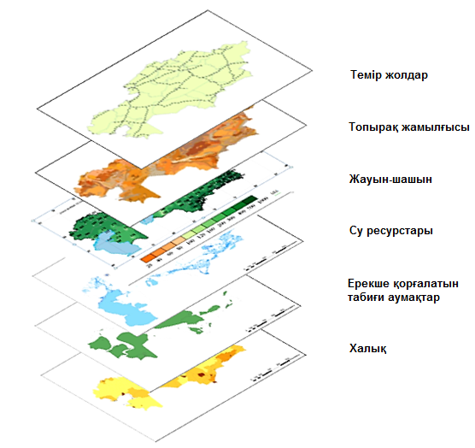

Сурет 10 – Қазақстан темір жолдарының экологиялық осал учаскелерін талдау бойынша жиналған картографиялық деректердің қабаттары

Ескерту – Автор жасаған

ArcGIS 10.8 жүйесінде салмақты қабаттастыруды орындау үшін келесі қадамдар орындалды:
Бағдарламаны ашып, талдау жүргізуге дайындалған Қазақстанның темір жол желісі, топырақ жамылғысы, жауын-шашын мөлшерлері, жер үсті су ресурстары, ерекше қорғалатын табиғи аумақтар және халықтың орналасуы бойынша деректер қабаттары қосылды.
Құралдар жинағын ашып (ArcToolbox), Салмақты қабаттастыру (Weighted Overlay) құралы таңдалды. Жаңа деректер қабатын жасау үшін салмақты қабаттастыру құралы іске қосылды.
Салмақты қабаттастыру құралымен жұмыс істеу кезінде параметрлерді бағалауды қайта жіктеп, әр параметрдің немесе қабаттың салмағын анықтау қажет. Әр параметрдің салмағын анықтау үшін сарапшылардың бағалауы негізінде жүргізілді. Параметрлердің салмағын сараптамалық бағалауды сарапшылардың сауалнамасы, иерархиялық талдау әдісі (AHP), жұптық салыстыру әдісі және басқалары сияқты әртүрлі әдістер арқылы жасауға болады. Әдісті таңдау талдаудың сипатына және сарапшылардың қол жетімділігіне байланысты. Бұл зерттеу жұмысында сарапшылардың онлайн-сауалнама түріндегі сараптамалық бағалауы қолданылды. Ол үшін Google Forms арқылы онлайн сауалнама сұрақтары мен нұсқалары құрастырылып енгізілді. Сауалнама құрылымы:
Тақырыбы: «Қазақстанның теміржол инфрақұрылымының экологиялық қауіптілігін бағалау».
Сауалнама басында сарапшыларға алынатын ақпараттың құпиялылығына кепілдік берілетіндігі (мәліметтер тек аналитикалық материалдарда жалпыланған түрде ғана қолданылатындығы) ескертілді.
Сарапшыларға қысқаша түсіндірме: Сауалнама Қазақстан Республикасының теміржол инфрақұрылымы аумағындағы экологиялық осал учаскелерді анықтау бойынша зерттеу жұмысы шеңберінде жүргізіледі. Ол үшін жер жамылғысы (топырақтың инфильтрациялық қабілеті), жауын-шашын, су ресурстары, ерекше қорғалатын табиғи аумақтар және халық сияқты параметрлер алынды. Сауалнама экологиялық осал аймақтарды анықтау барысында әрбір параметрдің маңыздылығын анықтау үшін жүргізіледі. Сапалы талдау жүргізу үшін бізге сарапшылардың пікірлері қажет.
Сарапшының аты-жөні.
Жұмыс орны, лауазымы / Оқу орны, мамандығы және курс.
Бағалау бойынша түсіндірме: Жоғарыда аталған параметрлер көрсеткіштерінің 1-ден 5-ке дейінгі аумақтың экологиялыққауіптілікке әсер ету дәрежесін көрсетіңіз. Сіздің ойыңызша, ең маңызды көрсеткішке 5 деген балл беріледі, одан маңыздылығы төменгісіне – 4, ал маңыздылық бойынша ең төменгісіне 1 балл. Егер сіздің ойыңызша, қандай да бір көрсеткіштер тең болса, оларға бірдей көрсеткіштер беріледі.
Параметрлер:
Топырақ жамылғысын (инфильтрация қабілеті) қалай бағалайсыз? (Топырақ құрылымы тұрғысынан ірі гранулометриялық құрамдағы топырақтар жақсы су өткізгіштікке ие, ал ұсақ гранулометриялық құрам су өткізбейтін рөл атқарады, бұл жер асты суларын ластаушы заттардан қорғайды.)
1 2 3 4 5
Жауын-шашынды қалай бағалайсыз?
(Жауын-шашын жиі болатын жерлерде ластаушы заттардың тереңірек ену ықтималдығы жоғары. Топырақ неғұрлым ылғалды болса, қауіпті заттардың қозғалу жылдамдығы соғұрлым жоғары болады.)
1 2 3 4 5
Су ресурстарын қалай бағалайсыз?
(Химиялық поллютанттардың жер үсті ағындары арқылы миграциясы белсенді түрде жүреді. Нәтижесінде су ағзаларына теріс әсер етуі мүмкін (жаппай өлім).)
1 2 3 4 5
Ерекше қорғалатын табиғи аумақтарға қандай баға берер едіңіз?
(Бұл аумақтардағы жағымсыз әсерлердің салдары (мысалы, өрттер мен жарылыстар) қайтымсыз болуы мүмкін.)
1 2 3 4 5
Халық санына қандай баға берер едіңіз?
(Темір жолдар шу мен діріл, электромагниттік кедергі, кір мен шаң, дизель отындары, көмірдің жану өнімдері, жаяу жүргіншілер қозғалысына кедергі, өмірге қауіп сияқты қолайсыз жағдайларды тудырады.)
1 2 3 4 5
Сауалнама соңында сарапшылардан таңдауларын негіздеу, егжей-тегжейлі түсініктеме беру туралы пікір қалдыру сұралды.
Осылайша сарапшылар ұсынылған параметрлердің теміржол инфрақұрылымы аймағының экологиялық қауіптілігіне әсер ету дәрежесі 1-ден 5-ке дейін бағаланды.
Сауалнама Қарлы кесек әдісімен әртүрлі экология саласындағы сарапшыларғатаратылды. Қарлы кесек әдісінде әрбір жаңа қатысушы бірнеше басқа қатысушыларды тартады, бұл үлгінің экспоненциалды өсуіне әкеледі.Сауалнаманы Қарлы кесек әдісімен тарату зерттеуге қатысушылардың көп бөлігін тартудың, әсіресе мақсатты топқа қол жеткізу қиын немесе түсініксіз болған жағдайдатиімді әдіс болып табылады.
Нәтижесінде сарапшылардың бағалаған көрсеткіштері бойынша 100% шкала бойынша нормалау жүргізіліп, параметрлердің үлес салмағы есептеліп, барлық кіріс қабаттарының біріктірілген бейнесін көрсететін жаңа деректер қабаты алынды.
Салмақты қабаттастыру талдауы келесі (1) формула арқылы орындалды:

V =$\sum_{i=1}^{n}{Wi × Ri }$ (1)

мұнда Wi – i фактордың салмағын білдіреді;
Ri – i фактор класының коэффициентін, ал N факторлардың жалпы санын білдіреді.
Бағдарламада әртүрлі кіріс деңгейлері бір нәтиже деңгейіне біріктірілуі үшін барлық кіріс қабаттары растрлық пішімге түрлендірілді. Яғни, әрбір қабат бірдей өлшемді ұяшықтар жолдар мен бағандардың тор құрылымы түрінде орналастырылған кеңістік ретінде анықталды (11-сурет).



Сурет 11 – Растрлық дерек құрылымы

Растрдағы әрбір ұяшықтың өзіндік мәні болғандықтан, растрлық деректердің екіден көп жиынтығын осы мәндер үшін қосу, орташалау немесе басқа әдістерді қолдану арқылы біріктіруге болады, нәтижесінде ұяшықтардағы мәндер біріктірілген қабаттар үшін қолданылатын операцияға сәйкес орналастырылатын растрлық форма жасалады. Алайда, бір уақытта екі қабаттан артық қарастырылған кезде, кіріс қабаттарының нөмірлеу жүйесі өлшем бірліктеріне қарай әр түрлі болуы мүмкін. Мысалы, бұл зерттеуде топырақ құрылымна байланысты топырақтың инфильтрациялық жылдамдығының картасында нөмірлеу жүйесі пайызбен болды, ал халықтың тығыздығын анықтаудаадам санының көрсеткіші пайдаланып өлшенді. Әрбір жеке кіріс растрлық қабаты үшін диапазон мәні бірдей болуы керек, оған әр растрды қайта жіктеу арқылы қол жеткізуге болады. Қайта жіктеу құралын қолдана отырып, кіріс растрларының баллдары 1-ден 5-ке дейін жіктелді. Мәндер қоршаған ортаның осалдығы тұрғысынан өсу ретімен тағайындалды.
12-суретте екі түрлі қабаттың орташалануын біріктірудің қарапайым процесі көрсетілген. Ұяшықтардағы мәндерді орташалау арқылы әртүрлі критерийлер бойынша ең қолайлы аймақты анықтауға болады.

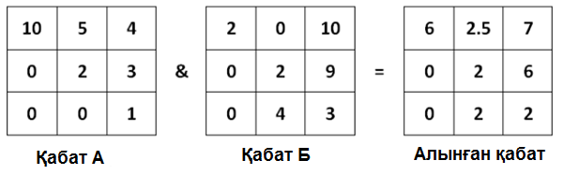

Сурет 12 – Екі түрлі қабатты орташаландыру

Әр түрлі растрлық деректер жиынтығын біріктірген кезде, кейбір растрлық деректер басқаларға қарағанда маңызды болып саналуы мүмкін екендігі жоғарыда айтылды. Осылайша, әртүрлі растрлық қабаттар үшін әртүрлі салмақ схемалары қолданылу керек. 13-сурет салмақтармен қолданылған мысалды көрсетеді (А қабаты үшін 30 пайыз және В қабаты үшін 70 пайыз). Бұл жағдайда В қабаты маңыздырақ болып саналады және алынған қабат 12-суреттегімен салыстырғанда ұяшық мәндерінің әртүрлі орналасуын көрсетеді.

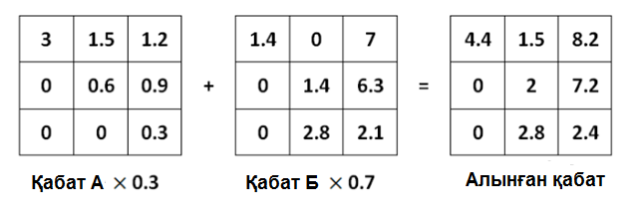

Сурет 13 – Екі түрлі қабатты салмақтық өлшеумен біріктіру

Салмақты қабаттастыру әдісі көп критерийлі мәселелерді шешу үшін пайдалы деп саналды. ArcGIS жүйесінен дайын болған картаны экспорттау кезеңінде ұяшықтардың өлшемі, сапасы және файл түрі сияқты шығыс қабатының параметрлері реттелді.

2.3 Темір жол инфрақұрылымының қоршаған ортаға қауіптілігін зерттеуге алынған негізгі параметрлер
Топырақ жамылғысы
Қазақстанның теміржол желісінің экологиялық қауіпті учаскелерінің топырақ жамылғысы топырақ құрылымы тұрғысынан зерттелді. Зерттеуде пайдаланылған топырақ туралы ақпарат Дүниежүзілік топырақ деректер базасынан (Harmonized World Soil Database) алынды. Деректер базасы әрбір топырақ картасы бірлігінің құрамын және стандартталған топырақ параметрлерін көрсетеді (7-кесте) [24, р. 242]. Инфильтрация кезінде химиялық заттардың қозғалу жылдамдығы мен жолы топырақтың қасиеттеріне, химиялық заттарға және олардың өзара әрекеттесуіне байланысты. Топырақтың әртүрлі сипаттамалары, мысалы, түйіршіктердің мөлшері, реактивтілігі және сорбциялық қасиеті топыраққа төгілген химиялық заттардың сіңуі мен тасымалдануына әсер етеді [25]. Осылайша, "топырақ құрылымы" мәліметтер базасында берілген параметрлер ішінде зерттеуге ыңғайлы болды. Топырақ құрылымы – топырақтағы әртүрлі мөлшердегі минералды бөлшектердің қатынасын сипаттайтын топырақ қасиеті. АҚШ ауыл шаруашылығы департаментінің текстуралық үшбұрышына сәйкес топырақ бөлшектері келесі топтарға бөлінді: балшық, тозаң және құм. АҚШ ауыл шаруашылық департаментінің топырақ құрылымы үшбұрышы – топырақтың құмды, тозаңды және балшықты бөлшектерінің пропорцияларына негізделген топырақ құрылымының графикалық көрінісі болып табылады. Ананд П. және Баркан С.П. [26, р. 208] бұл санаттау деңгейлері темір жолдардағы қауіпті материалдардың топырақ жамылғысына қауіптілік деңгейін анықтау мақсатында жарамды деп санайды және АҚШ темір жол желілері бойынша зерттеу жүргізген. Ірі құрылымды топырақтарда құмды топырақ басым болса, орташа құрылымды топырақтарда тозаң басым, ал ұсақ құрылымды топырақтардың көпшілігінде балшық басым болады.

Кесте 7 – Топырақ топтарына жіктеуде бөлшектерді мөлшеріне қарай топтастыру

Топырақ топтары | Диаметр мөлшерлері (мм) (АҚШ ауыл шаруашылық департаментінің классификациясы)
Балшықты | 0.002-ден төмен
Тозаңды | 0.002–0.05
Құмды | 0.05–2.00
Ескерту – Әдебиет негізінде құралған [24, р. 244]

Үйлестірілген Дүниежүзілік топырақ дерекқорында топырақтар АҚШ ауыл шаруашылық департаментінің топырақ құрылымы Фере үшбұрышында берілгендей сазды топырақтан құмдыға дейін 13 құрылымдық класқа бөлінген (14-сурет).
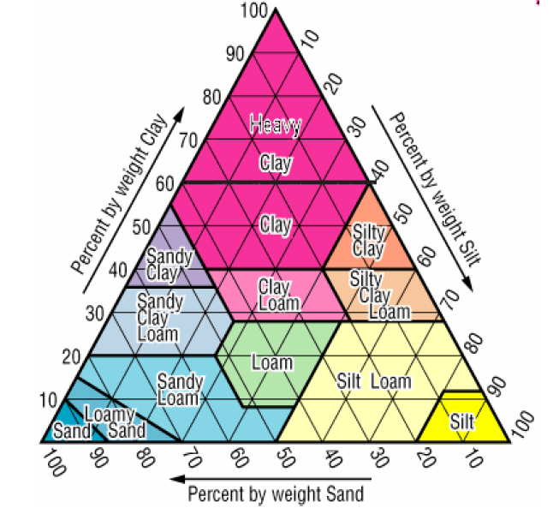

Сурет 14 – АҚШ ауыл шаруашылық департаментінің топырақ құрылымы үшбұрышы

Ескерту – Әдебиет негізінде құралған [24, р. 245]

Ал зерттеу барысында топырақтарды топтастыру Ананд П. және Баркан С.П. зерттеулеріндегідей жүргізілді [26, p. 209]. Осылайша, біздің талдауымызда пайдаланылған топырақтардың классификациясы ұқсас болды. Текстура кластары 8-кестеде көрсетілгендей өткізгіштік жылдамдығына (немесе инфильтрация жылдамдығына) сәйкес үш санатқа бөлінді [27, p. 10].
Гранулометриялық құрамы ірі топырақтар жақсы инфильтрациялық қасиетке ие, ал гранулометриялық құрамы кіші топырақтар су бөгеттері ретінде әрекет етеді, осылайша жер асты суларының жер бетінен ластаушы заттардың келіп түсуінен қорғану дәрежесін арттырады. Зерттеуде әрбір топырақ топтарының инфильтрациялық коэффициенттері [28, p. 4] жұмысында анықталған коэффициенттерге сәйкес топтастырылды. Топырақтардың өткізгіштік қасиеттеріне сәйкес, құмды топырақтар экологиялық осал деп саналады, өйткені оларда сұйық заттардың ену процестері сазды құрамды топырақтарға қарағанда әлдеқайда белсенді жүреді. Қауіпті сұйық жүктердің төгілуі, мұнай өнімдерінің ағуы, әртүрлі ластаушы заттардың сіңуі топырақ бетінде орын алады. Осылайша, топырақтың жер үсті қабаты ең маңызды атрибут болып табылады.

Кесте 8 – Инфильтрация жылдамдығы мен коэффициенті негізінде топырақтарды топтастыру

Класс | Максималды инфильтрация жылдамдығы | Топырақ құрылымы | Топырақ топтары | Инфильтрация коэффициенті
Жылдам | >7.5 см/сағ | Құмдар, сазды құмдар, құмды саздар | Құмды | 25%
Орташа | 0.5–7.5 см/сағ | Ұсақ құмайтты құмбалшықтар, тозаңды құмбалшықтар, тозаңды балшықты құмбалшықтар, құмды балшықты құмбалшықтар, құмбалшықтар, құмды балшықтар және басқалары | Тозаңды | 13%
Баяу | <0.5 см/сағ | Тозаңды балшықты құмбалшық, тозаңды балшық, құмды балшық, балшық | Балшықты | 8%
Ескерту – Әдебиет негізінде құралған [27, p. 11; 28, p. 6]

Жауын-шашын
Жауын-шашын қосалқы фактор ретінде ластаушы заттардың жер жамылғысы арқылы терең енуіне ықпал ететіндіктен таңдап алынды. Себебі, экотоксиканттар жер асты суларының қорларына түсуі мүмкін. Ал жер асты сулары ауыз су көзі болғандықтан олардың тазалығы аса маңызды және ластануды барынша болдырмау қажет. Қазақстанда жауын-шашынның орташа жылдық мөлшері 130-дан 1600 мм-ге дейін. Арал теңізінің солтүстік-шығысында және Балқаш көлінің батыс бөлігінде орналасқан аудандарда небәрі 100 мм жауын-шашын түседі, ал кейбір жылдары одан да аз мөлшерде түседі екен. Жауын-шашынның ең көп мөлшері Батыс Алтай өлкесінде құрайды [29, p. 40]. Картада жауын-шашын деректері бойынша қабат құру үшін 1981-2010 жылдар аралығындағы Қазақстан аумағында жылдық және маусымдық жауын-шашынның орташа көпжылдық мәндерінің картасы Қазақстан Республикасы Экология, Геология және табиғи ресурстар министрлігі "Қазгидромет" РММ-неналынып, қолмен геоақпараттық жүйе бағдарламасына цифрландырылды (15-сурет) [30, р. 4190]. Жауын-шашын қарқындылығы жоғары аймақтар ластануға ең сезімтал болып саналды, ал қарқындылығы төмен жерлерде әсер ету дәрежесі әлсіз болып саналды.

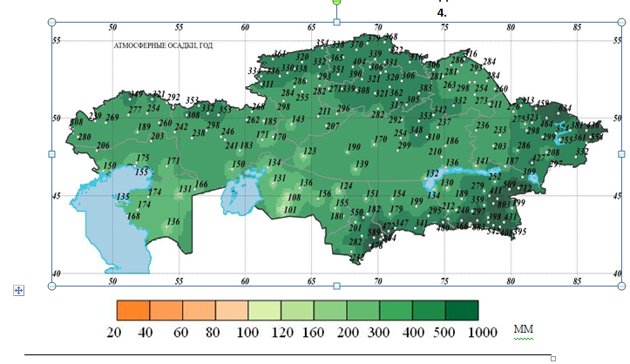
Сурет 15 – 1981-2010 жылдар аралығындағы Қазақстан аумағында жылдық және маусымдық жауын-шашынның орташа көпжылдық көрсеткіштері

Ескерту – Әдебиет негізінде құралған [30, р. 4191]

Су ресурстары
Қазақстан Республикасының аумағында 39 мыңға жуық өзендер мен уақытша су ағындары бар, олардың 7 мыңнан астамының ұзындығы 10 шақырымнан асады. Өзендердің басым бөлігі Каспий және Арал теңіздерінің, Балқаш, Алакөл және Теңіз көлдерінің ішкі тұйық бассейндеріне жатады. Тек Ертіс өзені Солтүстік Мұзды мұхит бассейніне жатады. Көлдердің едәуір бөлігі Қазақстанның солтүстігінде шоғырланған, ал ең үлкендері (Балқаш, Зайсан және Алакөл) шығыс және оңтүстік-шығыс аймақтарда орналасқан. Қазақстанның жер үсті су ресурстарының картографиялық материалдары ArcGIS Online-нан жеке шейп-файл түрінде ашық қолжетімді дерекқорынан алынды [31, p. 985]. Су ресурстарының картографиялық деректері су нысандарының орналасу тығыздыбойынша түрлендірілді. Су ресурстарының жалпы орналауын және олардың қай жерде жиі шоғырланғанын анықтау ластануға бейім аймақтарды анықтауға көмектесті.
Ерекше қорғалатын табиғи аумақтар
Кез келген аумақтағы экологиялық қауіп, әсіресе ерекше қорғалатын табиғи аумақтардағы өрттер мен жарылыстар қайтымсыз жағдайларға әкелуі мүмкін. 2019 жылғы жағдай бойынша Қазақстанда Республикасының ерекше маңызы бар аумақтар ретінде тіркелген 10 мемлекеттік табиғи қорықтар,13 мемлекеттік ұлттық табиғи саябақтар, 6 мемлекеттік табиғи резерваттар, 5 мемлекеттік ботаникалық бақтар, 5 мемлекеттік қорықтық аумақтар, 50 мемлекеттік табиғи қаумалдар, 26 мемлекеттік табиғи ескерткіштер, 1 мемлекеттік дендрологиялық саябақ, 3 мемлекеттік аймақтық табиғи саябақтар болды. Еліміздің ерекше қорғалатын табиғи аумақтарының жалпы ауданы 26,2 млн га (ел аумағының 9,6%) құрайды [32]. Ерекше қорғалатын табиғи аумақтардың орналасуы туралы деректер Қазақстан Республикасының экология, геология және табиғи ресурстар министрлігі ұсынған ArcGIS [31, p. 987] ресми сайтынан алынды. Сонымен қатар, бұл картографиялық материалдарға Қазақстан Республикасының Ұлттық атласынан ақбөкендердің мекендейтін жерлері цифрландыру арқылы аудандар қосылды [33, р. 546]. Жалпы әлем бойынша ақбөкендердің бес популяциясы бар, олардың үшеуі Қазақстанда (Бетпақдала, Үстірт және Орал өңірлері) мекен етеді.
Халық
Теміржол инфрақұрылымы тудыратын экологиялық қауіптердің халыққа әсері адамдардың өмір сүру аумақтары тұрғысынан қарастырылды. Теміржол инфрақұрылымының қоршаған ортаға кері әсері халық тығыз орналасқан аудандарда аса байқалады. Урбандалған елді-мекендерден өтетін темір жол желілері жиі тармақталған болып келеді және бұл жақын маңдағы аумақтардың тұрғындары үшін қолайсыз экологиялық жағдайларға әкеледі. Темір жолдарға іргелес жатқан аумақтардың халық сандары Қазақстан Республикасының Ұлттық статистика бюросының ресми мәліметтерінен алынды [34, р. 7]. Жалпы, 2021 жылдың басында Қазақстан халық саны 18 879 552 адамды құрады. Геоақпараттық жүйе бағдарламасында осы қабаттың атрибутивтік кестесіне әр ірі қала мен облыстардың тұрғындарының саны қолмен енгізілді.
2.4 Темір жолдардың экологиялық сезімталдығын анықтау үшін модель құру
Диссертациялық жұмыста жасалатын карта темір жол инфрақұрылымдарына іргелес аумақтардың экологиялық сезімталдығы туралы жалпы жағдайды көрсетсе, сонымен бірге диссертация міндеттерінің бірі темір жол аумақтарының экологиялық қауіптілікке ұшырау бейімділігін бағалайтын интегралды индекс көрсеткіштерін анықтауға бағытталған модель құру болды.
Интегралды индекс әдісі қоршаған табиғи ортаның сезімталдығын бағалаудың басқа тәсілдерімен салыстырғанда бірқатар артықшылықтарға ие. Интегралды индекс әдісі жалпы сезімталдыққа ықпал ететін көптеген көрсеткіштер мен факторларды қарастыру арқылы экологиялық сезімталдыққа біртұтас көзқарасты қолданады. Бұл белгілі бір жүйеге немесе қызмет түріне байланысты экологиялық қауіптер мен ықтимал әсерлер туралы толық түсінік алуға мүмкіндік береді. Белгілі бір географиялық аймақтағы экологиялық сезімталдықты дәлірек бағалауды қамтамасыз ету үшін осы зерттеу жұмысындағы теміржолдардың орналасуы мен олардың қоршаған ортасы сияқты кеңістіктік деректерді біріктіруді қамтамасыз етеді. Сонымен қоса, интегралды индекс әдісі қоршаған ортаның сезімталдығын бағалаудың стандартталған тәсілін ұсынады, бұл әртүрлі аймақтар мен жүйелерде дәйекті және салыстырмалы нәтижелерге қол жеткізуге мүмкіндік береді. Бұл әдісті қолданудың ең маңызды себебі – күрделі экологиялық ақпаратты мүдделі тараптар мен шешім қабылдаушыларға қарапайым және түсінікті форматта беру үшін байланыс құралы бола алады. Қоршаған ортаны басқару және оның әсерін азайту үшін басым бағыттарды анықтауға мүмкіндік береді, бұл ресурстарды мақсатты және тиімді пайдалануға мүмкіндік береді. Интегралды индекс әдісін әр түрлі контексттер мен жүйелерге бейімдеуге болады, бұл әр жағдайдың нақты қажеттіліктері мен сипаттамаларын ескере отырып, жеке бағалауға мүмкіндік береді. Тұтастай алғанда, интегралды индекс әдісі жүйенің немесе қызмет түрінің экологиялық осалдығы туралы құнды ақпарат бере алады және қоршаған табиғи орта жағдайларын жақсарту мен тұрақты басқару мүмкіндіктерін анықтауға көмектеседі.
Карта құру үшін пайдаланылған деректерді пайдалана отырып интегралдық индекс әдісі арқылы математикалық модель құру үшін Қазақстан Республикасы аумағындағы Трансазиялық теміржол халықаралық Солтүстік темір жол дәлізінің учаскесі таңдалды (16-сурет).
Солтүстік халықаралық темір жол дәлізі Батыс Еуропаны Қытаймен, Корей түбегімен және Жапониямен Ресей арқылы байланыстырады (Достық/Қорғас – Ақтоғай – Саяқ – Мойынты – Астана – Петропавл (Пресногорьковская) учаскесінде ұзындығы 1910 км). Солтүстік темір жол дәлізі Қазақстан Республикасындағы жетекші халықаралық транзиттік және көлік дәліздерінің бірі болып саналады, өйткені ол елдің индустриалды дамыған өңірлері арқылы өтеді. Айта кету керек, жүк тасымалының ең үлкен көлемі бар негізгі бағыттар пайдалы қазбаларды өндіретін аймақтарда бағдарланған.
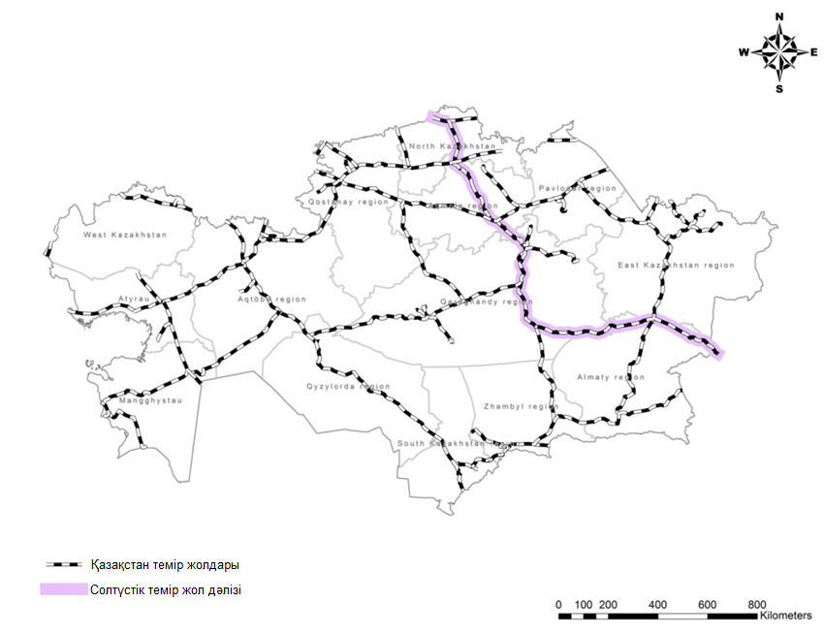
Сурет 16 – Қазақстанның солтүстік темір жол дәлізі

Ескерту – Автор жасаған

Модельді құру кезінде, ең алдымен, барлық жиналған деректер қалыпқа келтірілді, яғни барлық бастапқы деректер Min-Max әдісіне негізделген (2) формула бойынша бірыңғайландырылды [39, р. 126]. Min-Max нормалау әдісі әр функцияның масштабын [0,1] аралығына сызықтық түрде түрлендіреді:

$U^{ma}=\frac{u-u_{min}}{u_{max}-u_{min}}×100$ (2)

мұнда U^ma – көрсеткіштің нормаланған мәні;
u – индикатордың ағымдағы бастапқы мәні;
u_min – индикатордың барлық мәндерінің ішіндегі ең азы;
u_max – индикатордың барлық мәндерінің ішіндегі ең үлкені.
Нормаланған мәндер деректерді салыстыруды және талдауды жеңілдетеді. Нормалау масштабтары немесе өлшем бірліктері әртүрлі деректермен жұмыс істегенде өте қолайлы, себебі ол үлкен мәндері бар белгілі функцияларға немесе айнымалы мәндерге бұрмалануды болдырмауға көмектеседі. Деректердің масштабын белгілі бір диапазонға өзгерту деректерді визуализациялауды және заңдылықтарды немесе тенденцияларды анықтауды оңтайландырады.
Зерттеу жұмысында темір жол инфраұрылымының қоршаған ортаға қауіптілігін анықтау мақсатында жинақталған деректер көрсеткіштері бойынша картадан алынған Солтүстік дәліз темір жол аумақтарының әрбір бөлігі үшін нормаланған мәндер есептелді. Содан соң, сарапшылар анықтаған әрбір параметрдің салмағын пайдалана отырып, Excel бағдарламасындағы SUMPRODUCT формуласы арқылы аумақтың экологиялық осалдықтарының интегралды индекстері есептелді.
Excel бағдарламасындағы SUMPRODUCT функциясы - массивтерді немесе сандар ауқымдарын көбейту, содан кейін қосу арқылы әртүрлі есептеулерді орындай алатын әмбебап функция. Оны орташа мәндерді есептеу, бірнеше элементтердің жалпы көрсеткішін анықтау және екі немесе одан да көп ауқымдардың қиылысуын анықтау сияқты әртүрлі операцияларды орындау үшін пайдалануға болады. Интегралдық индекстердің мәндері де 0-ден 1-ге дейін ауытқиды, мұнда көрсеткіштер мәнінің жоғарылауы қоршаған ортаның қауіп-қатеріне жоғары осалдықты белгіледі.

2.5 Темір жол қызметкерлеріне сауалнама жүргізу
Теміржолшылар жұмыс ортасында өздерінің денсаулығы мен әл-ауқатына теріс әсер етуі мүмкін бірқатар экологиялық қауіптерге ұшырайды. Темір жол инфрақұрылымының экологиялық қауіптілігін бағалау теміржолшылар мен жалпы халықтың қауіпсіздігін қамтамасыз ету үшін өте маңызды. Бұл диссертацияда теміржол инфрақұрылымының экологиялық қауіптілігін теміржолшылар тарапынан бағалау мақсатында қағаз түрінде сауалнама жүргізу әдісі қолданылды.
Cауалнама сұрақтары теміржолшылардың темір жол инфрақұрылымының экологиялық қауіптілігі туралы білім деңгейін, олардың теміржол инфрақұрылымында немесе оның жанында жұмыс істеуге байланысты денсаулық жағдайларын және теміржол инфрақұрылымының ең маңызды экологиялық қауіптері туралы пікірлерін бағалауға арнап құрастырылды.
Сауалнамаға теміржол саласының 102 қызметкері қатысты. Сауалнаманың бірінші жартысы респондент туралы жалпы ақпарат алуға арналған сұрақтардан тұрды. Олардың қатарында "Электровоз құрастыру зауыты" ЖШС, "Қазақстан темір жолы "ҰК" АҚ филиалы - "Ақадыр машиналандырылған жол дистанциясы", "Жүк тасымалы" ЖШС (Нұр-Сұлтан) қызметкерлері болды. Олардың ішінде электромонтаждаушылар, жартылай автоматтағы операторлар, жол монтерлері, машинист-хатшы, диспетчерлер, инженерлер, поездарды қабылдаушы, станция бойынша кезекші, вагондардың қозғалыс жылдамдығын реттеуші және т. б.
Темір жол саласы қызметкерлерінің қандай экологиялық проблемалармен бетпе-бет кездесетінін анықтау және олардың пікірін білу үшін сауалнама әзірленіп, теміржолшылар арасында сауалнама жүргізілді.
Сауалнамалар қағаз түріндетемір жол жұмысышыларына таратылып берілді. Бастапқыда сауалнама қатысушыларына сауалнаманы толтыру бойынша нұсқаулар берілді.
Сауалнама құрылымы:
Респондент туралы жалпы мәліметтер
- Сіз жұмыс істейтін ұйым
_____________________________________________________________
- Жынысы
Ер Әйел
- Жасыңыз
а) 18-29;
ә) 30-49;
б) 50-59;
в) 60- одан үлкен.
- Осы ұйымда қандай маман болып жұмыс істейсіз?
______________________________________________________________
- Осы салада жұмыс өтіліңіз қанша жыл?
______________________________________________________________
Темір жол инфрақұрылымының қоршаған ортаға әсерін бағалау
- Қалай ойлайсыз, темір жол инфрақұрылымының қоршаған ортаға кері әсері бар ма?
а) әсері жоқ;
ә) әсері төмен;
б) әсері орташа;
в) әсері жоғары.
- Сіздің ойыңызша, темір жолға іргелес аумақтардағы экологиялық жағдай қандай?
а) өте қолайлы;
ә) айтарлықтай қолайсыз;
б) жауап беру қиын.
- Сіз жұмыс орныңызда қандай қолайсыз экологиялық факторлаға ұшырайсыз?
а) шу;
ә) діріл;
б) ланстанған ауа;
в) химиялық заттар немесе жүктер.
- Сіз, өз басыңыз, теміржол инфрақұрылымының қандай экологиялық проблемаларымен кездестіңіз?
а) су ресурстарының ластануы;
ә) топырақ жамылғысының ластануы;
б) атмосфералық ауаның ластануы;
в) жануарлардың зардап шегуі;
г) халықтың зардап шегуі (елді-мекендердің орналасуының қолайсыздығы; адам өлімі немесе жарақаттануы).
- Сіздің ойыңызша, қазіргі уақытта теміржол саласындағы экологиялық жағдайды жақсарту үшін қандай шаралар қажет?
а) көліктерді экологиялық таза отынға ауыстыру;
ә) экологиялық мәселелерді шешуге бөлінетін қаржыны ұлғайту;
б) қоршаған ортаны ластағаны үшін кәсіпорындарға айыппұлдарды көбейту;
в) қоршаған ортаны қорғау саласындағы заңнама талаптарын қатаңдату.
Респонденттер сауалнамаға жауап бергеннен кейін олар жиналып, деректер SPSS бағдарламалық жүйесіне енгізілді. SPSS статистикалық деректерді талдау бағдарламасы деректерді өңдеуге, талдауға және визуализациялауға арналған. SPSS әлеуметтік, ғылыми және іскерлік зерттеулерде кеңінен қолданылады. Мәліметтерді енгізер алдында сауалнаманы толтырудың дұрыстығы мен толықтығын тексеру жүргізілді. Жиналған деректер қолмен бағдарламаға енгізілген соң, әр сұраққа айнымалы атау берілді және әр жауап нұсқасында сандық код қойылып талдау жүргізілді.

3 НӘТИЖЕЛЕР МЕН ТАЛҚЫЛАУ

3.1 Қазақстан Республикасының темір жол инфрақұрылымының қоршаған ортаға әсерін картографиялық бағалауға арналған қабаттар
Қазақстан темір жол инфрақұрылымының қоршаған ортаға әсерін бағалау үшін таңдалған критерийлер топырақ жамылғысы, су ресурстары, жауын-шашын, ерекше қорғалатын табиғи аумақтар және халық саны болды.Төменде әрбір дайындалған қабаттың толығырақ нәтижелері мен талдаулары берілген.
Топырақ жамылғысы
Бұл жұмыста топырақ жамылғысын қарастыру Америка Құрама Штаттарындағы теміржол апаттарынан туындаған қауіпті заттардың төгілуінің топырақ пен жер асты суларына әсерін зерттеген П. Ананд пен С.П.Л. Барканның [26, p. 208] жұмыстарын негізге ала отырып жасалды. Олардың топырақ түрлерінің ықтимал таралуын зерттеу нәтижелеріне сәйкес, тозаңды топырақтар теміржол астындағы ең көп таралған топырақтар болды, ал құмды топырақ бүкіл елде кең таралған. Біздің нәтижелеріміз көрсеткендей, Қазақстанда да темір жолдардың астында орташа инфильтрациялық қабілеті бар тозаңды топырақ тобындағы топырақтар (70%-дан астам) басым болды. Дәл осындай көрініс сазды топырақ құрылымына қатысты орын алды. Ол өте баяу өткізгіштік қабілетіне ие бола отырып (<0.5 см/сағ), қорғаныс қабатын жасай алады және АҚШ-тағы сияқты ең аз бөлікті (4%) құрады. Қазақстан бойынша темір жолдардың жол астында құмды топырақ құрылымы бар ең осал аймақтар 23% үлесті алып жатыр. 17-суретте геоақпараттық жүйеде дайындалған топырақтың гранулометриялық құрамы бойынша топтастырылған үш тобы мен елдің теміржол желісі бойыншажасалған картасы берілген.
9-кестеде әр облыстағы темір жол желілерінің орналасуы бойынша анықталған топырақ құрылымы, алып жатқан ұзындықтары және олардың жалпы пайызы есептелді. Талдау жүргізу барысында, топырақ жамылғысы Дүниежүзілік топырақ деректер базасында (Harmonized World Soil Database) берілгендей, топырақтың беткі қабатының 0-100 см тереңдігінде қарастырылды. Сазды топырақ құрылымы үш облыстың темір жол учаскелерінде кездесті: Ақмола облысында 93 км, Қарағанды облысында 71 км және Маңғыстау облысында 61 км болды. Республика облыстары бойынша Батыс Қазақстан және Атырау облыстарын қоспағанда, темір жол инфрақұрылымы аумақтарында тозаңды текстуралытопырақ басым болды, нақтырақ айтқанда 11717,23 км-ді алып жатыр. Тозаңды топырақ құрылымының орташа инфильтрациялық қабілеті 0,5-7,5 см/сағ құрайды, бұл жер асты суларының орташа қауіпсіздігін білдіреді. Жоғарыда айтылғандай, топырақ топтарының ішіндегі ең экологиялық осал аймақтар - құмды топырақ құрылымды аймақтар. Топырақтың осы құрылымы бойынша ең жоғары көрсеткіштер: Қарағанды облысында 929,3 км, Алматы облысында 563 км және Атырау облысында 488,5 км анықталды. Сонымен қатар, Батыс Қазақстан және Атырау облыстарында темір жолдардың тиісінше 85% және 66% жалпы ұзындығынан құмды құрылымды топырақтар алып жатыр. Осал аймақтарда топырақтардың инфильтрация жылдамдығы жылдам, >7,5 см/сағ құрайды.
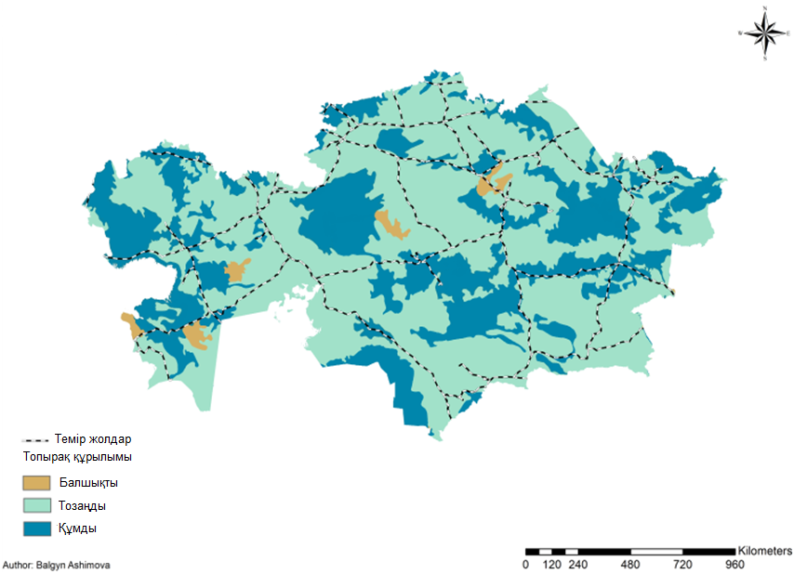

Сурет 17 – Қазақстанның темір жол желісі мен топырақ жамылғысының құрылымы

Ескерту – Автор жасаған
Кесте 9 – Темір жол торабының облыстар бойынша топырақ құрылымының түрлеріне қарай орналасуы

Облыс | Топырақ құрылымы (км)
Облыс | балшықты | тозаңды | құмды
Ақмола | 93 | 1102 | 384
Ақтөбе | 0 | 1656 | 183
Алматы | 0 | 838 | 563
Атырау | 0 | 253,5 | 488,5
БатысҚазақстан | 0 | 65,5 | 365,5
Жамбыл | 0 | 990 | 114
Қарағанды | 71 | 1466,7 | 929,3
Қостанай | 0 | 1140 | 196
Қызылорда | 0 | 657 | 214
Маңғыстау | 61 | 581 | 455
Павлодар | 0 | 883 | 42
Солтүстік Қазақстан | 0 | 769 | 38
Түркістан | 0 | 541 | 11
Шығыс Қазақстан | 0 | 774,53 | 434,47
Жалпы (км) | 225 | 11717,23 | 4417,8
%-дық үлесі | 4 | 72.6 | 23.4

Бұл алынған нәтижелерге сүйене отырып, топырақтардың механикалық құрылымына байланысты жер асты суларын қорғауға қатысты шешімді нақты айту қиын, бірақ бұл нәтижелерді Қазақстан бойынша темір жол инфрақұрылымдары орналасқан аймақтардың топырақтарын қауіпті заттардың төгілу жағдайында топырақ қабатының алғашқы топырақ топтарынабөлу ретінде қарастыруға болады. Себебі, жер асты суларының орналасуы мен тереңдігі бойынша қосымша зерттеулер қажет және бұл ауқымды жұмыстарды қажет етеді. Теміржол желілері бойындағы жер асты суларының ластануын зерттеудің маңыздылығы мынада: елімізде әлі күнге дейін жинау жүйесі жоқ ашық дәретханасы бар вагондардың болуымен байланысты.Адамдардың нәжістері мен қоқыстары темір жол рельстеріне және оған іргелес жатқан аумақтарға төгіледі. Бұл қалдықтар ешқандай өңдеусіз жол бойында жиналады, ал жауын-шашынның түсуі олардың топырақ горизонттарына тереңірек енуіне ықпал етеді. Тағы бір себеп, темір жол қозғалысы кезіндегі апаттардан қауіпті заттардың төгілуі нәтижесінде, топырақ арқылы ластаушы заттардың жердің терең қабаттарына өту қаупі.
Сол себепті, осы қызмет саласындағы экологиялық проблемаларды шешу үшін өте өзекті және өте қажет болып саналатын топырақтың ластануы мен жер асты сулары арасындағы байланысты зерттеу ұсынылады.
Жауын-шашын
Республика бойынша жылдық және маусымдық жауын-шашынның орташа көпжылдық көрсеткіштері ҚР ЭГТРМ «Қазгидромет» РМК мәліметтері бойынша ArcGIS 10.8 бағдарламасына қолмен енгізілді. Цифрландырылған жауын-шашын мөлшерінің көрсеткіштері Қазақстан аумағы бойынша 100 бен 1000 мм аралығында болды (18-сурет). Жауын-шашынның ең аз мөлшері оңтүстікке, әсіресе Қызылорда облысына және Қазақстанның батыс бөлігіне тән екені анықталды. Жауын-шашынның ең көп мөлшері еліміздің таулы аймақтарына тиесілі болды.

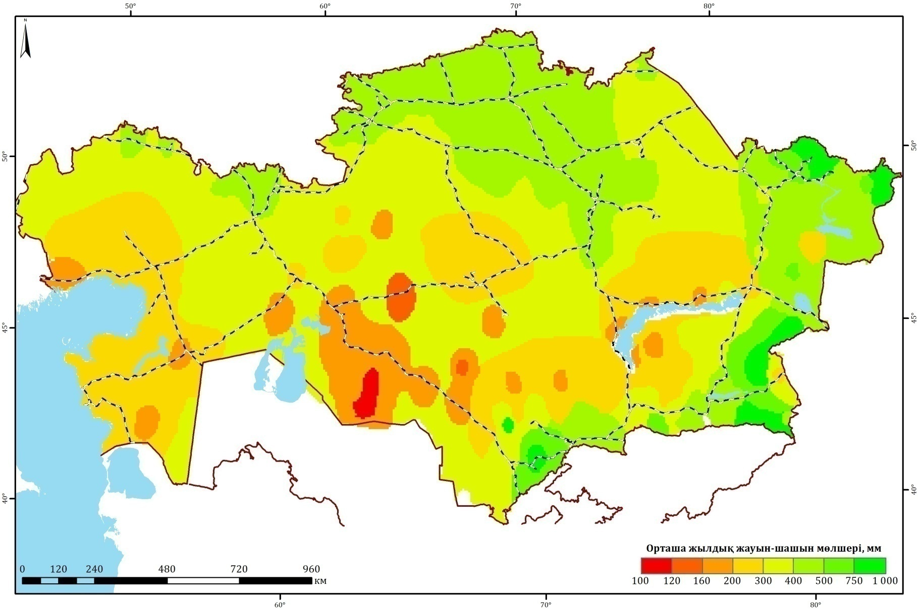

Сурет 18 – Қазақстанның темір жол желісі мен орташа жылдық жауын-шашын мөлшері

Ескерту – Автор жасаған
Су ресурстары
Темір жол инфрақұрылымдары мен су объектілеріне келетін болсақ, су ресурстарының жер үсті бөлігі алынып қарастырылды (19-сурет). Жер үсті су ресурстары Қазақстан аумағының көлемін ескере отырып олардың тығыздығы тұрғысынан қарастырылды. Темір жолдардың су объектілерімен қиылысуы Қазақстанның Орталық, Солтүстік, Шығыс және Оңтүстік-Шығыс бөліктерінде жиі кездесті. Олардың ішінде Тобыл, Есіл, Ертіс, Елек, Жайық, Нұра, Сағыз, Ембі, Сырдария, Шу, Іле өзендері және Балқаш көлі сияқты ірі су объектілері болды. Балқаш көлі мен Ертіс өзені ерекше мемлекеттік маңызы бар су объектілеріне жатады. Бұдан әрі зерттеулерде балық шаруашылығы маңызы бар су объектілерін қосымша есепке алу жоспарлануда. Өйткені балық шаруашылығы су айдындарына қойылатын экологиялық талаптар қатаңырақ және кез келген химиялық ластануға тыйым салынады. Осыған байланысты зерттеу аясын кеңейтіп, темір жол инфрақұрылымдарынан қандай су ресурстары мен олардың фаунасы ластану қаупі бар болуы мүмкін екенін анықтау қажеттілігінің маңызы зор.
Ерекше қорғалатын табиғи аумақтар
ГАЖ технологиясын пайдалана отырып, ерекше қорғалатын табиғи аумақтар мен темір жол тораптарын талдау нәтижесінде темір жолдардың ерекше қорғалатын табиғи аумақтарды кесіп өтетіндігін көрсетті. Бағдарлама арқылы теміржолдардың 287 км 922 м ұзындығы нақты белгіленген аумағы бар ерекше қорғалатын табиғи аумақтарда жатқандығы анықталды.
Тұтастай алғанда 20-суретте темір жол торабы кесіп өтетін Қазақстанның мынадай 8 ерекше қорғалатын табиғи аумақтары және сол аймақтағы ұзындықтары өлшеніп алынды:
- Кендірлі-Қаясан мемлекеттік қорық аймағы (106 км 779 м).
- Михайлов мемлекеттік табиғи қаумалы (зоологиялық)(4 км 138 м).
- "Көкшетау" мемлекеттiк ұлттық табиғи саябағы (52 км 731 м).
- Бұланды мемлекеттік табиғи қаумалы (зоологиялық) (10 км 214 км).
- "Ертіс жағалауы" мемлекеттік табиғи қаумалы (кешенді) (8 км 928 км).
- "Семей орманы" мемлекеттікормантабиғи резерваты (18 км 577 м).
- Төменгі Тұрғысын мемлекеттік табиғи қаумалы (ботаникалық) (8 км 894 м).
- Жусандала мемлекеттік қорық аймағы (77 км 660 м).

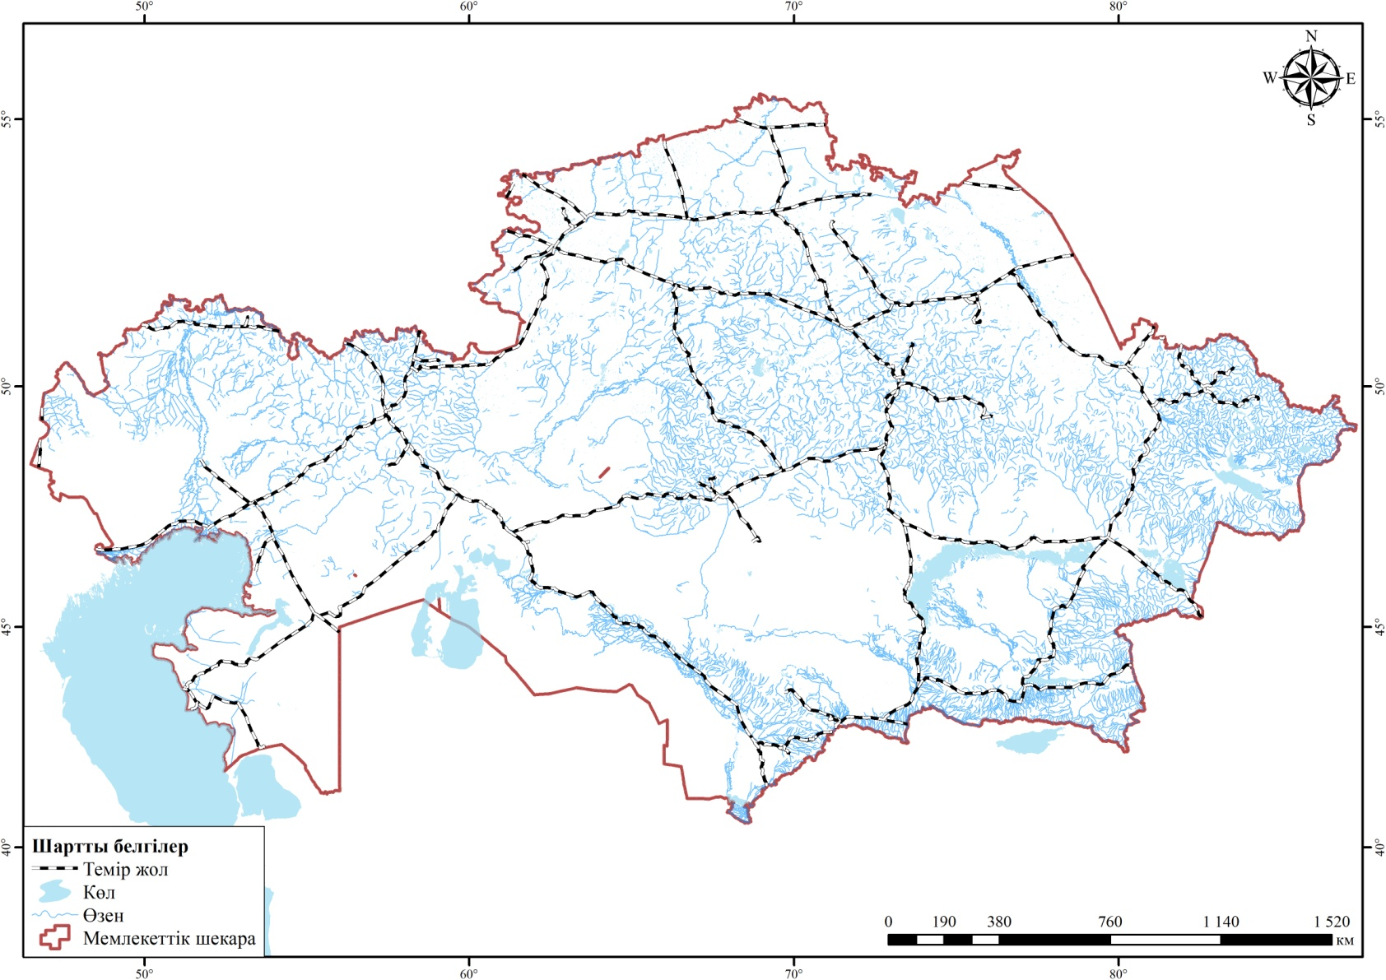

Сурет 19 – Қазақстанның темір жол желісі мен жер үсті су ресурстары

Ескерту – Автор жасаған

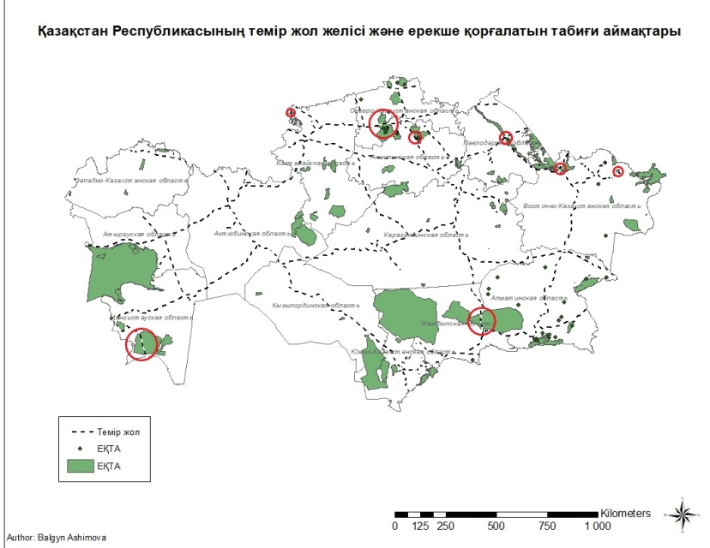
Сурет 20 – Қазақстанның темір жол желісі мен ерекше қорғалатын табиғи аумақтар

Ескерту – Автор жасаған

Бұл учаскелердің үлкейтілген көрінісі 21-суретте берілген.
Темір жол желісін картографиялық талдау нәтижесінде, ерекше қорғалатын табиғи аумақтарды кесіп өтетін темір жол учаскелерінде және жалпы Қазақстанның темір жол желісінің барлық ұзындығы бойынша жабайы жануарлардың темір жолдар арқылы өтуіне арналған арнайы өткелдердің, ландшафттық көпірлердің немесе экодуктердің жоқ екендігін атап айтқан жөн. Шалқар-Бейнеу бағыты бойынша салынған темір жолда болған ақбөкендерге қатысты жағдай көрсеткендей, жабайы жануарлардың қозғалыс жолдарында жаңа темір жол желісінің пайда болуы қолайсыз жағдайларды туындатып, жануарлардың мекендеу ортасының бөлшектенуіне және қысқаруына әкеледі.

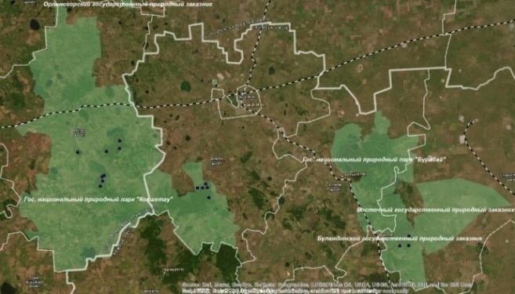

а

а – "Көкшетау" мемлекеттiк ұлттық табиғи саябағы; Бұланды мемлекеттік табиғи қаумалы (зоологиялық)

Сурет 21 – Ерекше қорғалатын табиғи аумақтарды кесіп өтетін темір жолдар, парақ 1

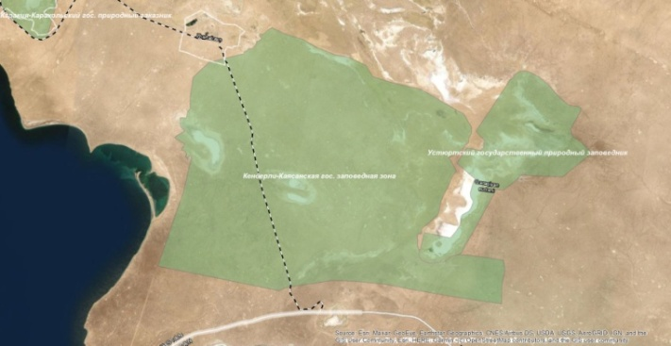
ә

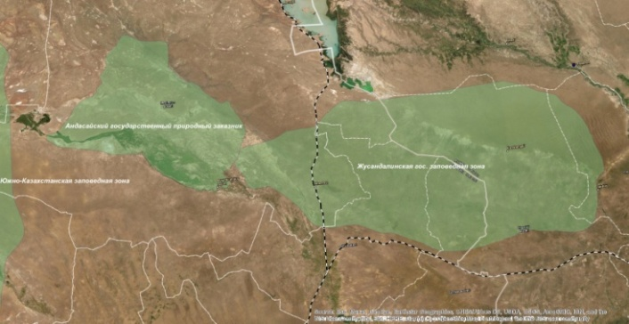
б

ә – Кендірлі-Қаясан мемлекеттік қорық аймағы; б – жусандала мемлекеттік қорық аймағы

Сурет 21, парақ 2

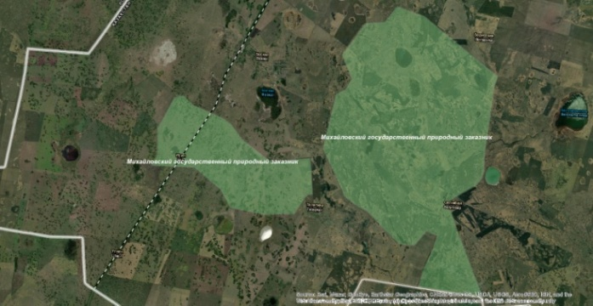
в

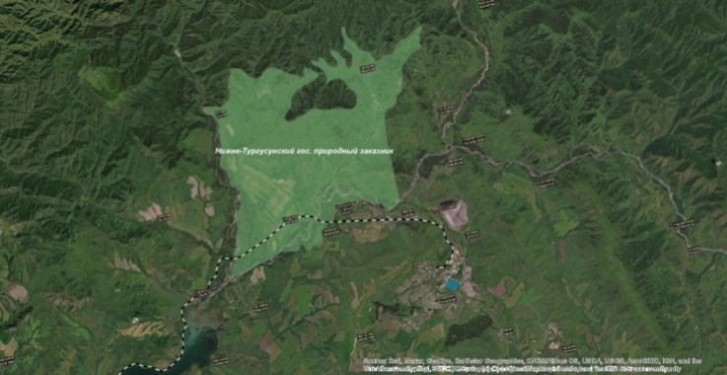
г

в – Михайлов мемлекеттік табиғи қаумалы (зоологиялық); г – Төменгі Тұрғысын мемлекеттік табиғи қаумалы (ботаникалық)

Сурет 21, парақ 3
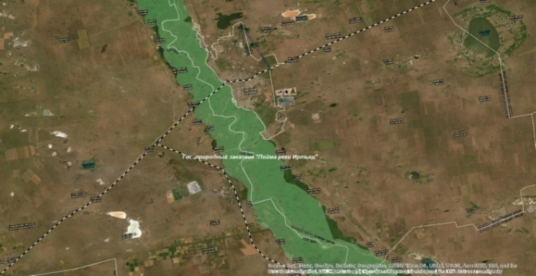
ғ

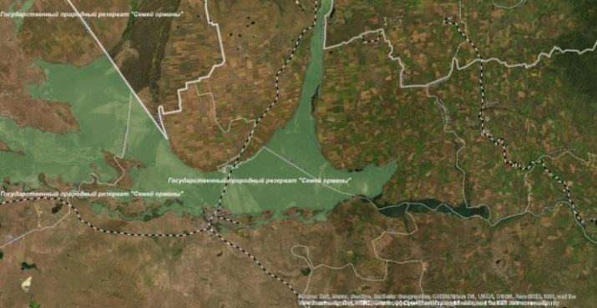
д

ғ – "Ертіс жағалауы" мемлекеттік табиғи қаумалы (кешенді); д – "Семей орманы" мемлекеттікормантабиғи резерваты

Сурет 21, парақ 4

Ескерту – Автор жасаған

Ерекше қорғалатын табиғи аумақтарда жатқан темір жолдардың барлық учаскелері шамамен 20 ғасырдың ортасында салынған, яғни ерекше қорғалатын табиғи аумақтар құрылған кезде, Кендірлі-Қаясан ерекше қорғалатын аумақта орналасқан учаскені қоспағанда, оған дейін темір жолдар болған. Кендірлі-Қаясан ерекше қорғалатын табиғи аумағы 2001 жылы құрылған болса, сол аумақта 2013 жылы темір жол салынған.
Халық
ArcGIS бағдарламасының ArcMap қосымшасында атрибуттық кестеге облыстар мен ірі қалалар бойынша статистикалық мәліметтерге сәйкес енгізілген халық саны 4792 бен 1977258 адам аралығында болды (22-сурет). Халықтың ең аз көрсеткіші Екібастұз қаласына, ал ең үлкені Алматы мегаполисіне тиесілі болды.

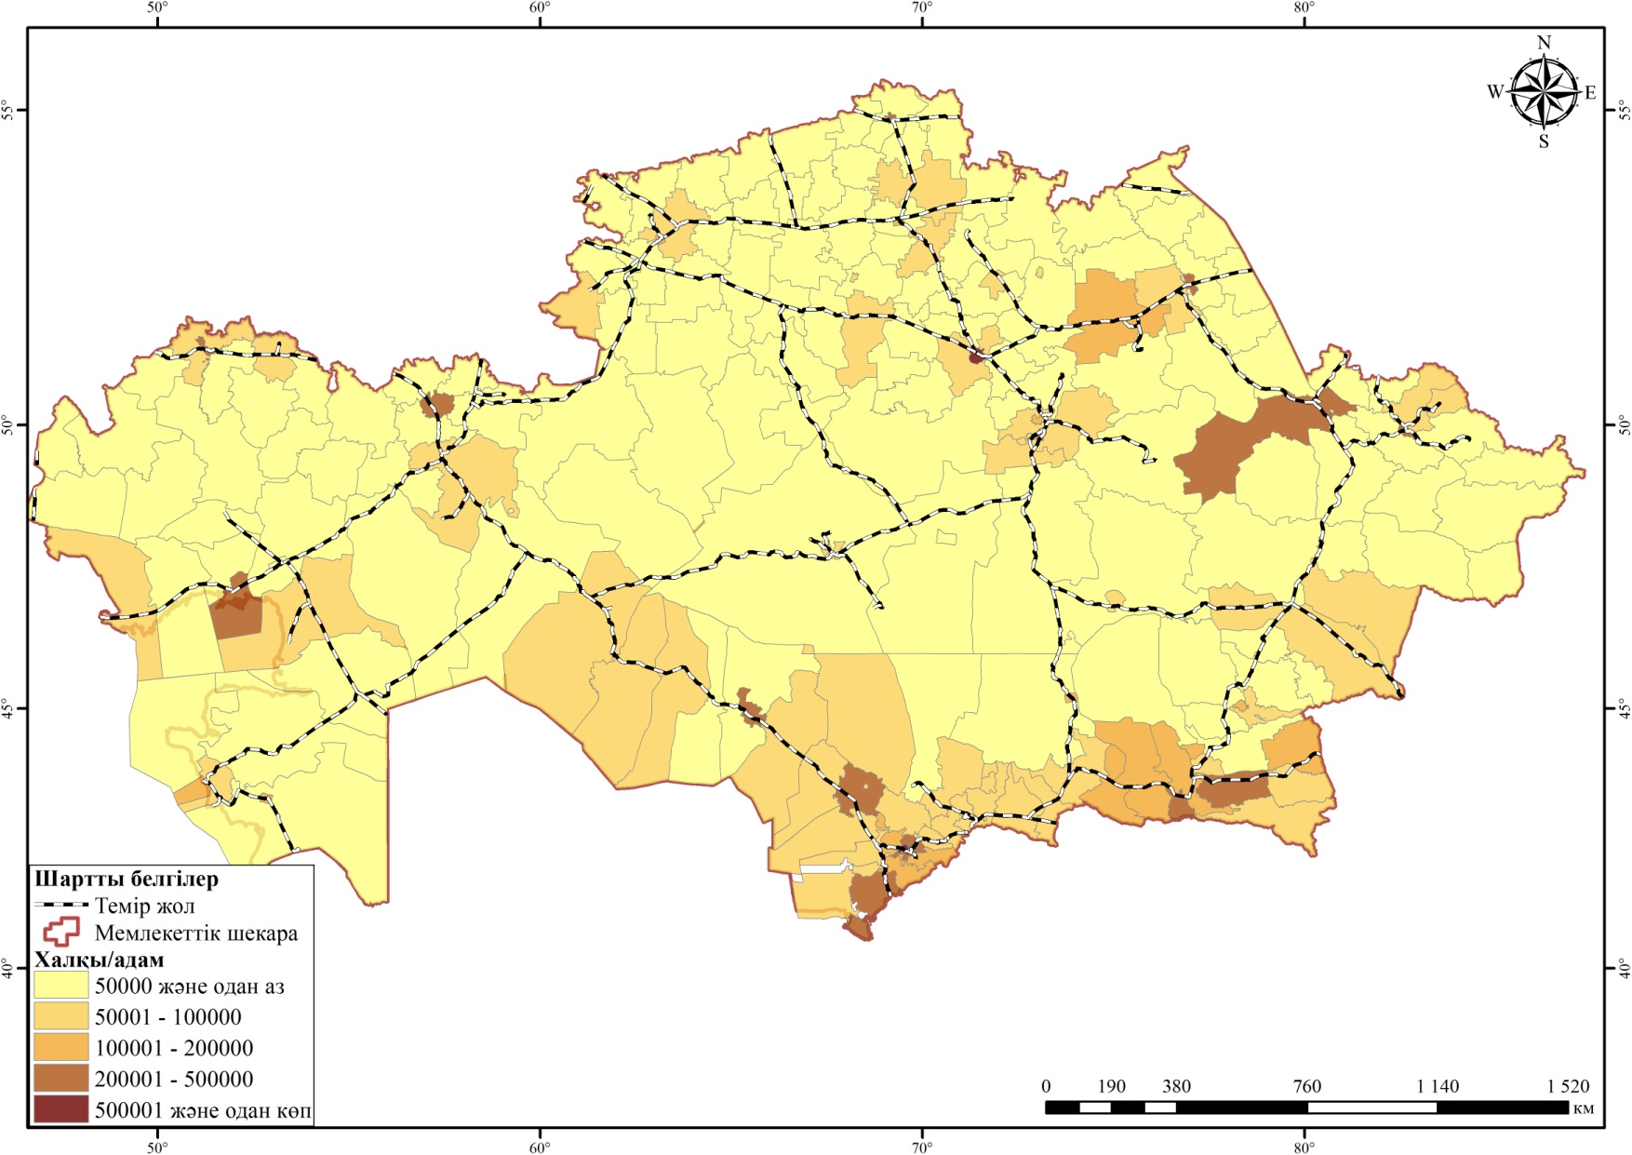

Сурет 22 – Қазақстанның темір жол желісі мен халықтың орналасуы

Ескерту – Автор жасаған
3.1.1 Қазақстан Республикасының темір жол инфрақұрылымы әсерінен ҚР қоршаған орта компоненттері мен халық санына темір жол инфрақұрылымдары әсер етуінің үлесін анықтау нәтижелері
Сарапшылардан алынған сауалнама нәтижелері бойынша параметрлердің темір жол инфрақұрылымдарының жақын жатқан аумақтардың қоршаған ортасының осалдығына әсер ету дәрежесіне қатысты бағалаулар алынды. Қарлы кесек әдісін қолдана отырып, сауалнамаға қатысқан сарапшылардың жалпы саны 13 болды және барлық нәтижелер бір-бірінен ерекшеленді (10-кесте). Сараптамалық бағалау нәтижелеріне келетін болсақ, топырақтың инфильтрациялық қабілеті мен жауын-шашын мөлшері бірдей балл жинады, яғни бұл параметрлер 45 баллдан жинады. Су ресурстары мен халықтың орналасуы бойынша жиналған көрсеткіштер жақын болды: 55 және 53 сәйкесінше. Ерекше қорғалатын табиғи аумақтар параметрі сарапшылар тарапынан ең көп балл жинады, көрсеткіш мәні 61 болды. Осы нәтижелерге сүйене отырып, әр параметр салмағының пайыздық үлесі келесідей бөлінді: топырақ жамылғысы (инфильтрация коэффициенті) және жауын-шашын — 17%-дан; халық және су ресурстары -21%-дан; ерекше қорғалатын табиғи аумақтар-24%.

Кесте 10 – Талдау үшін кіріс параметрлерін сарапшылық бағалау нәтижелері

Сарапшылар | Топырақ жамылғысы  (инфильтрация жылдамдығы) | Жауын-шашын | Су ресурстары | Ерекше қорғалатын табиғи аумақтар | Халық
С1 | 5 | 4 | 3 | 5 | 5
С2 | 3 | 2 | 5 | 5 | 5
С3 | 4 | 4 | 4 | 4 | 3
С4 | 3 | 5 | 4 | 5 | 3
С5 | 3 | 4 | 3 | 4 | 3
С6 | 3 | 5 | 5 | 5 | 5
С7 | 4 | 2 | 5 | 5 | 3
С8 | 1 | 5 | 5 | 5 | 5
С9 | 4 | 3 | 5 | 3 | 2
С10 | 4 | 3 | 5 | 5 | 5
С11 | 4 | 4 | 5 | 5 | 4
С12 | 3 | 2 | 3 | 5 | 5
С13 | 4 | 2 | 3 | 5 | 5
Баллдардың жалпы суммасы | 45 | 45 | 55 | 61 | 53
Салмақ, % | 17 | 17 | 21 | 24 | 21

Сарапшылардың пікірінше, таңдалған параметрлердің әрқайсысы темір жолдарға іргелес аумақтардың қоршаған орта жағдайына өзінше әсер етеді. Сарапшылардың барлығы дерлік ұсынылған параметрлердің ішінде ерекше қорғалатын табиғи аумақтарға көбірек көңіл бөлу керек екенін атап өтті. Содан кейін "халық" ең осал параметр болып саналды, өйткені барлық санитарлық-эпидемиологиялық нормалау халыққа бағытталған. Бірнеше сарапшылардың ойынша су ресурстары ең маңызды параметр ретінде таңдалған, өйткені олардың ластануы су организмдеріне және бүкіл экожүйеге айтарлықтай әсер етеді. Кейбір сарапшылар топырақтың инфильтрациясы экологиялық қауіптілік факторының айтарлықтай үлесін құрайды деп есептеді, өйткені оны адамдардың бақылауы қиын жүреді. Сарапшылар жауын-шашынның темір жолдың кері әсерінетөмен деңгейде ықпал етеді деп қабылдағанымен, олардың әсері ластану арқылы болғандықтан, нәтижелер бойынша жауын-шашын топырақ жамылғысымен бірдей мәнге ие болды.

3.1.2 Қазақстан Республикасының темір жол инфрақұрылымының қоршаған ортаға әсерін геоақпараттық жүйе технологиясы арқылы бағалау
Экологиялық картаға мәліметтерді дайындау нәтижесінде параметрлер бойынша жинақталған қабаттардың бастапқы деректері түрлері бойынша сандық және категориялық болды. Халық пен жауын-шашын мөлшері сандық түрдегі параметрлер болса, топырақ, су ресурстары және ерекше қорғалатын табиғи аумақтар категориялық параметрлер түрінде қарастырылды.
Бағдарламада су ресурстарының ең төменгі тығыздығынан ең жоғары тығыздығына дейін және халық санының көрсеткіштері бойынша бес санатқа бөлінді. Тізімделген қабаттарды бес санатқа бөлу Jenks Natural Breaks оңтайландыру әдісімен жүзеге асырылды. Табиғи топтастыру әдісі (Jenks Natural Breaks) географиялық ортаның бөліну бірліктеріне қатысты жақсы технологиялық және жоғары дәлдікке ие [40, р. 116]. Jenks Natural Breaks жіктеу әдісі әр санат ішіндегі дисперсияны азайту және санаттар арасындағы дисперсияны барынша арттыру арқылы санат шекараларын оңтайландырады. Бұл жіктеу деректерді табиғи және мағыналы топтастыруға әкеледі.
Топырақ жамылғысына келетін болсақ, параметрлердің ішіндегі маңызды орын алатын топырақ жамылғысы гранулометриялық құрамдарына қарай үш топқа бөлініп қарастырылды: балшықты, тозаңды және құмды. Бағдарламада мәндер инфильтрация деңгейіне сәйкес тағайындалды: бір, үш және бес.
Ерекше қорғалатын табиғи аумақтарға бірден бес деген көрсеткіш, яғни ең жоғарғы көрсеткіш белгіленді, өйткені бұл параметр сарапшылардың бағалауы бойынша ең осал деп танылды.
Теміржол аумағының экологиялық осалдығын бағалауға алынған параметрлердің әсер ету салмағын есепке ала отырып, қабаттарды салмақты қабаттастыру үшін деректерді санаттау және оларды қайта жіктеу мәндері 11-кестеде көрсетілген.
Карта жасауда бағдарламада деректерді салмақты қабаттастыру кезеңінде темір жол инфрақұрылымдарының іргелес аумақтарға экологиялық қауіптілік деңгейлері бойынша бірден беске дейін бағаланды. Мұнда бірінші деңгейде экологиялық қауіптілік өте төмен, екінші деңгейде төмен, үшінші деңгейде орташа экологиялық қауіптілік, жоғары экологиялық қауіптілі аумақтар төртінші деңгей болса, бесінші деңгей өте жоғары экологиялық қауіптілік деп қабылданды.
Кесте 11 – Салмақты қабаттастыру үшін деректерді санаттау және қайта жіктеу

Параметр | Санат | Баға | Әсер (Салмақ)
Халық саны | 4792–47,582 | 1 | 21%
Халық саны | 47,582–128,837 | 2 | 21%
Халық саны | 128,837–270,134 | 3 | 21%
Халық саны | 270,134–513,004 | 4 | 21%
Халық саны | 513,004–1,977,258 | 5 | 21%
Жауын-шашын мөлшері | 100–120 мм | 1 | 17%
Жауын-шашын мөлшері | 120–200 мм | 2 | 17%
Жауын-шашын мөлшері | 200–300 мм | 3 | 17%
Жауын-шашын мөлшері | 300–500 мм | 4 | 17%
Жауын-шашын мөлшері | 500–1000 мм | 5 | 17%
Топырақ жамылғысы (инфильтрациялық қабілеттілігі) | Балшықты 8% | 1 | 17%
Топырақ жамылғысы (инфильтрациялық қабілеттілігі) | Тозаңды 13% | 3 | 17%
Топырақ жамылғысы (инфильтрациялық қабілеттілігі) | Құмды 25% | 5 | 17%
Су ресурстары | Өте төмен тығыздық | 1 | 21%
Су ресурстары | Төмен тығыздық | 2 | 21%
Су ресурстары | Орташа тығыздық | 3 | 21%
Су ресурстары | Жоғары тығыздық | 4 | 21%
Су ресурстары | Өте жоғары тығыздық | 5 | 21%
Ерекше қорғалатын табиғи аумақтар | Барлық аумақтар | 5 | 24%

ГАЖ бағдарламасындағы таңдалған параметрлер бойынша мәліметтерді жинақтап, қабаттардың салмақты қабаттасуын жүргізгеннен кейін Қазақстан теміржол инфрақұрылымының экологиялық осал учаскелерінің картасы алынды (23-сурет).
Дайын болған картографиялық бағалау шкаласы Қазақстан темір жол инфрақұрылымдарының аумақтары экологиялық осалдық бойынша «өте төмен» және «жоғары осалдық» арасында өзгеретінін көрсетті. Павлодар облысында темір жол учаскелерінде экологиялық осалдықтың өте төмен деңгейі анықталды және бұл деңгей барлық бағаланған учаскелердің ішіндегі ең аз бөлікті қамтыды. Экологиялық осалдығы төмен темір жол аумақтары еліміздің барлық аймақтарында бар екендігі анықталды. Дегенмен, осалдықтың төмен деңгейіне сәйкес келетін учаскелердің орналасуы Қазақстанның солтүстік аймақтарында жиірек шоғырланған. Жалпы алғанда, елде темір жол аймағындағы экологиялық осалдықтың орташа деңгейі басым деген тұжырым жасауға болады. Себебі, Қостанай облысынан басқа Қазақстанның барлық аймақтарында экологиялық осалдықтың орташа деңгейі байқалды. Осалдықтың жоғары деңгейіне қатысты нәтижелер біз үшін өте маңызды болды. Жасалған картаға сәйкес, бұл деңгейге жататын аймақтар, әсіресе Қарағанды, Қостанай және Алматы облыстарында ерекше көзге түседі.Әрбір өңірде экологиялық осалдығы жоғары теміржол инфрақұрылымының шағын учаскелері бар екенін атап өткен жөн. Қазақстан темір жол желісі бойынша осалдықтың өте жоғары деңгейі анықталған жоқ. Әзірленген карта бойынша ГАЖ бағдарламасының көмегімен Қазақстанның теміржол инфрақұрылымының экологиялық осалдығының есептік деңгейлерінің ұзындықтары есептелді және 12-кестеде келтірілген.

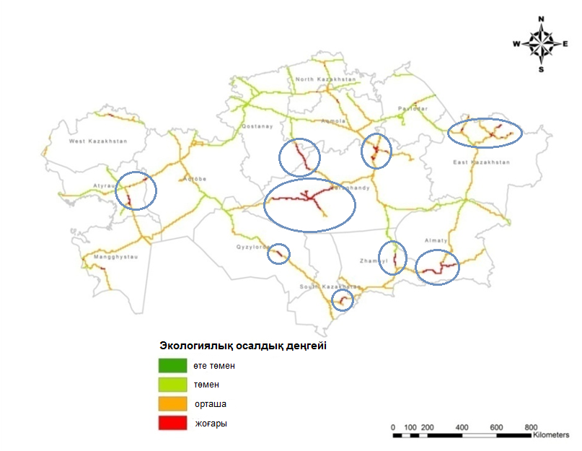
Сурет 23 – Қазақстан темір жол инфрақұрылымы аумақтарының экологиялық осалдығын бағалау картасы

Ескерту – Автор жасаған
Кесте 12 – Қазақстанның теміржол желілерінің экологиялық осалдық деңгейлерінің үлестері

Экологиялық осалдық деңгейі | Жалпы темір жолдан % үлесі | Километр
Өте төмен | 0.03 | 5
Төмен | 35.22 | 5657
Орташа | 54.72 | 8788
Жоғары | 10.03 | 1611
Өте жоғары | 0 | 0

12-кестеде, Темір жол инфрақұрылымының теріс экологиялық әсеріне осалдығы төмен учаскелер барлық темір жол желісінің 0,03%-ын ғана құрады, бұл жалпы ұзындықтан ең аз бөлігін (5 км) құрады. Төмен деңгейлі осалдық учаскелері темір жол желісінің 35,22%-ын құрады, яғни 5657 км. Темір жол желісінің үлкен бөлігі «орташа осалдық» деңгейіне тиесілі болды, басқаша айтқанда 54,72% құрады, яғни 8788 км, бұл темір жол желісінің жартысынан сәл артық. Осалдық деңгейі жоғары учаскелер 10,03% құрады, бұл барлық қолданыстағы темір жол желісінің шамамен 1611 км.
Қазақстандық темір жол саласында экологиялық қауіпсіздікті қамтамасыз ету және зиянды әсерді азайту және алдын алу мәселелері әлі толық шешілмеген. Сонымен қатар, елдегі темір жол инфрақұрылымының қоршаған ортаға теріс әсері аз зерттелген. Бұл зерттеу іргелес аумақтың қоршаған ортасының осал аймақтарына назар аударылатын Қазақстанның темір жол инфрақұрылымының аумағын зерттеудің бастапқы кезеңі болып табылады. Зерттеу жұмысында темір жол инфрақұрылымымен байланысты экологиялық қауіптердің әсеріне ұшырауы мүмкін қоршаған ортаның негізгі компоненттерін қамтитын картаны жасау арқылы Қазақстандағы темір жол аумақтарына бағалау жүргізілді.
ГАЖ технологиясы арқылы салмақты қабаттастыруды қолдану және интегралдық көрсеткішті анықтау Қазақстан темір жолын талдаудың жаңа тәсілі болып табылады.Темір жол картасын құру үшін қолданылатын салмақты қабаттастыру әдісі қауіпті заттарды тасымалдаудың оңтайлы темір жол бағыттарын таңдауды, теміржол апатының қауіпті жерлерін және осалдықтарды анықтауды зерттеу үшін басқа жұмыстарда да қолданылған [41, с. 352; 42, р. 17; 43, с. 146].
Тұтастай алғанда, елдің бүкіл теміржол желісі белгілі бір дәрежеде теміржол инфрақұрылымымен байланысты экологиялық қауіптерге ұшырайды және картографиялық бағалау бізге өте төменнен жоғары деңгейге дейінгі экологиялық осалдықтың төрт деңгейін көрсетті. Зерттеу параметрлерінің жеткіліксіздігіне байланысты экологиялық осалдықтың өте жоғары деңгейі әлі анықталмаған болуы мүмкін деп болжануда. Кейінгі зерттеулерде мақалада келтірілген нәтижелер дәлірек және егжей-тегжейлі деректерді пайдалана отырып, бір аймақта тереңірек зерттелуі мүмкін. Мысалы, кез келген учаскенің рельефі мен ландшафт ерекшеліктерін пайдалана отырып, сондай-ақ біз ұсынған деректерді ескере отырып, қауіпті заттардың төгілуін жою және ластаушы заттардың өзенге немесе көлге түсуіне жол бермеу үшін тиімді және тиісті шараларды әзірлеуге болады. Дегенмен, бұл әлі де жылдың маусымы, ауа райы жағдайлары және т.б. сияқты ілеспе факторларға байланысты. Қорғалатын табиғи аймақтардағы қолданыстағы теміржолдар ерекше бақылауда болуы керек және теміржол инфрақұрылымын одан әрі дамыта отырып, мұндай темір жолдардың қорғалатын табиғи аумақтарды айналып өтуі ұсынылады.

3.2 Темір жол инфрақұрылымының әсерінен Солтүстік дәліз аумақтарының экологиялық сезімталдығын анықтау моделі
Қазақстанда орналасқан Халықаралық Солтүстік теміржол дәлізі аумағының экологиялық сезімталдығына қатысты тұрғызылған модельдің нәтижелеріне сәйкес (13-кесте), Солтүстік дәліз учаскесі еліміздің Алматы, Қарағанды, Ақмола және Солтүстік Қазақстан облысы сияқты өңірлерін, сондай-ақ Астана және Қарағанды сияқты ірі қалаларды қамтитынын көрсетеді.

Кесте 13 – Солтүстік дәліз аумағының экологиялық осалдығын анықтауға арналған модель

Аумақтар |  | Индекс компоненттері  (Х; Ж; Т; С; Е) | Интегралды индекс
облыс | аудан | Индекс компоненттері  (Х; Ж; Т; С; Е) | Интегралды индекс
1 | 2 | 3 | 4
Алматы | Алакөл | (0.03;0.712;0.294;0.333;0) | 0.251620907
Алматы | Алакөл | (0.03;0.712;1;0;0) | 0.303479488
Алматы | Алакөл | (0.03;0.712;1;0.333;0) | 0.374264559
Алматы | Алакөл | (0.03;0.21;1;0;0) | 0.216249401
Алматы | Алакөл | (0.03;0.588;1;0;0) | 0.282029467
Алматы | Алакөл | (0.03;0.021;1;0;0) | 0.183359368
Қарағанды | Ақтоғай | (0.079;0.021;1;0;0) | 0.193486977
Қарағанды | Ақтоғай | (0.079;0;1;0;0) | 0.189911974
Қарағанды | Шет | (0.021;0.305;0.294;0.333;0) | 0.179067905
Қарағанды | Шет | (0.021;0.872;0.294;0.667;0) | 0.348523074
Қарағанды | Шет | (0.021;0.872;1;0.667;0) | 0.471166726
Қарағанды | Абай | (0.036;0.872;1;0.667;0) | 0.474168967
Қарағанды | Бұқар-Жырау | (0.286;0.893;0.294;0.667;0) | 0.406250775
Қарағанды | Бұқар-Жырау | (0.286;0.893;0.294;1;0) | 0.477035845
Қарағанды | Қарағандық. | (0.415;0.893;0.294;0.667;0) | 0.432672629
Қарағанды | Сарыбел | (0.011;0.848;0.294;0.667;0) | 0.342296672
- | Астанақ. | (1;0.745;0;0.333;0) | 0.404833405
Ақмола | Аршалы | (0.009;0.695;0.294;0.667;0) | 0.315309601
Ақмола | Целиноград | (0.056;0.745;0.294;0.333;0) | 0.262731307
Ақмола | Целиноград | (0.056;0.745;0.294;0.667;0) | 0.333516378
Ақмола | Целиноград | (0.056;0.745;1;0.333;0) | 0.385374959
Ақмола | Шортанды | (0.01;0.93;0.294;0.333;0) | 0.285525872
Ақмола | Шортанды | (0.01;0.93;1;0.333;0) | 0.408169524
Ақмола | Шортанды | (0.049;0.761;0.294;0;1) | 0.428941879
Ақмола | Ақкөл | (0.065;0.93;0.294;0.333;0) | 0.296686366
Ақмола | Бұланды | (0.014;0.761;0.294;0.333;1) | 0.492533914
13-кестенің жалғасы

1 | 2 | 3 | 4
 | Зеренді | (0.157;0.7;0.294;0;0) | 0.204793987
Солтүстік Қазақсан | Тайынша | (0.021;0.835;0.294;0;0) | 0.200538612
Солтүстік Қазақсан | Аққайың | (0.141;0.835;0.294;0;1) | 0.460714472
Солтүстік Қазақсан | Қызылжар | (0.212;1;0.294;0;1) | 0.503691631
Солтүстік Қазақсан | Мамлют | (0;0.963;1;0;1) | 0.576576577
Ескертулер:
1. Х – халық.
2. Ж – жауын-шашын.
3. Т – топырақ жамылғысы.
4. С – су ресурстары.
5. Е – ерекше қорғалатын табиғи аумақтар

Модельде көрсетілгениндекс компоненттері әр параметрдің есептелген нормаланған көрсеткіштері болып табылады. Алайда, аймақтардың кейбір аудандары бірнеше рет қайталанады, өйткені аудандардың ауданы үлкен болуына байланысты кейбір параметр көрсеткіштері бір ауданның ішінде әртүрлі мәндерге ие болды. Есептелген интегралдық индекстер Солтүстік темір жол дәлізі аумағының экологиялық сезімталдығының көрсеткіштері болып табылады. Қазақстан мен Қытай шекарасындағы Достық станциясынан басталатын теміржол дәлізі ең алдымен Алматы облысы арқылы өтеді. Бұл облыста дәліз тек Алакөл ауданында орналасқан. Алайда, жауын–шашын мөлшері, топырақ құрылымы және су ресурстарының көрсеткіштері бұл ауданда әртүрлі болғандықтан интегралды көрсеткіштер 0,18-0,37 аралығында болды. Алматы облысынан кейін дәліз Қарағанды облысы арқылы облыстың оңтүстік-шығыс бөлігінен солтүстік бөлігіне қарай жылжиды және 5 аудан мен Қарағанды қаласының аумақтары арқылы өтеді. Мұнда жауын-шашын мөлшері Солтүстік дәліз бойымен 0-ден 0,893-ке дейін артады. Ақтоғай ауданында темір жол ең аз жауын-шашын түсетін жерден өтеді. Қарағанды қаласы мен Бұқар жырау облысының маңында салыстырмалы түрде мол жауын-шашын байқалады. Бұл ауданда топырақтың барлық үш тобы кездеседі және топырақ құрылымы тұрғысынан ең осал, яғны құмды топырақтар тобына жататын жерлер Ақтоғай, Шет және Абай аудандарында анықталды. Теміржолға іргелес аудандардағы су ресурстарына келетін болсақ, орналасу тығыздығы облыстың солтүстік бөлігіне қарай артады. Қарағанды облысында ең жоғары интегралдық көрсеткіштер Бұқар жырау (0,48), Абай (0,47), Шет (0,47) аудандарына тиесілі. Одан әрі Солтүстік дәліз Астана қаласы арқылы Ақмола облысына өтеді. Астана қаласында бүкіл дәліз бойынша халықтың ең көп саны орналасқан. Сонымен қатар, Астанада жауын-шашынның көп мөлшері түседі, мұны индекс компонентінің 0,745 мәніненкөруге болады. Дәліз елдің солтүстік бөлігіне неғұрлым жақын болған сайын, теміржол аумақтарында жауын-шашын соғұрлым көп түсетіндігі байқалды. Астана қаласында интегралдық көрсеткіш 0,40-қа тең болды. Одан әрі Ақмола облысының аумағында Солтүстік дәліз облыстың 7 ауданын қамтиды. Бұланды және Щучинск аудандарында дәліз теміржол инфрақұрылымының экологиялық осалдығына айтарлықтай әсер ететін ерекше қорғалатын табиғи аумақтар арқылы өтеді. Индекс компоненттерінде бұл параметр максималды 1 көрсеткішімен белгіленді. Ақмола облысының интегралдық индекстері 0,20-дан 049-ға дейін ауытқып, индекс мәндері алдыңғы өңірлермен салыстырғанда өскені байқалды. Дәлізге ең соңғы Солтүстік Қазақстан облысы кіреді жәнеРесей Федерациясының шекарасына дейін облыстың төрт аудан кіреді. Аққайың, Қызылжар, Мамлют аймақтарындағы дәліздің бөліктері де ерекше қорғалатын табиғи аумақтардан өтеді. Солтүстік дәліздің қарастырылып отырған учаскесі үшін ең жоғары жауын-шашын көрсеткіші Қызылжар ауданына тиесілі. Сонымен қатар, Мамлют аймағында жауын-шашынның көп түсуі (0,963) және құмды топырақ құрылымы (1) байқалды. Тиісінше, бұл аймақтарда интегралдық индекстер бүкіл дәліз бойынша ең жоғары болды.
Солтүстік дәліздің жоғарыда аталған барлық аумақтары экологиялық осалдықтың интегралды индексінің мәні бойынша жинақталған және 24-суретте келтірілген. Жалпы нәтижелер 0,18-ден 0,58-ге дейін ауытқиды. Барлық қарастырылған аумақтардың ішінде ең жоғары интегралды әсер ету көрсеткіші Солтүстік Қазақстан облысының Мамлют ауданына тиесілі болса, ең әлсіз осалдығы Қарағанды облысының Шет ауданында болды.
Темір жол инфрақұрылымының экологиялық осал аймақтарын бағалауға қатысты ұсынылған нәтижелер Қазақстан үшін алынды. Темір жол дәліздерінің халықаралық құрылысына қатысты болашақ жобалар трансұлттық зерттеулерге негізделуі керек және бір елмен шектелмеуі керек. Қазақстанның темір жолдарында жиі кездесетін экологиялық қауіптер басқа елдерде де кездеседі [44, с. 5; 45, с. 260], бұл осы мақалада қолданылатын әдістерді темір жолдары бар кез келген аумаққа қолдануға мүмкіндік береді. Мысалы, қарлы әдіс пен сараптамалық сауалнама барлық темір жол зерттеулеріне қолдануға болады. Сонымен қатар, таңдалған критерийлер басқа табиғи жағдайларға тән басқа параметрлермен толықтырылуы мүмкін. Солтүстік халықаралық темір жол дәлізінің экологиялық тұрғыдан осал учаскелерінің әзірленген моделі Қазақстанға іргелес жатқан халықаралық маршруттар үшін ғана емес, бүкіл әлем бойынша, әсіресе деректер шектеулі дамушы елдерде басқа елдер үшін де пайдаланылуы мүмкін.
Жүйелі түрде жоспарланған іс-шаралар темір жол инфрақұрылымының теріс әсерінен болатын зиянды болдырмауға немесе айтарлықтай азайтуға көмектеседі. Мысалы, темір жол көлігінің әсерін бағалау үшін халықаралық теміржол одағы екі онлайн-калькулятор жасады, атап айтқанда жүк тасымалы үшін "EcoTransIT" және жолаушылар тасымалы үшін "Eco Passenger", олар көлік құралдарын пайдалануға бағытталған және энергиямен жабдықтау шығарындыларын ескереді. Болашақта халықаралық бағыттағы теміржол инфрақұрылымын дамыту елдердің іргелес аумақтарына, әсіресе халықаралық дәліздердегі транзиттік елдерге бағытталуы керек.

Сурет 24 – Облыстардың аудандары бойынша Солтүстік дәліз үшін есептелген және өсу ретімен орналастырылған интегралдық индекстің көрсеткіштері

Ескерту – Автор жасаған

Осылайша, егер салынған бағалау картасы темір жол инфрақұрылымының экологиялық сезімтал учаскелерін жан-жақты бағалауды көрсетсе, онда ұсынылған модельді қолдана отырып, бағалау кезінде қолданылатын әрбір компоненттің мәндерін көруге болады. Солтүстік дәліз мысалында біз салған аумақтың осалдығын анықтау моделі халықаралық дәліз аумағының экологиялық осалдығының интегралды индексінің мәндерін егжей-тегжейлі көрсетеді. Индекс компоненттері әр сайттың экологиялық осалдығына әсер ететін басым факторларды көруге мүмкіндік береді. Бұл мәндер қандай параметрлерді мұқият зерделеу керектігін көрсетеді және жоғары тәуекелді маршруттарды анықтауға және теміржол инфрақұрылымымен байланысты тәуекелді азайтуға болатын бейімделу шараларын жасауға көмектеседі.

3.3 Темір жол саласының жұмысшыларына жүргізілген сауалнама нәтижелері
Темір жол инфрақұрылымының экологиялық қауіптілігін бағалау мақсатында темір жол саласының қызметкерлеріне жүргізілген сауалнама нәтижесіне сәйкес, сауалнамаға қатысқандардың көпшілігі әйелдер, яғни 58%, ал ер адамдар 42% құрады. Сауалнаманың бірінші бөлімі жалпы респондент туралы ақпарат алуға бағытталған. Сауалнамаға қатысушы қызметкерлердің жасы 4 категорияға бөлініп қарастырылды. 18-29 аралығындағы қызметкерлердің саны 35 (34%), ең көп бөлігі 30-49 жас аралығындағылар, яғни 48 қатысушы (47%), 50-59 жас аралығындағылар 18 адам (17,6%), ал ең азы 1 (1%) адам 60 және одан жоғары жас аралығындағы қызметкер болды. Сауалнамаға қатысушылардың осы саладағы орташа жұмыс өтілі орташа алғанда 10 жыл шамасында, оның ішінде ең ұзақ еңбек етуші 42 жыл құраса, ең азы жарты жыл көлемінде қызмет етеді.
Сауалнаманың екінші бөлігінде теміржол қызметкерлерінің өндірістегі экологиялық жағдайды бағалауға және темір жол саласындағы экологиялық жағдайды жақсартуға қажетті шараларға көзқарасын анықтау мақсатында құрастырған сұрақтар қамтылды.
Сауалнама нәтижелеріне сәйкес, "Сіз темір жол инфрақұрылымының қоршаған ортаға кері әсері бар деп ойлайсыз ба?" деген сұраққа сауалнама қатысушыларының жартысы темір жол инфрақұрылымының әсері жоқ (25%) және әсер ету деңгейі төмен (25%) деп жауап берді. Темір жол қызметкерлерінің 34%-ы қоршаған ортаға орташа әсер етеді деп бағалады. Әсіресе 18-29 жас аралығындағы жұмыскерлердің басым бөлігінен «әсер ету деңгейі орташа» деген жауап алынды. Барлық жұмысшылардың 15%-ы темір жол инфрақұрылымының қоршаған ортаға әсері жоғары деңгейде деп санайтындығы анықталды. Мұндай жауапты орта жастағы (30-49) қызметкерлерден көбірек алынғандығын байқауға болады (25-сурет).

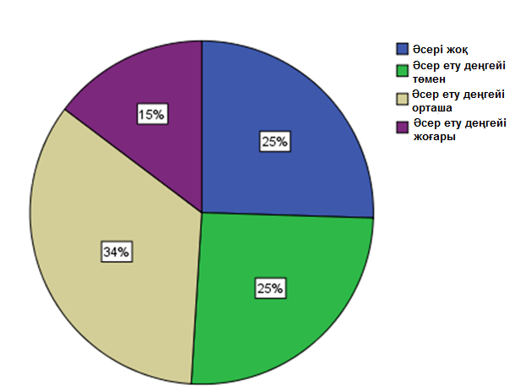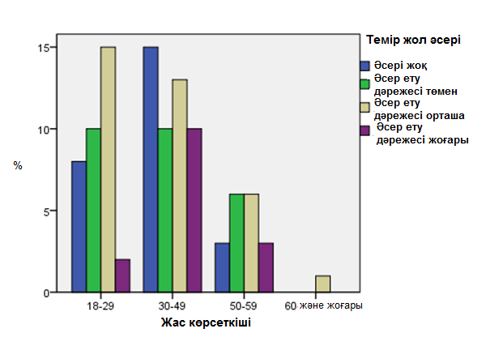

Сурет 25 – Темір жол жұмысшыларының темір жол инфрақұрылымының қоршаған ортаға әсерін бағалауы

Ескерту – Автор жасаған

Келесі «Сіздің ойыңызша, темір жолдарға іргелес аумақтардағы экологиялық жағдай қандай?» деген сұраққа келесі жауаптар алынды: Барлық респонденттердің 28%-ы көрші аумақтардағы экологиялық жағдайды өте қолайлы деп санайды. Алайда, жұмысшылардың 36%-ы темір жолдың маңындағы аудандарда айтарлықтай қолайсыз экологиялық жағдайдың болуы ықтимал деген пікірде болды. Теміржолшылардың 35% бөлігіне бұл сұраққа жауап беру қиынға соқты (26-сурет).

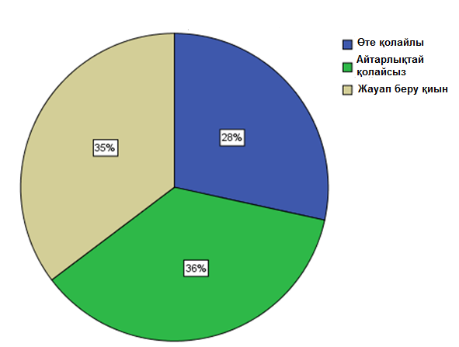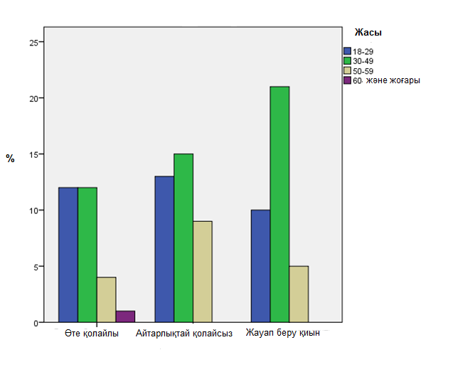

Сурет 26 – Темір жол жұмысшыларының темір жолдарға іргелес аумақтардағы экологиялық жағдайды бағалауы

Ескерту – Автор жасаған

Адам денсаулығына әсер ететін негізгі жағымсыз факторларға техногендік электромагниттік өрістер, биологиялық белсенді жиіліктер аймағында естілетін және инфрадыбыстық диапазондарда шу мен дірілдің болуы, атмосфералық ауаның және басқа да табиғи орталардың көліктік шығарындылармен ластануы жатады. Осы фактіні ескере отырып, сауалнамаға теміржолшылардың теміржол инфрақұрылымының қоршаған ортаға теріс әсер етуін бағалау туралы сұрақ енгізілген. Осыған байланысты «Сіз жұмыс орныңызда қандай қолайсыз экологиялық факторларға ұшырайсыз?» деген сұраққа (27-сурет), темір жолдағы негізгі қолайсыз факторлардың 4 нұсқасы берілді. Кейбір респонденттер бір емес, бірнеше жауапты таңдағанын атап өткен жөн. Ұсынылған диаграммалардан шудың ең жағымсыз әсер етуші фактор екенін көруге болады және сауалнамаға қатысушылардың 78,43%-ы осы нұсқаны таңдады. Шу ең күшті стресс факторларының бірі болып табылады, шудың әсері ағзаның эндокриндік және иммундық жүйелерінің функцияларына әсер етеді. Қазіргі уақытта шудың жалпы биологиялық тітіркендіргіш екендігі, яғни есту мүшесіне ғана емес, сонымен бірге бүкіл денеге әсер ететіні дәлелденді.

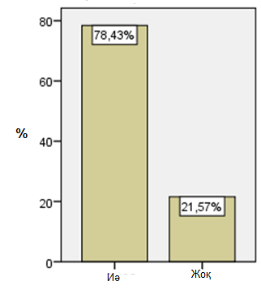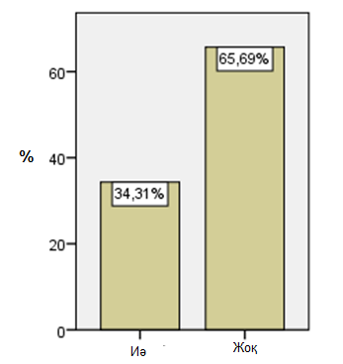
а ә
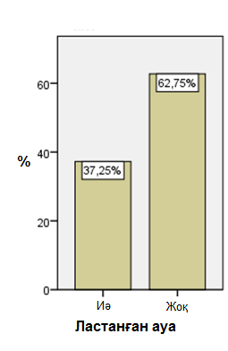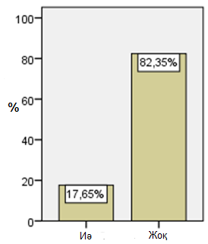
б в

а – Шу; ә – діріл; б – ластанған ауа; в – химиялық заттар н/е жүктер

Сурет 27 – Темір жол жұмысшыларының жұмыс орнындағы негізгі қолайсыз факторларды бағалауы

Ескерту – Автор жасаған

Шудан кейінгі жұмыс орнындағы жағымсыз фактор ретінде «ластанған ауа» таңдалды, респонденттердің 37,25%-ы мұны растады. Темір жол инфрақұрылымдарынан атмосфераға органикалық және бейорганикалық текті қатты заттар: шаң, күйе, көміртек тотығы, күкірт диоксиді, азот диоксиді және т.б. шығарылады. Бұл жерде басты себеп Қазақстан темір жолы саласында дизель және көмір отындарын пайдалану және электрленген жолдардың аз болу себебінен орын алатын қолайсыз экологиялық жағдай болып табылады.
Жұмыс орнындағы дірілге келетін болсақ, теміржолшылардың 34,31% бұл факторға ұшырайтындығы туралы жауаптар алынды. 17,65% нәтижесімен әсер етудің ең төменгі көрсеткіші химиялық заттардан немесе жүктерден болатын теріс әсер болды.
Темір жол инфрақұрылымдарында темір жол қызметкерлері әртүрлі экологиялық мәселелермен тікелей кездесетіндігін ескере отырып, сауалнамада осы жөнінде келесі сұрақ берілді: «Сіз, өз басыңыз, темір жол инфрақұрылымының қандай экологиялық проблемаларымен кездестіңіз?» (28-сурет).

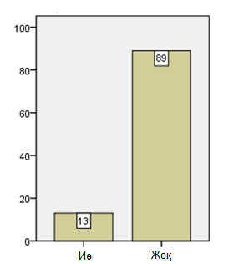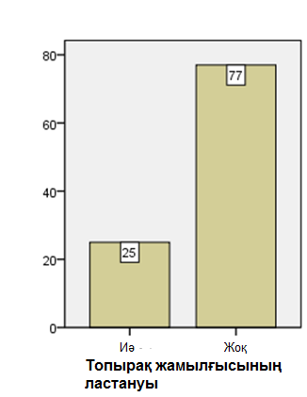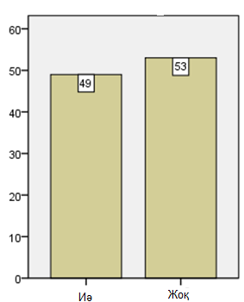
а ә б
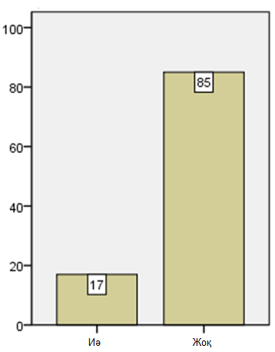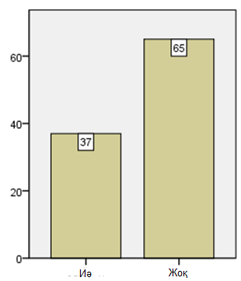
в г

а – су ресурстарының ластануы; ә – топырақ жамылғысының ластануы; б – атмосфералық ауаның ластануы; в – жануарлардың зардап шегуі; г – халықтың зардап шегуі

Сурет 28 – Темір жол жұмысшыларының жұмыс орнында кездескен экологиялық мәселелері

Ескерту – Автор жасаған
Темір жол қызметкерлерінің ең жиі кездесетін экологиялық мәселесі – атмосфералық ауаның ластану мәселесі. 49 темір жол қызметкерлері, яғни респонденттердің жартысына дерлік осы мәселемен бетпе-бет кездесетінін растады. Бұл мәселе жұмыс орнында қолайсыз фактор тудыруымен қатар, басты орын алып отырған экологиялық мәселе екендігін көрсетеді. Бұл мәселе ерекше назар аударуды және шешімін табуды қажет етеді. Келесі жиі кездесетін мәселе – халықтың зардап шегуі, 37 қызметкер бұл мәселені белгілеген. Бұл темір жол инфрақұрылымының елді-мекендерде, қалалар арқылы өтетін жолдарында қоғамдық қолайсыздықтар тудыруымен байланысты. Сонымен қатар, темір жол бойларында адам өлімі немесе жарақаттануы сияқты қауіптіліктерге әкелуі мүмкін. 25 қызметкер топырақ жамылғысының ластануын таңдаған. Жұмысшылардың айтуынша, көбінесе мұнай өнімдерінің және басқа да сұйық ластаушы заттардың топырақты ластауымен кездесетіндігін атап өтті. Сауалнама нұсқаларындағы жануарлардың зардап шегуі бойынша 17 жауап жиналды. Ең аз көрсеткіш су ресурстарының ластануымен кездескен 13 қызметкердің жауабы болды.

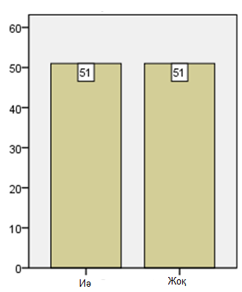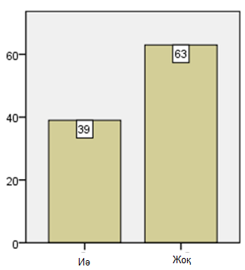
а ә
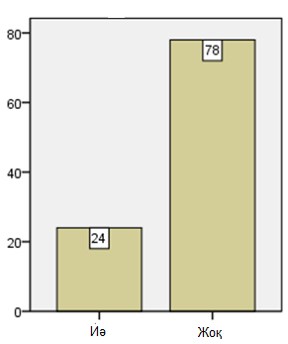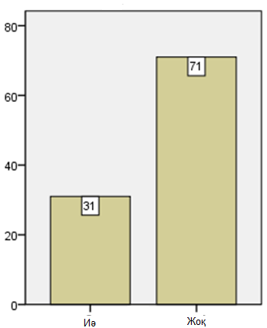
б в

а – таза отынға ауыстыру; ә – қаржыны ұлғайту; б – айыппұлдарды көбейту; в – заңнама талаптарын қатандату

Сурет 29 – Темір жол жұмысшыларының жұмыс орнында кездескен экологиялық мәселелері

Ескерту – Автор жасаған
29-суретте, сауалнаманың соңғы сұрағы: «Сіздің ойыңызша, қазіргі уақытта темір жол саласындағы экологиялық жағдайды жақсарту үшін қандай шаралар қажет?». Бұл сұрақ темір жол қызметкерлерінің жоғарыда аталған мәселелерді шешу үшін қандай шаралар қолдану қажеттігін анықтау мақсатында берілді.
Сауалнамаға қатысушылардың тура жартысы, яғни 51 респондент темір жол көліктерін экологиялық таза отынға ауыстыру қажет деп санайтындығы анықталды. Бұл нұсқаның жоғары көрсеткішке ие болу себебі, қазіргі Қазақстанның темір жол көлігінің атмосфералық ауаға келтіретін зиянды әсеріне байланысты болуы керек. Экологиялық мәселелерді шешуге бөлінетін қаржыны ұлғайту жөнінде 39 жауап алынды. Ал 31 респондент қоршаған ортаны қорғау саласындағы заңнама талаптарын қатаңдату мәселесін күшейту қажет деп санайды. Қоршаған ортаны ластағаны үшін кәсіпорындарға айыппұлдарды көбейту қажеттігін 24 темір жол қызметкері қолдады.
Қорытындылай келе, қағаз сауалнама әдісі теміржолшылар үшін теміржол инфрақұрылымының экологиялық қауіптілігін бағалаудың мүмкін және тиімді әдісі болды деп айтуға болады. Зерттеу нәтижелері теміржолшылардың қоршаған ортаға қауіптілігі туралы білім деңгейі, тәжірибесі және пікірлері туралы түсінік береді. Осы зерттеудің шектеулерін жою және теміржол инфрақұрылымының экологиялық қауіптілігінің тереңірек немесе сапалы аспектілерін зерттеу үшін қосымша зерттеулер ұсынылады.

ҚОРЫТЫНДЫ

Қазақстанның темір жол инфрақұрылымын одан әрі дамытудың көптеген мемлекеттік жоспарлары мен бағдарламалары бар және мұндай зерттеулер болашақта жетілдіру үшін қажет. Сондай-ақ, кейбір мәселелерді егжей-тегжейлі қарастыруға кедергі келтіретін деректердің шектеулі болуы проблемасы бар. Талдауды орындау үшін таңдалған параметрлерді одан әрі басқа параметрлермен толықтыруға және егжей-тегжейлі сипаттама беруге болады, өйткені кейбір мәселелер қосымша жан-жақты зерттеуді қажет етеді:
1. Диссертациялық жұмыста әзірленген Қазақстанның темір жол инфрақұрылымдары орналасқан аумақтардың экологиялық осалдығын бағалау картасына сәйкес, қазақстандық темір жолдың жалпы ұзындығы 8788 шақырымды құрайтын басым бөлігі (54,72%) экологиялық осалдығы орташа деңгейге жататындығы анықталды. Теміржол инфрақұрылымдарының кері әсерлеріне осалдығы өте төмен учаскелер небәрі 0,03%, ең аз бөлігін (5 км) құрады. Осалдығы төмен учаскелер теміржол алаңының 35,22% (5657 км) құрады. Осалдық деңгейі жоғары учаскелер 10,03% құрады, бұл шамамен 1611 км-ге тең. Экологиялық осалдықтың жоғары деңгейінің ірі учаскелері Қарағанды, Қостанай және Алматы облыстарында байқалды.
2. Қарлы кесек әдісін қолдана отырып, сарапшылардан алынған сауалнама нәтижелері бойынша параметрлердің темір жол инфрақұрылымдарының жақын жатқан аумақтардың қоршаған ортасының осалдығына әсер ету дәрежесіне қатысты бағалаулар нәтижелері бойынша, әр параметр салмағының пайыздық үлесі келесідей бөлінді: топырақ жамылғысы (инфильтрация коэффициенті) және жауын-шашын — 17%-дан; халық және су ресурстары - 21%-дан; ерекше қорғалатын табиғи аумақтар-24%. Сарапшылардың барлығы дерлік ұсынылған параметрлердің ішінде ерекше қорғалатын табиғи аумақтарға көбірек көңіл бөлу керек екенін ерекшелеп өтті.
3. Солтүстік халықаралық дәліз мысалында қолданылатын интегралды индекс моделі бағаланатын компоненттерді егжей-тегжейлі зерттеуге және параметрлердің картада көрінбейтін объектінің осалдығына әсерін түсінуге болатындығын көрсетті. Мамлют (0,58), Қызылжар (0,50) және Бұланды (0,49) аудандарында интегралдық индекстің ең жоғары көрсеткіштері алынды, бұл көрсеткіштерге ерекше қорғалатын табиғи аумақтар дәліздің экологиялық осалдығына әсер ететін басым фактор болып табылатындығы анықталды.
4. Темір жол инфрақұрылымының экологиялық қауіптілігін бағалау мақсатында темір жол саласының қызметкерлеріне жүргізілген сауалнама нәтижесіне сәйкес, сауалнамаға қатысушылардың басым бөлігі темір жол инфрақұрылымының қоршаған ортаға кері әсер етуі орташа деңгейде (34%) деп санайтындығы анықталды. Темір жол жұмысшыларының 36%-ы темір жолдың маңындағы аудандарда айтарлықтай қолайсыз экологиялық жағдайдың болуы ықтимал деген пікірде болды.
5. Сауалнамаға қатысушылардың 78,43%-ы шудың жұмыс орнындағы ең жағымсыз әсер етуші фактор екендігін белгіледі. Шудан кейінгі жұмыс орнындағы жағымсыз фактор ретінде «ластанған ауа» (37,25%) және «діріл» (34,31%) таңдалды.
6. Темір жол қызметкерлерінің ең жиі кездесетін экологиялық мәселесі – атмосфералық ауаның ластану мәселесі болды. Респонденттердің басым бөлігі (51) темір жол көліктерін экологиялық таза отынға ауыстыру қажет деп санайтындығы анықталды.
Зерттеу нәтижелеріне негізделген ұсыныстар:
- Жаңа темір жол маршруттарын салуды жоспарлау кезінде теміржол инфрақұрылымы тудыратын экологиялық қауіптердің алдын алу үшін осы зерттеудің нәтижелерін ескеру қажет. Темір жолды дамытудың болашақ жобалары экологиялық сезімтал аудандардан алшақ болуы керек.
- Темір жол тораптарының миграцияланатын жануарлардың қозғалысына (мысалы, ақбөкендерге) әсерін маусымдық шаралар арқылы төмендету. Мысалы, темір жол қозғалысын миграция аумақтарында төмендету немесе жабайы жануарларға арналған көпірлер немесе экодуктер ұйымдастыру.
3. Солтүстік дәліз – маңызды экономикалық маңызы бар халықаралық темір жолы. Сондықтан іргелес аумақтардың қолайлы экологиялық жағдайын сақтау үшін теміржол инфрақұрылымы аумағындағы экологиялық мониторинг жүйесіне Солтүстік дәліздің интегралды индекс көрсеткіштерін енгізу қажет. Ең жоғарғы Солтүстік Қазақстан облысының Мамлют ауданында ерекше қорғалатын табиғи аумақпен қатар, топырақ құрылымы құмды болуына және жауын-шашынның қарқынды болуына байланысты топырақ жамылғысын сақтау шараларын ұйымдастыру.
4. Әзірленген аумақтың экологиялық осалдығын айқындау картасы мен моделін "Қазақстан темір жолы "ҰК" АҚ стратегиялық және жедел шешімдерін қабылдау процесіне, ҚР "Теміржол көлігі туралы" Заңының талаптарын орындауға жауапты уәкілетті мемлекеттік органдардың қызметіне және ҚР "Нұрлы жол" инфрақұрылымдық дамуының 2020-2025 жылдарға арналған мемлекеттік бағдарламасының талаптарын орындауда .

ПАЙДАЛАНЫЛҒАН ӘДЕБИЕТТЕР ТІЗІМІ

1 Matsika E., Ricci S., Mortimer P. et al. Rail vehicles, environment, safety and security // Research in Transportation Economics. – 2013. – Vol. 41, №1. – P. 43-58.
2 Kinzhikeyev S. Modeling Recovery of Railway System After Earthquakes. – Budapest, 2020. – 25 p.
3 Le K.G., Tran Q.H. The Sustainable Development of Railway System in Vietnam by GIS-based Technologies // E3S Web of Conferences. – 2021. – Vol. 310. – P. 03003-1-03003-9.
4 Press release and report / World Health Organization, 2012 // http://www.euro.who.int/__data/assets/pdf_file/0008/136466. 10.04.2021.
5 Bhatia R., Lopipero P., Smith A. Diesel exposure and lung cancer // Epidemiology. – 1998. – Vol. 9. – P. 84-91.
6 List of MAK and BAT Values 2009, Report No. 45: Maximum Concentrations and Biological Tolerance Values at the Workplace: Commission for the Investigat / Deutsche Forschungsgemeinschaft. – Weinheim, 2009. – 250 p.
7 Agents classified by the IARC Monographs // http://monographs.iarc.fr/ENG/Classification/ClassificationsAlphaOrder. 10.04.2021.
8 Hoang T., Castorina R. et al. VOC exposures in California early childhood education environments // Indoor Air. – 2017. – Vol. 27, №3. – Р. 609-621.
9 High-speed rail project to work to improve air quality in California // https://www.globalrailwayreview.com/news/99298/high-speed-rail. 10.02.2021.
10 Aarnio P., Yli-Tuomi T., Kousa A. et al. The concentrations and composition of and exposure to fine particles (PM2.5) in the Helsinki subway system. Atmos // Environ. – 2005. – Vol. 39, №28. – P. 5059-5066.
11 Perrino C., Marcovecchio F., Tofful L. et al. Particulate matter concentration and chemical composition in the metro system of Rome, Italy // Environ. Sci. Pollut. Res. – 2015. – Vol. 22, №12. – P. 9204-9214.
12 Salma I., Posfai M., Kovacs K. et al. Properties and sources of individual particles and some chemical species in the aerosol of a metropolitan underground railway station // Atmos. Environ. – 2009. – Vol. 43, №22. – P. 3460–3466.
13 Querol X., Moreno T., Karanasiou A. et al. Variability of levels and composition of PM10 and PM2.5 in the Barcelona metro system // Atmos. Chem. Phys. – 2012. – Vol. 12, №11. – P. 5055-5076.
14 Transport for NSW 2014-15: Annual Report / Bureau of Transport Statistics. – Sydney, 2015. – Vol. 1. – 192 p.
15 Knibbs L.D., de Dear R.J., Morawska L. et al. On-road ultrafine particle concentration in the M5 East road tunnel, Sydney, Australia // Atmos. Environ. – 2009. – Vol. 43, №22. – P. 3510-3519.
16 Knibbs L.D., Morawska L. An investigation of commuter exposure to ultrafine particles in Sydney // Air Qual. Climate Change. – 2011. – Vol. 45, №2. – P. 15-20.
17 Sainsbury E., Colagiuri S., Magnusson R. An audit of food and beverage advertising on the Sydney metropolitan train network: regulation and policy implications // BMC Public Health. – 2017. – Vol. 17, №1. 1-11.
18 Levengood J.M., Heske E.J., Wilkins P.M. et al. Polyaromatic hydrocarbons and elements in sediments associated with a suburban railway // Environmental Monitoring and Assessment. – 2015. – Vol. 187. – P. 1-12.
19 Schweinsberg F., Abke W. et al. Herbicide use on railway tracks for safety reasons in Germany? // Toxicology Letters. – 1999. – Vol. 107. – P. 201-205.
20 Vo P.T., Ngo H.H., Guo W. et al. Stormwater quality management in rail transportation – Past, present and future // Science of the Total Environmnet. – 2015. – Vol. 512. – P. 353-363.
21 Malawska M., Wiłkomirski B. An analysis of soil and plant (Taraxacum officinale)contamination with heavy metals and polycyclic aromatic hydrocarbons (PAHs) inthe area of the railway junction Iława Główna, Poland // Water Air Soil Pollut. – 2001. – Vol. 127. – P. 339-349.
22 Wilkemirski B., Sudnik-Wojcikowska B., Galera H. et al. Railway transportation as a serious source of organic and inorganic pollution // WaterAir Soil Pollut. – 2011. – Vol. 218. – P. 333-345.
23 Chen Z., Ai Y., Fang C. et al. Distribution andphytoavailability of heavy metal chemical fractions in artificial soil on rock cut slopesalongside railways // J. Hazard. Mater. – 2014. – Vol. 273. – P. 165-173.
24 Zhang H., Wang Z., Zhang Y. et al. The effects of the Qinghai–Tibet railway onheavy metals enrichment in soils // Sci. Total Environ. – 2012. – Vol. 439. – P. 240-248.
25 More Oil Spilled From Trains in 2013 Than in Previous 4 Decades, Federal Data Show // https://www.biologicaldiversity.org/news/center/articles. 05.04.2021.
26 Lee B.D., Carey D.I. et al. Water in Kentucky: Natural History, Communities, and Conservation. – Kentucky: University Press of Kentucky, 2017. –256 p.
27 Burkhardt M., Rossi L., Chevre N. et al. Gewässerschutz an Bahnanlagen - Emittierte Stoffe im Normalbetrieb der SBBsowie Grundlagen zu deren Umweltverhalten. – Dubendorf, 2007. – 2023. – 132 p.
28 Chen H. et al. A Comprehensive Assessment Approach for Water-Soil Environmental Risk during Railway Construction in Ecological Fragile Region Based on AHP and MEA // Sustainability. – 2020. – Vol. 12, №19. – Р. 7910-1-7910-18.
29 Samarska A., Zelenko Y., Kovrov O. Investigation of heavy metal sources on railways: ballast layer and herbicides // Journal of Ecological Engineering. – 2020. – Vol. 21, №8. – P. 32-46.
30 Lee H., Swamikannu X., Radulescu D. et al. Design ofstormwater monitoring programs // Water Res. – 2007. – Vol. 41. – P. 4186-4196.
31 Peker R., Yildiz K. Noise Pollution from Railways; Investigation of Rail Systems in Terms of Noise Pollution Regulations and Land Usage // Bitlis Eren Üniversitesi Fen Bilimleri Dergisi. – 2022. – Vol. 11, №4. – P. 983-992.
32 ОАО «РЖД» // https://rzd.ru/. 04.05.2021.
33 Peng C., Ouyang H., Gao Q. et al. Environment. Building a "Green" Railway in China // Science. – 2007. – Vol. 316, №5824. – P. 546-547.
34 Alp E. Risk-Based Transportation-Planning Practice-overall Methodology and a Case Example // INFOR. – 1995. – Vol. 33, №1. – P. 4-19.
35 Erkut E., Tjandra S.A., Verter V. Hazardous Materials Transportation // Handbooks in Operations Research and Management Science. – 2007. – Vol. 14. – P. 539-621.
36 Журавлева М.А., Зубрев Н.И., Кокин С.М. Загрязнение полосы отвода // Мир транспорта. – 2012. – Т. 41, №3. – С. 112-118.
37 Rempelos G., Preston J., Blainey S. A carbon footprint analysis of railway sleepers in the United Kingdom // Transp. Res. Part D Transp. Environ. – 2020. – Vol. 81. – P. 102285.
38 Shinde A.M., Dikshit A.K., Singh R.K. et al. Life cycle analysis based comprehensive environmental performance evaluation of Mumbai Suburban Railway, India // J. Clean. Prod. – 2018. – Vol. 188. – P. 989-1003.
39 Stojic N., Pucarevic M., Stojic G. Railway transportation as a source of soil pollution // TranspRes D Transp Environ. – 2017. – Vol. 57. – P. 124-129.
40 Mohsen M., Ahmed M.B., Zhou J.L. Particulate matter concentration sand heavy metal contamination levels in the railway transport system of Sydney, Australia // TranspRes D Transp Environ. – 2018. – Vol. 62. – P. 112-124.
41 Волегова Е.А., Трясцына Е.И. Экологические вызовы для железнодорожной инфраструктуры // Студент: наука, профессия, жизн: матер. 6-й всерос. студен. науч. конф. с междунар. уч. – Омск, 2019. – С. 349-356.
42 Drabkin, E.V., Agafonova I.V. Environmental pollution from energy facilities of the locomotive economy of the railways // Science and technology. – 2009. – Vol. 1. – P. 14-21.
43 Исаева И.С, Воздействие на организм человека опасных и вредных экологических факторов. – М.: ПАИМС, 1997. – Т. 1. – 512 с.
44 Комкин А.И. Шум и его воздействие на человека. – М., 2004. – 16 с.
45 Школьников Б.И., Лосавио Н.Г., Тимошенкова Е.В.Подбор кондиционеров и средств теплозащиты для кабины серийного тепловоза 2ТЭ 116 // Сб. науч. тр. «Теоретические и прикладные проблемы современного здравоохранения и медицинской науки»: в 2 ч. – М., 2001. – Ч. 1. – С. 286-261.
46 Панова Н.С., Влияние железнодорожного транспорта на экологию // Научно-технический вестник поволжья. – 2010. – №1. – С. 139-144.
47 Маслов Н.Н. Охрана окружающей среды на железнодорожном транспорте. – М., 1996. – 238 с.
48 Никитин Н.С. Поддержим экологические программы // Путь и путевое хозяйство. – 2011. – №7. – С. 2-4.
49 Теплых С.Ю., Саргсян А.М. Влияние поверхностного стока с путей на водные объекты // Путь и путевое хозяйство. – 2012. – №5. – С. 27-29.
50 Экология и железнодорожный транспорт / под ред. Ю.И. Коробова. – М., 1993. – 32 с.
51 Тихонова Л.В., Тельминова О.В., Ларионова А.П. Накопление некоторых тяжелых металлов в почвах и растениях вблизи железной дороги // Вестник КГУ. – 2006. – №4. – С. 106-108.
52 Казанцев И.В., Зарубин Ю.П., Пурыгин П.П. Влияние подвижного состава на содержание тяжелых металлов в почвах и растениях полосы отвода железных дорог // Вестник СамГУ. – 2007. – №2(52). – С.172-179.
53 Lacey R.F., Cole J.A. Estimating water pollution risks arising from road and railway accidents // Quarterly Journal of Engineering Geology and Hydrogeology. – 2003. – Vol. 36, №2. – P. 185-192.
54 Brencic M. Groundwater and highways interaction: past and present experiences of highway construction in Slovenia // Environmental geology. – 2006. – Vol. 49. – P. 804-813.
55 Baltrenas P., Vaitiekunas P., Bačiulyte Ž. Geležinkelio transporto taršos sunkiaisiais metalais dirvožemyje tyrimaiir ivertinimas // Journal of Environmental Engineering and Landscape Management. – 2009. – Vol. 17(4). – P. 244-251.
56 Jankauskaitė M., Taraškevičius R., Zinkutė R. et al. Relationship between landscape self-regulation potential and topsoil additive contamination by trace elements in Vilnius city // Journal of Environmental Engineering and Landscape Management. – 2008. – Vol. 16, №1. – P. 5-15.
57 Voronkienė J., Ignatavicius G., Špakauskas V. Benzino skvarbos smėlyje tyrimai // Aplinkos inžinerija (Enviromental Engineering). – 2001. – Vol. 9, №3. – P. 184-189.
58 Idzelis R.L., Greičiūtė K., Paliulis D. Vandens telkinių taršos sunkiaisiais metalais ir naftos produktais Kairių kariniame poligone tyrimai ir vertinimas // Journal of Environmental Engineering and Landscape Management. – 2006. – Vol. 14, №4. – P. 183-191.
59 Baltrėnas P., Vasarevičius S., Kliaugienė E. 2003a. Evaluation of environmental impact by transport systems // In Transportes Means-2003: proceed. of the internat. conf. – Kaunas: Kaunas University of Technology, 2003. – P. 7-11.
60 Garcia-Montero L., López E., Monzón A. et al. Environmental screening tools for assessment of infrastructure plans based on biodiversity preservation and global warming (PEIT, Spain) // Environ. Impact Asses. – 2010. – Vol. 30, №3. – P. 158-1-158-11.
61 García-Montero L.G., Otero I., Mancebo Quintana S. et al. An environmental screening tool for assessment of land use plans covering large geographic areas // Environ. Sci. Policy. – 2008. – Vol. 11. – P. 285-1-285-31.
62 Forman R.T.T., Sperling D., Bissonette J.A. et al. Road Ecology: Science and Solutions. – Washington: Island Press, 2002. – 504 p.
63 Mazur E. Transport and the natural environment of Poland. – Szczecin, 1998. – 206 p.
64 Borda-de-Água L., Barrientos R., Beja P. et al. Railway ecology // In book: Railway Ecology. – Cham, 2017. – P. 3-9.
65 van der Grift E.A. Mammals and railroads: Impacts and management implications // Lutra. – 1999. – Vol. 42. – P. 77-79.
66 Bartonicka T., Andráśik R., Dul’a M. et al. Identification of local factors causing clustering of animal-vehicle collisions // Journal of Wildlife Management. – 2018. – Vol. 82, №5. – P. 940-947.
67 Haikonen H., Summala H. Deer-vehicle crashes: Extensive peak at 1 hour after sunset // American Journal of Preventive Medicine. – 2001. – Vol. 21, №3. – P. 209-213.
68 Krauze-Gryz D. et al. Temporal pattern of wildlife-train collisions in Poland // Journal of Wildlife Management. – 2017. – Vol. 81. – P. 1513-1519.
69 Jensen R.R., Gonser R.A., Joyner C. Landscape factors that contribute to animal–vehicle collisions in two northern Utah canyons. Applied Geography. – 2014. – Vol. 50. – P. 74-79.
70 Andersen R., Wiseth B., Pedersen P.H. et al. Moose-train collisions: Effects of environmental conditions // Alces. – 1991. – Vol. 27. – P. 79-84.
71 Gundersen H., Andreassen H.P. The risk of moose Alces alces collision: A predictive logistic model for moose-train accidents // Wildlife Biology. – 1998. – Vol. 4, №2. – P. 103-110.
72 Gundersen H., Andreassen H.P., Storaas T. Spatial and temporal correlates to Norwegian moose-train collisions // Alces. – 1998. – Vol. 34. – P. 385-394.
73 Popp J.N., Hamr J., Chan C. et al. Elk (Cervus elaphus) railway mortality in Ontario // Canadian Journal of Zoology. – 2018. – Vol. 96, №9. – P. 1066-1070.
74 Murray M.H., Fassina S., Hopkins J.B. et al. Seasonal and individual variation in the use of rail-associated food attractants by grizzly bears (Ursus arctos) in a national park // PloS One. – 2017. – Vol. 12. – P. e0175658.
75 Jasinska K.D., Zmihorski M., Krauze-Gryz D. et al. Linking habitat composition, local population densities and traffic characteristics to spatial patterns of ungulate-train collisions // Journal of Applied Ecology. – 2019. – Vol. 56, №12. – P. 2630-2640.
76 Visintin C., Golding N., van der Ree R. et al. Managing the timing and speed of vehicles reduces wildlife-transport collision risk. Transportation Research Part D: Transport and Environment. – 2018. – Vol. 59. – P. 86-95.
77 Bíl M., Andráśik R. et al. On reliable identification of factors influencing wildlife-vehicle collisions along roads // Journal of Environmental Management. – 2019. – Vol. 237. – P. 297-304.
78 Kaczmarski M., Kaczmare J.M. Heavy traffic, low mortality - tram tracks as terrestrial habitat of newts // Acta Herpetologica. – 2016. – Vol. 11, №2. – P. 227-231.
79 Kalarus K., Bąkowski M. Railway tracks can have great value for butterflies as a new alternative habitat // Italian Journal of Zoology. – 2015. – Vol. 82, №4. – P. 565-572.
80 Moroń D., Skórka P., Lenda M. et al. Railway embankments as new habitat for pollinators in an agricultural landscape // PloS One. – 2014. – Vol. 9. – P. e101297.
81 Wrzesień M., Jachuła J., Denisow B. Railway embankments – refuge areas for food flora, and pollinators in agricultural landscape // Journal of Apicultural Science. – 2016. – Vol. 60, №1. – P. 97-110.
82 Morelli F., Beim M., Jerzak L. et al. Can roads, railways and related structures have positive effects on birds? – a review // Transportation Research Part D: Transport and Environment. – 2014. – Vol. 30. – P. 21-31.
83 Barrientos R., Borda-de-Agua L. Railways as barriers for wildlife: Current knowledge // In book: Railway ecology. – Cham: Springer, 2017. – P. 43-64.
84 Bartoszek J., Greenwald K. A population divided: Railroad tracks as barriers to gene flow in an isolated population of marbled salamanders (Ambystoma opacum) // Herpetological Conservation and Biology. – 2009. – Vol. 4, №2. – P. 191-197.
85 Morse G., Liu T., Gilchrist A. et al. Analysis of the risk from animals on the line – issue 2. – London: Rail Safety and Standards Board, 2014. – 37 p.
86 Klövviltolyckor på järnväg: kunskapsläge, problemanalys och åtgärdsförslag / Trafikverket. – Borlänge, 2011. – 85 р.
87 Schwartz C.C., Bartley B. Moose conference workshop, anchorage, may 17 reducing incidental moose mortality: Considerations for management // Alces. – 1991. – Vol. 27. – P. 227-231.
88 Libell H.P. It was a blood bath’: Freight trains kill 110 reindeer in Norway // https://www.nytimes.com/2017/11/27/world/europe/norway-rei ndeer. 10.05.2021.
89 Seiler A., Helldin J.O. Mortality in wildlife due to transportation // In book: The ecology of transportation: Managing mobility for the environment. – Amsterdam: Kluwer, 2006. – P. 165-190.
90 Dorsey B., Olsson M., Rew L.J. Ecological effects of railways on wildlife // In book: Handbook of road ecology. – Chichester: John Wiley & Sons, 2015. – P. 219-227.
91 Santos S.M., Carvalho F., Mira A. Current knowledge on wildlife mortality in railways // In book: Railway ecology. – Cham: Springer, 2017. – P. 11-22.
92 Belant J.L. Moose collisions with vehicles and trains in northeastern Minnesota // Alces. – 1995. – Vol. 31. – P. 45-52.
93 Child K.N., Barry S.P., Aitken D.A. Moose mortality on highways and railways in British Columbia // Alces. – 1991. – Vol. 27. – P. 41-49.
94 Hamr J., Hall M., Popp J.N. An assessment of moose and elk train collisions in Ontario, Canada // Alces. – 2019. – Vol. 55. – P. 1-12.
95 Modafferi R.D. Train moose-kill in Alaska: Characteristics and relationship with snowpack depth and moose distribution in lower sustina valley // Alces. – 1991. – Vol. 27. – P. 193-207.
96 Kusta T., Hola M., Keken Z. et al. Deer on the railway line: Spatiotemporal trends in mortality patterns of roe deer // Turkish Journal of Zoology. – 2014. – Vol. 38. – P. 479-485.
97 Kusta T., Jezek M., Keken Z. Mortality of large mammals on railway tracks // Scientia Agriculturae Bohemica. – 2011. – Vol. 42, №1. – P. 12-18.
98 Waller J.S., Servheen C. Effects of transportation infrastructure on grizzly bears in northwestern Montana // Journal of Wildlife Management. – 2005. – Vol. 69, №3. – P. 985-1000.
99 Dasgupta S., Ghosh A.K. Elephant–railway conflict in a biodiversity hotspot: Determinants and perceptions of the conflict in northern West Bengal, India // Human Dimensions of Wildlife. – 2015. – Vol. 20. – P. 81-94.
100 Roy M., Sukumar R. Railways and wildlife: A case study of train-elephant collisions in northern West Bengal, India // In book: Railway ecology. – Chan: Springer, 2017. – P. 157-177.
101 Reck H., Schmüser H. Railway mortality, more than a minor matter? // Faun.- Okol.Mitt. – 2019. – Vol. 10. – P. 23-27.
102 Budzik K.A., Budzik K.M. Preliminary report of amphibian mortality patterns on railways // Acta Herpetologica. – 2014. – Vol. 9. – P. 103-107.
103 Dornas R.A.P., Teixeira F.Z., Gonsioroski G. et al. Strain by the train: Patterns of toad fatalities on a Brazilian Amazonian railroad // The Science of the Total Environment. – 2019. – Vol. 660. – P. 493-500.
104 Barrientos R., Ascensao F., Beja P. et al. Railway ecology vs. road ecology: Similarities and differences // European Journal of Wildlife Research. – 2019. – Vol. 65. – P. 12-1-12-10.
105 Carvalho F., Santos S.M., Mira´A. et al. Methods to monitor and mitigate wildlife mortality in railways // In book: Railway ecology. – Cham: Springer, 2017. – P. 23-42.
106 McCollister M.F., van Manen F.T. Effectiveness of wildlife underpasses and fencing to reduce wildlife–vehicle collisions // Journal of Wildlife Management. – 2010. – Vol. 74, №8. – P. 1722-1731.
107 Simpson N.O., Stewart K.M., Schroeder C. et al. Overpasses and underpasses: Effectiveness of crossing structures for migratory ungulates // Journal of Wildlife Management. – 2016. – Vol. 80, №8. – P. 1370-1378.
108 Babinska-Werka J., Krauze-Gryz D., Wasilewski M. et al. Effectiveness of an acoustic wildlife warning device using natural calls to reduce the risk of train collisions with animals // Transportation Research Part D: Transport and Environment. – 2015. – Vol. 38. – P. 6-14.
109 Backs J.A.J., Nychka J.A., St. Clair C.C. Warning systems triggered by trains could reduce collisions with wildlife // Ecological Engineering. – 2017. – Vol. 106(A). – P. 563-569.
110 Andreassen H.P., Gundersen H., Storaas T. The effect of scent-marking, forest clearing, and supplemental feeding on moose-train collisions // Journal of Wildlife Management. – 2005. – Vol. 69, №3. – P. 1125-1132.
111 Bíl M. et al. An evaluation of odor repellent effectiveness in prevention of wildlife-vehicle collisions // Journal of Environmental Management. – 2018. – Vol. 205. – P. 209-214.
112 Kusta T., Keken Z. et al. Effectiveness and costs of odor repellents in wildlife–vehicle collisions: A case study in central bohemia, Czech republic // Transportation Research Part D: Transport and Environment. – 2015. – Vol. 38. – P. 1-5.
113 Bíl M., Kubecek J., Sedoník J. et al. Srazenazver.cz: A system for evidence of animal-vehicle collisions along transportation networks // Biological Conservation. – 2017. – Vol. 213(A). – P. 167-174.
114 Animal-vehicle collisions// www.srazenazver.cz. 10.06.2021.
115 Findlay C.S., Bourdages J. Response time of wetland biodiversity to road construction on adjacent lands // Conservation Biology. – 2000. – Vol. 14. – P. 86-94.
116 Trombulak S.C., Frissell C.A. Review of ecological effects of roads on terrestrial and aquatic communities // Conservation Biology. – 2000. – Vol. 14. – P. 18-30.
117 Mader H.J. Direkte und indirekte Einflüsse des Straßennetzes auf die freilebende Tierwelt und auf die Populationsdynamik // In book: Actes du colloques ‘Routes et faune sauvage’. – Strasbourg, 1987. – P. 19-29.
118 Campbell M. Ecological effects of roads and traffic: a literature review // Global Ecology and Biogeography Letters. – 1998. – Vol. 7. – P. 317-333.
119 De Molenaar J.G., Jonkers, D.A., Sanders M. (2000) Wegverlichting en natuur. III. Lokale invloed van wegverlichting op een gruttopopulatie. – Wageningen, 2000. – 98 р.
120 Forman R.T.T., Friedman D.S., Fitzhenry D. et al. Ecological effects of roads: Towards three summary indices and an overview for North America // Proceed. of the internat. conf. on ‘Habitat fragmentation, infrastructure and the role of ecological engineering’. – Maastricht; Hague, 1997. – P. 40-54.
121 Kumambetov C.E. Description of the current state of the railway industry in Kazakhstan // Science and education: past, present and future: col. of articles of the interuniversity internat. stud. conf. – Voronezh, 2019. – P. 112-115.
122 Bazarbekova M., Assipova Z., Molgazhdarov A. et al. Review of transportation modes in Kazakhstan region, Central Asia // Cogent Eng. – 2018. – Vol. 5. – P. 1-10.
123 Statistical Yearbook 2007-2011 / Transport in the Republic of Kazakhstan. – Astana, 2012. – 187 р.
124 Bekmagambetov, M.., Smirnova, S. The transport system of the Republic of Kazakhstan: current status and development problems. – Almaty, 2005. – 445 p.
125 Panova N.S. The impact of railway transport on the environment // Scientific and technical Volga region bulletin. – 2010. – Vol. 1. – P. 139-144.
126 Жубатов Ж., Козловский В.А., Степанова Е.Ю. и др. Вопросы экологической безопасности транспортировки гептила железнодорожным транспортом // Естественные и технические науки. – 2015. – №11. – С. 277-284.
127 Khanmohamadi M., Bagheri M., Khademi N. et al. A security vulnerability analysis model for dangerous goods transportation by rail – Case study: Chlorine transportation in Texas-Illinois // Saf. Sci. – 2018. – Vol. 110. – P. 230-241.
128 Ebrahimi H., Sattari F., Lefsrud L. et al. Analysis of train derailment sand collisions to identify leading causes of loss incidents in rail transport of dangerous goods in Canada // J. Loss Prev. Process Ind. – 2021. – Vol. 72. – P. 104517.
129 Guo J., Luo C. Risk assessment of hazardous materials transportation: A review of research progress in the last thirty years // J. Traffic Transp. Eng. – 2022. – Vol. 9. – P. 571-590.
130 Zhang H., Yuan M., Liang Y. et al. A risk assessment based optimization method for route selection of hazardous liquid railway network // Saf. Sci. – 2018. – Vol. 110. – P. 217-229.
131 Otsuka S. Central Asia’s rail network and the Eurasian land bridge // Jpn. Railw. Transp. Rev. – 2001. – Vol. 28. – P. 42-49.
132 Қазақстан Республикасындағы көлік 2017-2021: стат. жин. // https://www.stat.gov.kz/official/industry/18/publication. 01.04.2022.
133 Итоги деятельности за 2019 год и основные задачи на 2020 год по регулируемым услугам: отчет / АО «НК «Қазақстан темір жолы». – Нур-Султан, 2020. – 7 c.
134 Сводный аналитический отчет о состоянии и использовании земель Республики Казахстан за 2021год / Министерство сельского хозяйства Республики Казахстан Комитет по управлению земельными ресурсами. – Нур-Султан, 2021. – 31 c.
135 Қазақстан Республикасындағы көлік 2017-2021 / Ұлттық статистика бюросы. – Астана, 2022. – 24 c.
136 Қазақстан биоалуантүрлілікті сақтау ассоциациясы (АСБК) // http://www.acbk.kz/article/default/view?id=469. 01.09.2021.
137 Karlson M., Mörtberg U. A spatial ecological assessment of fragmentation and disturbance effects of the Swedish road network // Landsc. Urban Plan. – 2015. – Vol. 134. – P. 53-65.
138 Mörtberg U., Zetterberg A., Balfors B. 2012. Urban landscapes in transition – lessons from integrating biodiversity and habitat modelling in planning. J. Environ. Assess. Policy Manag. – 2012. – Vol. 14. – P. 1-31.
139 Saura S., Torné J. Conefor Sensinode 2.2: a software package for quantifying the importance of habitat patches for landscape connectivity // Environ. Model. Softw. – 2009. – Vol. 24. – P. 135-139.
140 Angelstam P., Edman T., Dönz-Breuss M. et al. Land management data and terrestrial vertebrates as indicators of forest biodiversity at the landscape scale // Ecol. Bull. – 2004. – Vol. 51. – P. 333-349.
141 Vos C.C., Verboom J., Opdam P.F.M. et al. Toward ecologically scaled landscape indices // Am. Nat. – 2001. – Vol. 157. – P. 24-41.
142 Villarroya A., Persson J., Puig J. Ecological compensation: from general guidance and expertise to specific proposals for road developments // Environ. Impact Assess. Rev. – 2014. – Vol. 45. – P. 54-62.
143 Corlatti L., Hackländer K., Frey-Roos F. Ability of wildlife overpasses to provide connectivity and prevent genetic isolation // Conserv. Biol. – 2009. – Vol. 23. – P. 548-556.
144 van der Ree R., van der Grift E., Gulle N. et al. Overcoming the barrier effect of roads–how effective are mitigation strategies? An international review of the use and effectiveness of underpasses and overpasses designed to increase the permeability of roads for wildlife // In Proceed. of the 2007 internat. conf. on ecology and transportation. – Raleigh: Center for Transportation and Environment, 2007. – P. 423-431.
145 Sultanov T., Suleimenov T., Tlepiyeva G. et al. Development of transit potential in conditions of integration of the Republic of Kazakhstan into the world transport system // Procedia Comput. Sci. – 2019. – Vol. 149. – P. 430-435.
146 Report «Railway Sector Assessment for Republic of Kazakhstan». 2021 // https://www.carecprogram.org/uploads/CAREC-CRA-KAZ_FA_27. 16.07.2022.
147 Activities of Railway Transport in the Republic of Kazakhstan. 2019 // https://stat.gov.kz/official/industry/18/statistic/5. 20.09.2020.
148 Boori M.S., Choudhary K., Paringer R. et al. Eco-environmental quality assessment based on pressure-state-response framework by remote sensing and GIS.Remote Sens // Appl. Soc. Environ. – 2021. – Vol. 23. – P. 100530.
149 Geneletti D. Ecological evaluation for environmental impact assessment. – Utrecht: Netherlands Geographical Studies, 2000. – 219 p.
150 García-Montero L., Mancebo Quintana S., Casermeiro M. et al. A GIS raster model for assessing the environ- mental quality of Spainfocused on SEA and infrastructure planning procedures (LATINO model) // In book: Highway and Urban Environment. – Berlin: Springer Science+Business, 2010. – P. 31-38.
151 Riad P.H.S., Billib M., Hassan A.A. et al. Application of the overlay weighted model and boolean logic to determine the best locations for artificial recharge of groundwater // Journal of Urban and Environmental Engineering. – 2011. – Vol. 5, №2. – P. 57-66.
152 Procesi M., Buttinelli M., Pignone M. Geothermal favourability mapping by advanced geospatial overlay analysis: Tuscany case study (Italy) // Energy. – 2015. – Vol. 90. – P. 1377-1387.
153 Martel J.-M., Chakhar S. Enhancing geographical information systems capabilities with multi-criteria evaluation functions // J. Geogr. Inf. Decis. Anal. – 2003. – Vol. 7. – P. 47-71.
154 Asfaw H. et al. Evaluation of Vulnerability Status of the Infection Risk to COVID-19 Using Geographic Information Systems (GIS) and Multi-Criteria Decision Analysis (MCDA): A Case Study of Addis Ababa City, Ethiopia // Int. J. Environ. Res. Public Health. – 2022. – Vol. 19. – P. 7811-1-7811-17.
155 Jumawan J.H. Mangrove Biodiversity, GIS Weighted Overlay Analysis, and Mapping of Suitable Areas in Alabel, Sarangani Province, Philippines // J. Ecosyst. Sci. Eco Gov. – 2022. – Vol. 4. – P. 11-23.
156 Teniwut W.A., Hamid S.K., Makailipessy M.M. Using Spatial Analysis with weighted overlay on selecting area for fisheries agroindustry in Southeast Maluku, Indonesia // J. Phys. Conf. Ser. – 2019. – Vol. 1424. – P. 012016.
157 Rząsa K., Ciski M. Influence of the Demographic, Social, and Environmental Factors on the COVID-19 Pandemic – Analysis of the Local Variations Using Geographically Weighted Regression // International Journal of Environmental Research and Public Health. – 2022. – Vol. 19, №19. – Р. 11881-1-11881-26.
158 Kaamoush M., El-Agawany N. et al. Monitoring effect of nickel, copper, and zinc on growth and photosynthetic pigments of Spirulina platensis with suitability investigation in Idku Lake // Environ. Sci. Pollut. Res. – 2022. – Vol. 29. – P. 78942-78959.

